К приказу Минтранса России

от 25.08.2015 № 262

Введена в действие

решением Росавиации

от 09.11.2015 № 6.04-2464

**Методика оценки соответствия гражданских аэродромов   
Федеральным авиационным правилам «Требования, предъявляемые**

**к аэродромам, предназначенным для взлета, посадки, руления и стоянки гражданских воздушных судов»**

**I. Общие положения**

* 1. Настоящая Методика оценки соответствия гражданских аэродромов   
     Федеральным авиационным правилам «Требования, предъявляемые к аэродромам, предназначенным для взлета, посадки, руления и стоянки гражданских воздушных судов» гражданским аэродромам», утвержденных приказом Минтранса России от 25.08.2015 № 262 (далее – МОС ФАП) предназначена для использования лицами, эксплуатирующими аэродромы в соответствии с указанными федеральными авиационными правилами.
  2. Целью издания МОС ФАП является унификация определения соответствия характеристик и параметров аэродромов требованиям ФАП и изложения данных об аэродроме в документах (в том числе таблицах соответствия), предоставляемых оператором аэродрома в сертифицирующий орган при сертификации аэродрома.
  3. МОС ФАП содержит образцы заполнения таблиц соответствия.

Оформление таблиц соответствия иллюстрируется примером условного аэродрома с двумя не пересекающимися искусственными взлетно-посадочными полосами (далее – ВПП) длиной 2800 м (ВПП 03/21) и 2100 м (ВПП 08/26), на каждой из которых обеспечивается взлет и заход на посадку по приборам в обоих направлениях, в том числе по I категории с МК-32° и 80° и по II категории с МК-212° и 260°.

* 1. Таблицы соответствия характеристик аэродрома и его оборудования оформляются по следующим позициям:

класс и физические характеристики аэродромов;

препятствия;

визуальные средства;

радиотехническое оборудование;

электроснабжение и электрооборудование.

Для подготовки документов, подтверждающих соответствие гражданского аэродрома, в том числе таблиц соответствия, могут привлекаться научные и проектные организации гражданской авиации.

1.5. По каждой позиции, указанной в пункте 1.4, оформляется одна таблица соответствия, независимо от количества ВПП на аэродроме.

1.6. Подтверждение соответствия аэродрома установленным требованиям по указанным в пункте 1.4 позициям должно осуществляться одним или несколькими приемлемыми методами. В их состав могут входить следующие методы:

рассмотрение документов, находящихся у оператора аэродрома, подтверждающих параметры (характеристики) аэродрома или установленного на нем оборудования (далее – рассмотрение);

подтверждение параметров (характеристик), установленного на аэродроме оборудования путем летных проверок (далее – облет);

измерение фактических значений параметров (характеристик) аэродрома или установленного на нем оборудования (далее – измерение);

визуальный осмотр;

аналитические методы определения значений параметров (характеристик) аэродрома или установленного на нем оборудования, в соответствии с приведенными в МОС ФАП (далее – расчет).

1.7. Указываемые в качестве источников информации документы, должны однозначно и в полном объеме подтверждать соответствие аэродрома или установленного на нем оборудования требованиям ФАП.

1.8. Таблицы соответствия, приведенные в главах 2 – 8, заполняются следующим образом:

в графе 1 указывается порядковый номер;

в графе 2 приводится требование каждого пункта ФАП.

Указываемые в графе 2 ссылки на рисунки и таблицы ФАП не подразумевают их включение в таблицу соответствия.

в графе 3 указывается соответствующий пункт ФАП;

в графе 4 приводятся фактические параметры (характеристики) аэродрома или установленного на нем оборудования, или данные, полученные при оценке соответствия, а при необходимости, иная подтверждающая информация.

Для тех элементов аэродрома и/или его оборудования, отсутствие которых допускается сертификационными требованиями, указывается «не применяется»;

в графе 5 делается вывод о соответствии аэродрома (его элементов) и/или установленного на нем оборудования указанным в графе 2 требованиям ФАП.

В случае имеющихся отступлений от установленных требований и наличии разработанных эквивалентных решений, в графе 5 указывается «эквивалентно соответствует»;

в графе 6 указываются метод(ы) подтверждения соответствия аэродрома (его элементов) и/или установленного на нем оборудования;

в графе 7 приводится полное название документа (документов), подтверждающего (подтверждающих) вывод о соответствии аэродрома (его элементов) и/или установленного на нем оборудования требованиям ФАП, включая эквивалентное заключение (при его наличии).

1.9. Каждая таблица соответствия подписываются оператором аэродрома и заверяется печатью. Кроме того, таблицы по радиотехническому и метеорологическому оборудованию также подписываются руководителями соответствующих служб (подразделений).

**II. Класс и физические характеристики аэродромов**

## ТАБЛИЦА 2.1

(Образец)

## ТАБЛИЦА СООТВЕТСТВИЯ

**класса и физических характеристик аэродрома МОРСКОЙ**

**ВПП 03/21, ВПП 08/26**

|  |  |  |  |  |  |  |
| --- | --- | --- | --- | --- | --- | --- |
| **№**  **п/п** | **Сертификационные требования** | **Пункт ФАП, другого норма-тивного доку-мента** | **Результаты проверок**  **и испытаний** | **Соответствие ФАП** | **Метод**  **подтверж-дения** | **Подтвержда-ющий документ** |
| **1** | **2** | **3** | **4** | **5** | **6** | **7** |
| 1 | Класс аэродрома, имеющего одну взлетно-посадочную полосу (далее – ВПП) определяется классом ВПП. | 2.1 | Не применяется |  |  |  |
| 2 | Класс аэродромов, имеющих две или более ВПП, – определяется классом взлетно-поса-дочной полосы с искусственным покрытием (далее – ИВПП), а при ее отсутствии – грун-товой взлетно-посадочной полосы (далее – ГВПП), имеющей наибольшую длину в стандартных условиях. | 2.2 | Класс аэродрома – Б. | Соответствует | Рассмотрение | Заключение о классе аэродрома  от ___________. |
| 3 | Класс ВПП определяется длиной ВПП в стандартных условиях в соответствии с классификацией, приведенной в приложении № 2 к ФАП.* | 2.3;  ИКАО, Doc 9157, ч.1, разд.3.1, 3.5 | Длина ВПП 03/21 в стандарт-ных условиях – 2774 м.  Класс ВПП – Б.  Длина ВПП 08/26 в стандарт-ных условиях – 1974 м.  Класс ВПП – В. | Соответствует | Расчет длины ВПП в стан-дартных усло-виях согласно Приложению № 2.1 к МОС ФАП.  Рассмотрение | Заключение о классе аэродрома  от ___________. |
| 4 | **ГЕОМЕТРИЧЕСКИЕ РАЗМЕРЫ ЭЛЕМЕНТОВ АЭРОДРОМА**  На аэродроме для каждого направления взлета и посадки должны быть установлены следующие взлетные и посадочные дистанции:  располагаемая дистанция разбега;  располагаемая дистанция взлета;  располагаемая дистанция прерванного взлета;  располагаемая посадочная дистанция.  Если на ВПП предусмотрен взлет от рулежных дорожек (далее – РД), которые не примыкают к торцам ВПП, то должны быть установлены соответствующие взлетные дистанции.  Порядок определения располагаемых дистан-ций приведен в приложении № 2.2 к главе II МОС ФАП. | ФАП-286, п.61 | С МК-32º:  РДР = 2800 м; РДВ = 3100 м;  РДПВ = 2800 м; РПД = 2800 м.  С МК-212º:  РДР = 2800 м; РДВ = 3100 м;  РДПВ = 2800 м; РПД = 2800 м.  С МК-80º:  РДР = 2100 м; РДВ = 2300 м;  РДПВ = 2100 м; РПД = 2100 м.  С МК-260º:  РДР = 2100 м; РДВ = 2300 м;  РДПВ = 2100 м; РПД = 2100 м. | Соответствует | Определение располагаемых дистанций согласно Приложению  № 2.2 к  МОС ФАП.  Рассмотрение. | Руководство по аэродрому от ______________.  Акт обследования аэродрома и его элементов от  ______________. |
| 5 | Летная полоса (далее - ЛП), включающая как оборудованную, так и необорудованную ВПП, должна простираться за каждым концом ВПП или за концевой полосой торможения (далее - КПТ), если она предусмотрена, на расстояние не менее 150 м для ВПП классов А, Б, В, Г, Д и 60 м для ВПП класса Е. | 2.4 | Длина участка ЛП за концом ВПП:  с МК-32º – 150 м;  с МК-212º – 150 м;  с МК-80º – 150 м;  с МК-260º – 150 м. | Соответствует | Визуальный осмотр.  Измерение.  Рассмотрение. | Руководство по аэродрому от ______________.  Акт обследования аэродрома и его элементов от  ______________. |
| 6 | ЛП, включающая оборудованную ВПП, должна простираться в поперечном направлении по обе стороны от оси ВПП и ее продолжения (на всем протяжении ЛП) на расстояние не менее:  150 м для ВПП классов А, Б, В, Г;  75 м для ВПП классов Д и Е. | 2.5 | Расстояние от оси ВПП до краев ЛП:  ВПП 03/21 по 150 м в каждую сторону от оси;  ВПП 08/26 по 150 м в каждую сторону от оси. | Соответствует | Визуальный осмотр.  Измерение.  Рассмотрение. | Руководство по аэродрому от ______________.  Акт обследования аэродрома и его элементов от  ______________. |
| 7 | Летная полоса, включающая необорудо-ванную ВПП, должна простираться в попереч-ном направлении по обе стороны от оси ВПП (на всем протяжении ЛП) на расстояние не менее:  80 м для ВПП классов А и Б;  70 м для ВПП класса В;  65 м для ВПП класса Г;  55 м для ВПП класса Д;  40 м для ВПП класса Е. | 2.6 | Не применяется |  |  |  |
| 8 | Часть ЛП которая включает оборудован-ную или необорудованную ВПП, расположен-ная по обе стороны от оси ВПП (на всем протяжении ЛП) должна быть спланирована и подготовлена таким образом, чтобы свести к минимуму риск повреждения воздушного судна при приземлении с недолетом или выкатывании за пределы ВПП.  Спланированная часть ЛП должна прости-раться от оси ВПП на расстояние не менее:  80 м для ВПП классов А и Б;  70 м для ВПП класса В;  65 м для ВПП класса Г;  55 м для ВПП класса Д;  40 м для ВПП класса Е.  Спланированная часть ЛП для грунтовых необорудованных аэродромов должна прости-раться от оси ГВПП на расстояние не менее:  50 м для ГВПП класса Г;  25 м для ГВПП классов Д и Е. | 2.7 | Расстояние от оси ВПП до краев спланированной части ЛП:  ВПП 03/21 по 80 м в каждую сторону от оси ВПП;  ВПП 08/26 по 70 м в каждую сторону от оси ВПП. | Соответствует | Визуальный осмотр  Измерение  Рассмотрение | Руководство по аэродрому от ______________.  Акт обследования аэродрома и его элементов от  ______________. |
| 9 | Грунтовая поверхность спланированной части ЛП в местах сопряжения с искусствен-ными покрытиями элементов аэродрома (ИВПП, обочинами, РД, концевой полосой торможения (далее – КПТ) должна располагаться на одном уровне с ними. | 2.8 | Уступы в местах сопряжения грунтовой поверхности спланированной части ЛП с искусственными покрытиями отсутствуют. | Соответствует | Визуальный осмотр | Акт обследования аэродрома и его элементов от  ______________. |
| 10 | Часть ЛП, расположенная перед порогом ИВПП, должна быть укреплена на ширину не менее ширины ИВПП с целью предотвраще-ния эрозии от струй газов воздушных судов (далее – ВС) и защиты приземляющихся ВС от удара о торец ИВПП на расстояние не менее:  75 м для ИВПП класса А;  50 м для ИВПП классов Б и В;  30 м для ИВПП классов Г и Д.  До реконструкции существующих ИВПП докается укрепление, ширина которого уменьшается до 2/3 ширины ИВПП у конца укрепления. | 2.9 | Размеры укрепленных участков ЛП перед порогами ВПП:  03 – 50 м;  21 – 50 м;  (Ширина укрепления равна ширине ВПП).  08 – 50 м;  26 – 50 м.  (Ширина укрепления уменьшается до 28 м у конца укрепления) | Соответствует | Визуальный осмотр.  Измерение.  Рассмотрение. | Акт обследования аэродрома и его элементов от  ______________. |
| 11 | В пределах спланированной части ЛП не должно быть объектов, за исключением объ-ектов, имеющих легкую и ломкую конструк-цию, которые по своему функциональному назначению должны находиться на этой части ЛП (визуальные средства, контрольная антенна курсового радиомаяка, уголковые отражатели посадочного радиолокатора (далее – ПРЛ). На спланированной части ЛП не должны находиться подвижные объекты (аэродромно-эксплуатационная и другая техника) во время использования ВПП для взлета или посадки. Временные препятствия на летной полосе приведен в приложении № 3 к ФАП. | 2.10 | Объекты в пределах спланированной части ЛП отсутствуют. | Соответствует | Визуальный осмотр  Рассмотрение | Акт обследования препятствий в районе аэродрома  от ____________. |
| 12 | В пределах от границы спланированной части до границы ЛП не должно быть объек-тов, кроме тех, функциональное назначение которых требует их размещения вблизи ВПП и не допускает размещения в ином месте. | 2.11 | Объекты, функциональное назначение которых не требует их размещения в пределах от границ спланированных частей до границ ЛП, отсутствуют. | Соответствует | Визуальный осмотр.  Рассмотрение. | Акт обследова-ния препятствий в районе аэродр-ома от _______. |
| 13 | Ширина ВПП должна быть по всей длине постоянной и не менее:  60 м для ВПП класса А;  45 м для ВПП класса Б;  42 м для ВПП класса В;  35 м для ВПП класса Г;  28 м для ВПП класса Д;  21 м для ВПП класса Е.  Для ИВПП класса А, предназначенных для эксплуатации ВС с размахом крыла до 75 м и колеей по внешним авиашинам до 10,5 м и меньших размеров, минимальную ширину ВПП допускается принимать равной 45 м. Укрепленные обочины должны быть предус-мотрены такой ширины, чтобы расстояние от оси ИВПП до внешних кромок каждой из обочин было не менее 30 м.  Укрепленные обочины должны иметь сопоставимые с ИВПП уклоны и выдерживать нагрузку, создаваемую самолетом при выкатывании, не вызывая у него конструктивных повреждений, или нагрузку наземных транспортных средств, которые могут передвигаться по обочине. | 2.12 | Ширина ВПП 03/21 – 45 м.  Ширина ВПП 08/26 – 42 м. | Соответствует | Визуальный осмотр.  Измерение.  Рассмотрение. | Руководство по аэродрому от ______________.  АКТ обследования аэродрома и его элементов от  ______________. |
| 14 | При отсутствии РД, примыкающей к концевому участку ИВПП, или при ее недостаточной прочности для разворота ВС должно предусматриваться уширение ИВПП слева или справа от нее. Ширина ИВПП в местах уширения должна быть не менее:  75 м для ИВПП классов А, Б, В;  45 м для ИВПП классов Г и Д. | 2.13 | Ширина ВПП с уширением у торца ВПП 03 – 75 м. | Соответствует | Визуальный осмотр.  Измерение.  Рассмотрение. | Руководство по аэродрому от ______________.  Акт обследования аэродрома и его элементов от  ______________. |
| 15 | В документах аэронавигационной информации для каждой ВПП должен быть приведен продольный профиль ВПП с указанием фактических уклонов. | 2.14 | Продольные профили обеих ВПП приведены в документах аэронавигационной информации | Соответствует | Рассмотрение | Руководство по аэродрому от ______________.  Сборник АНИ № ______________.  АИП |
| 16 | Свободная зона (далее - СЗ) должна начинаться (при ее наличии) в конце располагаемой дистанции разбега и ее длина не должна превышать половины этой дистанции. | 2.15 | Длина СЗ:  с МКвзл-32º – 300 м;  с МКвзл- 212º – 300 м;  с МКвзл-80º – 200 м;  с МКвзл- 260º – 200 м. | Соответствует | Визуальный осмотр.  Измерение.  Рассмотрение. | Руководство по аэродрому от ______________.  Акт обследова-ния аэродрома и его элементов от  ______________. |
| 17 | Свободная зона должна простираться на расстояние не менее 75 м в каждую сторону от продолжения осевой линии ВПП. | 2.16 | СЗ простираются в каждую сторону от продолжения оси на 75 м | Соответствует | Измерение  Рассмотрение | Руководство по аэродрому от ______________.  Акт обследова-ния аэродрома и его элементов от  ______________. |
| 18 | Поверхность СЗ не должна выступать над условной плоскостью, имеющей восходящий уклон 1,25 %, при этом нижней границей этой плоскости является горизонтальная линия:  перпендикулярная вертикальной плоскос-ти, содержащей осевую линию ВПП;  проходящая через точку, расположенную на осевой линии ВПП в конце располагаемой дистанции разбега.  В некоторых случаях, при определенных поперечных и продольных уклонах ВПП, обочин или ЛП нижняя граница плоскости свободной зоны может оказаться ниже поверхности ВПП, обочины или ЛП. Рельеф, который располагается за концом ЛП над плоскостью СЗ, но ниже уровня ЛП, может не планироваться. | 2.17 | Поверхности СЗ со всех курсов не превышают плоскостей с восходящим уклоном 1,25%. | Соответствует | Рассмотрение | Продольные профили ВПП и СЗ с МК-32º/212º и МК-80º/260º |
| 19 | Характеристики продольных уклонов той части свободной зоны, ширина которой не менее ширины ВПП, к которой она примыкает, должны быть сопоставимы с уклонами ВПП, если средний уклон СЗ незначительный или является восходящим. При незначительном (сопоставимом с уклоном ВПП) или восходящем среднем уклоне СЗ не допускаются резкие изменения восходящих уклонов свободной зоны. Отдельные понижения местности, например, канавы, пересекающие СЗ, не исключаются. | 2.18 | Уклоны СЗ со всех курсов сопоставимы с уклонами ВПП. Отсутствуют резкие изменения восходящих уклонов. | Соответствует | Рассмотрение | Продольные профили ВПП и СЗ с МК-32º/212º и МК-80º/260º |
| 20 | На поверхности свободной зоны не допус-кается наличия препятствий. Расположенные по функциональному назначению объекты в пределах свободной зоны должны иметь легкую и ломкую конструкцию. | 2.19 | Объекты в пределах СЗ с МКвзл-32º/212º и с МКвзл-80º/260º - отсутствуют. | Соответствует | Визуальный осмотр  Рассмотрение | Акт обследова-ния препятствий в районе аэродро-ма от ________.  Акт обследова-ния аэродрома и его элементов от  ______________. |
| 21 | КПТ должна иметь ту же ширину, что и ВПП, к которой она примыкает.  Необходимость устройства КПТ и длина КПТ определяются с учетом местных условий и экономической целесообразности. | 2.20 | Не применяется |  |  |  |
| 22 | КПТ должна быть подготовлена таким образом, чтобы она могла в случае прекращения взлета выдержать нагрузку, создаваемую самолетом, не вызывая повреждения его конструкции. | 2.21 | Не применяется |  |  |  |
| 23 | В целях определения минимальных пара-метров: ширины РД, обочин РД, удаления РД от препятствий – для каждой РД должны быть установлены индексы самолетов, эксплуатируемых на данных РД аэродрома. Индекс самолета устанавливается по размаху крыла и колее шасси по внешним авиашинам в соответствии с таблицей 1, приведенной в приложении № 4 к ФАП. | 2.22 | РД-А, С – ВС индекса 6.  РД В – ВС индекса 4. | Соответствует | Рассмотрение | Руководство по аэродрому от ______________.  Акт обследования аэродрома и его элементов от  ______________. |
| 24 | Ширина РД должна быть не менее:  7,0 м для ВС индекса 1;  10,0 м для ВС индекса 2;  13,0 м для ВС индекса 3;  17,0 м для ВС индекса 4 (14 м для самолетов с индексом 4 при колее шасси по внешним авиашинам до 7,5 м);  19,0 м для ВС индекса 5;  22,5 м для ВС индексов 6, 7 (18 м для самолетов с индексом 6 при колее шасси по внешним авиашинам до 9,5 м, 21 м при колее шасси по внешним авиашинам до 12,5 м). | 2.23 | Ширина РД:  РД-А – 17 м.  РД-В – 18 м.  РД-С – 23 м. | Эквивалентно соответствует.  Соответствует  - « - | Визуальный осмотр.  Измерение.  Рассмотрение. | Руководство по аэродрому от ______________.  Акт обследова-ния аэродрома и его элементов от  _____________. Эквивалентное заключение ФГУП  ГПИ и НИИ ГА «Аэропроект» от ______________. |
| 25 | С двух сторон РД, предназначенных для ру-ления самолетов с индексом 4, 5, 6 или 7, должны быть предусмотрены обочины (для РД с покрытием – укрепленные обочины). Общая ширина РД и обочин должна быть не менее:  27,0 м для ВС индекса 4;  29,0 м для ВС индекса 5;  40,5 м для ВС индексов 6, 7 (31 м для самолетов с индексом 6 при расстоянии между осями внешних двигателей до 27 м, 39 м для самолетов с индексом 6 при колее шасси по внешним авиашинам до 12,5 м). | 2.24 | Ширина РД и двух обочин:  – РД-А – 40,5 м.  – РД-В – 28 м.  – РД-С – 40,5 м. | Соответствует | Визуальный осмотр  Измерение  Рассмотрение | Руководство по аэродрому от ______________.  Акт обследования аэродрома и его элементов от  ______________. |
| 26 | Расстояние между осевой линией РД и неподвижными препятствиями должно быть не менее:  21,5 м для ВС индекса 1;  26,0 м для ВС индексов 2,3;  35,5 м для ВС индексов 4,5;  47,5 м для ВС индекса 6;  57,5 м для ВС индекса 7.  Указанные расстояния не относятся к путям руления ВС на перроне. | 2.25 | Неподвижных препятствий нет | Соответствует | Визуальный осмотр.  Измерение. | Акт обследования аэродрома и его элементов от  ______________. |
| 27 | Расстояние между осевыми линиями парал-лельных РД с искусственными покрытиями и без искусственного покрытия должно соответствовать значениям, приведенным в таблице 2 приложения № 4 к ФАП. | 2.26 | Параллельных РД нет. | Соответствует | Визуальный осмотр.  Измерение.  Рассмотрение. | Акт обследования аэродрома и его элементов от  ______________. |
| 28 | Радиус закругления искусственного покры-тия РД в месте примыкания к искусственному покрытию ВПП должен быть не менее, м:  10 для ВС индекса 1;  20 для ВС индекса 2;  30 для ВС индекса 3;  50 для ВС индексов 4, 5, 6, 7.  В случае, если поворот самолета с РД осу-ществляется только в одну сторону, то устройство закругления с другой стороны РД не предусматриваться. | 2.27 | Радиусы закругления:  РД-В – 50 м.  РД-А – 50 м. | Соответствует | Визуальный осмотр.  Измерение.  Рассмотрение. | Акт обследова-ния аэродрома и его элементов от  ______________. |
| 29 | Расстояние между осевой линией маршру-та руления на перроне и неподвижными препятствиями должно быть не менее:  16,0 м для ВС индекса 1;  22,0 м для ВС индексов 2,3;  28,5 м для ВС индексов 4,5;  40,0 м для ВС индекса 6;  47,5 м для ВС индекса 7.  В случае, если в качестве маршрута руле-ния на перроне используется РД аэродрома, примыкающая на определенном протяжении к перрону, расстояние между осевой линией маршрута руления должно быть увеличено в соответствии с пунктом 2.25 ФАП. | 2.28 | Расстояние между осевой линией маршрута руления на перроне и неподвижными препятствиями более 40 м. На маршруте руления по РД-С – более 47,5 м. | Соответствует | Визуальный осмотр  Измерение  Рассмотрение | Акт обследования аэродрома и его элементов от  ______________. |
| 30 | Аэродром должен иметь ограждение по всему периметру | 2.29 | Аэродром имеет ограждение по всему периметру. | Соответствует | Визуальный осмотр.  Рассмотрение. | Акт обследова-ния аэродрома и его элементов от  ______________. |
| 31 | **ПРОЧНОСТЬ ИСКУССТВЕННЫХ ПОК-РЫТИЙ АЭРОДРОМА И НЕСУЩАЯ СПОСОБНОСТЬ ГВПП**  Искусственные покрытия должны выдерживать нагрузки, возникающие при движении и стоянке ВС, для которых они предназначены. | 2.30 | Искусственные покрытия выдерживают нагрузки от ВС | Соответствует | Визуальный осмотр.  Рассмотрение.  Расчет. | Заключение по несущей способ-ности искусст-венных покры-тий элементов аэродрома от _____________. |
| 32 | Для каждой ИВПП, РД, а также перрона и места стоянки (далее – МС) должна быть определена несущая способность искусствен-ных покрытий. | 2.31 | Несущая способность определена и объявлена. | Соответствует | Рассмотрение.  Расчет. | Руководство по аэродрому от ______________.  Сборник АНИ №  АИП.  Заключение по несущей способ-ности искусствен-ных покрытий от __________. |
| 33 | Несущая способность искусственного пок-рытия, предназначенного для эксплуатации ВС с массой более 5700 кг, должна опреде-ляться держателем сертификата по методу «Классификационное число самолета – клас-сификационное число покрытия» (далее - AСN-PCN) с представлением следующих данных:  классификационное число покрытия (далее - PCN);  тип покрытия;  категория прочности основания;  категория максимально допустимого давления в пневматике;  метод оценки.  Допускается указывать значения PCN, применение которых ограничено конкретным сезоном года с указанием сроков действия данного ограничения.  Метод АСN-РСN предоставления данных о прочности искусственных покрытий указан в приложении № 5 к ФАП.  Классификационные числа воздушных су-дов (далее – ACN) рассчитываются по стан-дартным программам и указываются в Руко-водстве по летной эксплуатации воздушного судна (далее - РЛЭ) изготовителем воздушных судов. При отсутствии в РЛЭ значений ACN воздушного судна допускается использовать значения, указанные в сборниках аэронавига-ционной информации (далее – AIP). | 2.32 | Несущая способность (РСN):  ВПП 03/21 – 79 F/C/W/T.  ВПП 08/26 – 52 F/C/W/T.  РД-А – 59 F/C/W/T;  РД-В – 49 F/C/W/T;  РД-С – 54 F/C/W/T.  МС 1-10 – 54 F/C/W/T  МС 11-15 – 49 F/C/W/T | Соответствует | Рассмотрение  Расчет | Руководство по аэродрому от __.  Сборник АНИ №_________ .  АИП.  Заключение по несущей способности искусственных покрытий от ________. |
| 34 | ВC могут эксплуатироваться на покрытиях без ограничения массы и/или интенсивности, если PCN не ниже AСN.  Если значения PCN менее значений ACN, необходимо вводить ограничения по массе и/или интенсивности движения ВС согласно критериям, указанным в приложении № 6 к ФАП. | 2.33 | Не применяется |  |  |  |
| 35 | При введении на аэродроме ограничений в части массы и/или интенсивности движения ВС, а также сроков действия значений PCN (на летний и (или) зимний период), они должны быть отражены в Руководстве по аэродрому (далее – РЭА) и AIP. | 2.34 | Не применяется |  |  |  |
| 36 | Данные о несущей способности искусствен-ных покрытий, предназначенных для исполь-зования ВС с массой 5700 кг и менее, должны включать:  максимально допустимую массу ВС;  максимально допустимое давление в пневматиках. | 2.35 | Не применяется |  |  |  |
| 37 | Укрепленные обочины ИВПП и РД должны выдерживать нагрузку, создаваемую самоле-том при выкатывании, не вызывая у него конструктивных повреждений, или нагрузку наземных транспортных средств, которые могут передвигаться по ним. | 2.36 |  | Соответствует | Рассмотрение.  Визуальный осмотр. | Акт обследования аэродрома и его элементов от  ______________. |
| 38 | **СОСТОЯНИЕ ИСКУССТВЕННЫХ ПОК-РЫТИЙ И ГРУНТОВЫХ ПОВЕРХНОСТЕЙ АЭРОДРОМА**  На поверхности ИВПП не должно быть:  посторонних предметов или продуктов разрушения покрытия;  оголенных стержней арматуры;  уступов высотой более 25 мм между кромками соседних плит и кромками трещин;  наплывов мастики высотой более 15 мм;  выбоин и раковин с наименьшим размером в плане более 50 мм и глубиной более 25 мм, не залитых мастикой;  сколов кромок плит и трещин шириной более 30 мм и глубиной более 25 мм, не залитых мастикой;  волнообразований, образующих просвет под трехметровой рейкой более 25 мм (кроме вершин двускатного профиля и дожде-приемных лотков);  участков шелушения поверхности покрытий глубиной более 25 мм;  замкнутых понижений поверхности покры-тия, заполняемых водой длиной более 10 м, расположенных на пути движения опор ВС. | 2.37 | На поверхности ВПП недопустимые дефекты отсутствуют. | Соответствует | Визуальный осмотр  Рассмотрение | Акт дефектов  искусственных покрытий элементов летного поля аэродрома №__________  План дефектов.  Акт обследования аэродрома и его элементов от  ______________. |
| 39 | Для ИВПП аэродромов классов А, Б, В аэропортов, открытых для международных полетов, должна быть определена обобщенная характеристика ровности аэродромного покрытия (R). Значение R для этих ИВПП должно быть не менее 2.  Проверка ровности (заключение о ровнос-ти) ИВПП осуществляется на вновь построенных (регистрируемых) аэродромах и на существующих аэродромах после реконст-рукции (капитального ремонта) на них ИВПП. | 2.38 | Обобщенная характеристика ровности аэродромного покрытия R для:  ВПП 03/21= 4,2;  ВПП 08/26=4,5 | Соответствует | Рассмотрение.  Расчет. | Руководство по аэродрому от ______________.  Заключение о ровности ГПИ и НИИ ГА «Аэропроект»  от____________. |
| 40 | На ВПП без искусственного покрытия не должно быть:  колей от колес ВС глубиной, превышающей максимально допустимую величину, указанную в РЛЭ, участков с разрыхленным, неуплотненным грунтом;  неспланированных участков, на которых скапливается вода после осадков или таяния снега;  отдельных неровностей в виде выбоин и впадин грунта, которые могут оказать влияние на управляемость ВС или привести к поломке шасси;  посторонних предметов, которые могут привести к поломке шасси или попасть в воздухозаборники двигателей ВС;  неровностей поверхности просветом более 100 мм под трехметровой рейкой, укладывае-мой вдоль ВПП в зоне прохода опор ВС;  мезонеровностей поверхности, превышаю-щих величины: Δi5 = 0,030, Δi10 = 0,022, Δi20 = 0,015. | 2.39 | Не применяется |  |  |  |
| 41 | На поверхности искусственных покрытий РД, перрона, укрепленных участков ЛП, примыкающих к торцам ИВПП, КПТ с искусственным покрытием не должно быть:  посторонних предметов или продуктов разрушения покрытия;  оголенных стержней арматуры;  уступов высотой более 30 мм между кромками соседних плит и кромками трещин;  наплывов мастики высотой более 15 мм;  выбоин и раковин с наименьшим размером в плане более 50 мм и глубиной более 30 мм, не залитых мастикой;  сколов кромок плит и трещин шириной более 30 мм и глубиной более 30 мм, не залитых мастикой;  волнообразований, образующих просвет под трехметровой рейкой более 30 мм по пути движения опор ВС;  участков шелушения поверхности покрытий глубиной более 30 мм. | 2.40 | На поверхности искусствен-ных покрытий РД, перрона, укрепленных участков ЛП, примыкающих к торцам ВПП недопустимые дефекты отсутствуют. | Соответствует | Визуальный осмотр  Рассмотрение | Акт дефектов  искусственных покрытий элементов летного поля аэродрома №__________  План дефектов.  АКТ обследования аэродрома и его элементов от  ______________. |
| 42 | На грунтовой поверхности РД, перрона, участков ЛП, примыкающих к концам ВПП, не должно быть:  колей от колес ВС глубиной, превышающей максимально допустимую величину, указанную в РЛЭ, участков с разрыхленным, неуплотненным грунтом;  неспланированных участков, на которых застаивается вода после выпадения осадков или при таянии снега;  посторонних предметов, которые могут привести к поломке шасси или попасть в воздухозаборники двигателей ВС. | 2.41 | Не применяется |  |  |  |
| 43 | На укрепленных обочинах ИВПП и РД не должно быть:  посторонних предметов или продуктов разрушения покрытия;  оголенных стержней арматуры;  уступов поверхности высотой более 50 мм. | 2.42 | На укрепленных обочинах ВПП и РД недопустимые дефекты отсутствуют. | Соответствует | Визуальный осмотр.  Рассмотрение. | Акт дефектов ис-кусственных пок-рытий элементов летного поля аэродрома №__________  План дефектов.  Акт обследова-ния аэродрома и его элементов от____________. |
| 44 | На грунтовых обочинах ГВПП и РД не должно быть:  посторонних предметов, которые могут попасть в двигатели ВС;  неспланированных участков, участков с неуплотненным грунтом, которые в значительной степени увеличивают риск повреждения ВС при выкатывании его с РД или ГВПП. | 2.43 | Не применяется |  |  |  |

* - Расчеты длины взлетно-посадочной полосы аэродрома в стандартных условиях представлены в Приложении № 2.1 к Главе II

Генеральный директор ОАО «Аэропорт Морской» ____________________ _______________________

(подпись) (Ф. И. О.)

М.П. (дата)

ПРИЛОЖЕНИЕ № 2.1

к МОС ФАП

(гл. II)

**Расчет длины взлетно-посадочной полосы аэродрома в стандартных условиях**

Длина ВПП в стандартных условиях (*Lст*) определяется по формуле:

*Lф*

*Lст = ---------- ,*

*КрКtКi*

где: *Lф* – фактическая длина ВПП, м; определяется по исполнительной документации (на строительство или реконструкцию ВПП), а при ее отсутствии − по материалам обследования аэродрома, проводимого отраслевой научной (проектной) организацией;

*Кр* – поправочный коэффициент, учитывающий высоту ВПП над уровнем моря, м:

*Кр =* 1+ 2,33 · 10-4 *HВПП,*

*HВПП* – наивысшая точка поверхности ВПП относительно уровня моря; определяется по исполнительному продольному профилю ВПП, м;

*Кt*  – поправочный коэффициент, учитывающий температуру воздуха на аэродроме:

*Кt* = 1 + 0,01 *(tрасч – tст)*

*tрасч =* 1,07 *t*13 −3° – расчетная температура воздуха на аэродроме, °С;

*t*13 ⎯ среднемесячная температура воздуха на аэродроме в 13 ч самого жаркого месяца в году, °С; принимается по климатологическим справочникам;

*tст* – температура стандартной атмосферы от высоты расположения аэродрома над уровнем моря, °С; принимается по графику, представленному на рис. 2.1;

*Кi* – поправочный коэффициент, учитывающий средний продольный уклон ВПП; определяется по следующим формулам:

при *Lф*  1000 м *Кi =* 1 *+*5 *iср;*

при *Lф* > 1000 м *Кi =* 1 *+* 9 *iср*

*iср* ⎯ средний продольный уклон ВПП, определяется отношением разности отметок высот концов ВПП к фактической длине ВПП; отметки высот концов определяются по исполнительному профилю ВПП.

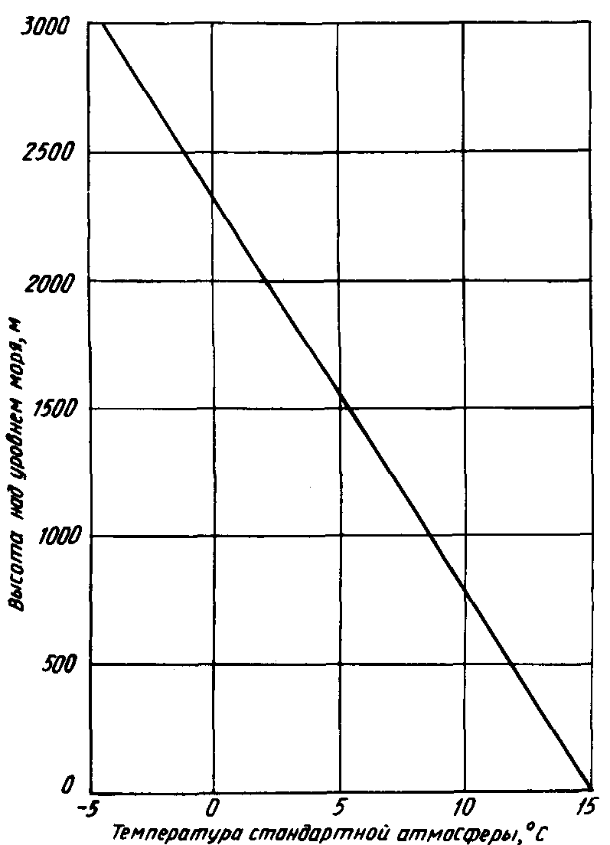

Рис. 2.1. Зависимость температуры стандартной

атмосферы от высоты аэродрома над уровнем моря

ПРИЛОЖЕНИЕ № 2.2

к МОС ФАП

(гл. II)

**Определение располагаемых дистанций**

1. На аэродроме для каждого направления взлета и посадки должны быть установлены следующие взлетные и посадочные дистанции:

располагаемая дистанция разбега;

располагаемая дистанция взлета;

располагаемая дистанция прерванного взлета;

располагаемая посадочная дистанция.

1. Если на ВПП предусмотрен взлет от рулежных дорожек (далее – РД), которые не примыкают к торцам ВПП, то должны быть установлены соответствующие взлетные дистанции.

3. Если на ВПП не предусматривается концевая полоса торможения и/или свободная зона, а порог расположен в конце ВПП, то обычно четыре располагаемые дистанции должны быть равны длине ВПП, как указано на рисунке 1 «А».

4. Если на ВПП предусматривается свободная зона, то РДВ будет включать свободную зону, как указано на рисунке 1 «Б».

5. Если на ВПП предусматривается концевая полоса торможения (КПТ), то РДПВ будет включать КПТ, как указано на рисунке 1 «В».

7. Если на ВПП имеется смещенный порог, то РПД уменьшается на величину смещения порога ВПП, как указано на рисунке 1 «Г». Смещенный порог ВПП влияет только на РПД для заходов на посадку, выполняемых в направлении данного порога ВПП. Все располагаемые дистанции для полетов в обратном направлении остаются неизменными.

8. На рисунке 1 «Б» «В» и «Г» показаны ВПП со свободной зоной, КПТ или со смещенным порогом ВПП.

9. Если имеется несколько указанных особенностей, необходимо изменить соответствующие располагаемые дистанции в указанном выше порядке, как показано на рисунке 1 «Д».

Пример со всеми указанными особенностями приведен на рисунке 1 «Е».

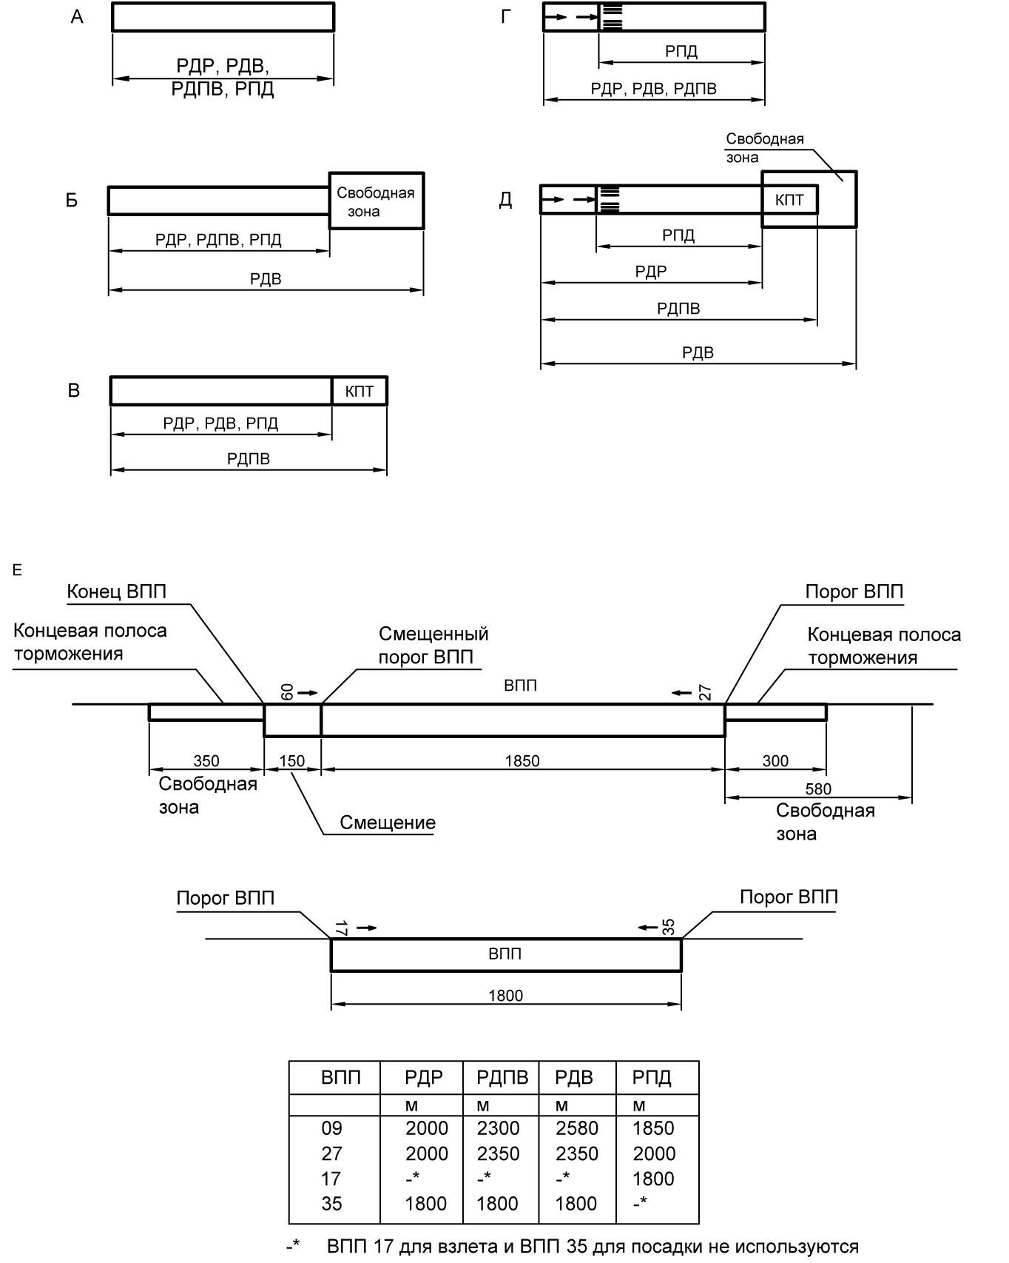Рис. 1. Определение располагаемых дистанций

7. Если на ВПП предусматривается взлет от РД, примыкающих не к концу ВПП, то располагаемые дистанции разбега, прерванного взлета, взлета от таких РД должны определяться расстояниями от примыкания края РД, наиболее удаленного от конца ВПП в направлении взлета (без учета уширения на закруглении) как указано на рисунке 2, до конца ВПП (РДР), конца ВПП или КПТ, если она предусмотрена (РДПВ), ВПП или СЗ, если она предусмотрена (РДВ).

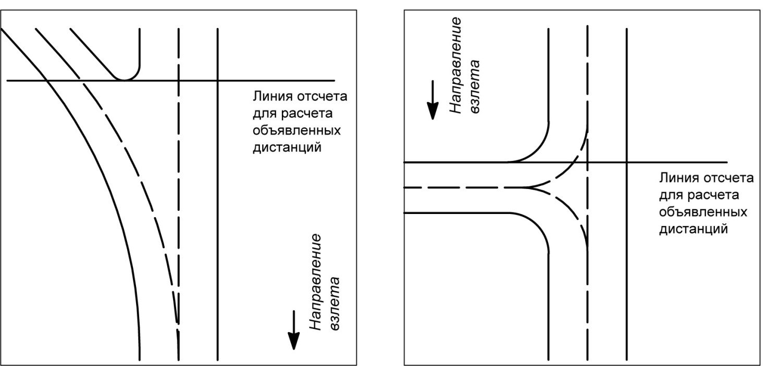

Рис. 2. Определение линии отсчета располагаемых взлетных дистанций от соединительных РД

8. В случае, когда близко от конца ВПП имеется сложный рельеф местности или препятствия, что не позволяет обеспечить необходимую длину спланированной части летной полосы за концом ВПП, в целях обеспечения безопасности полетов требуется сокращение располагаемых дистанций как указано на рисунке 3.

В приведенном на рисунке 3 примере, сложный рельеф местности обусловлен наличием оврага. Длина спланированной части ЛП за концом ВПП достигает только 50 м, вследствие чего располагаемые дистанции (РДР, РДПВ, РПД) устанавливаются таким образом, чтобы расстояние от их окончания до конца ЛП было не менее 150 м.

Располагаемые дистанции на рисунке 3 указаны для направления полетов слева на право.

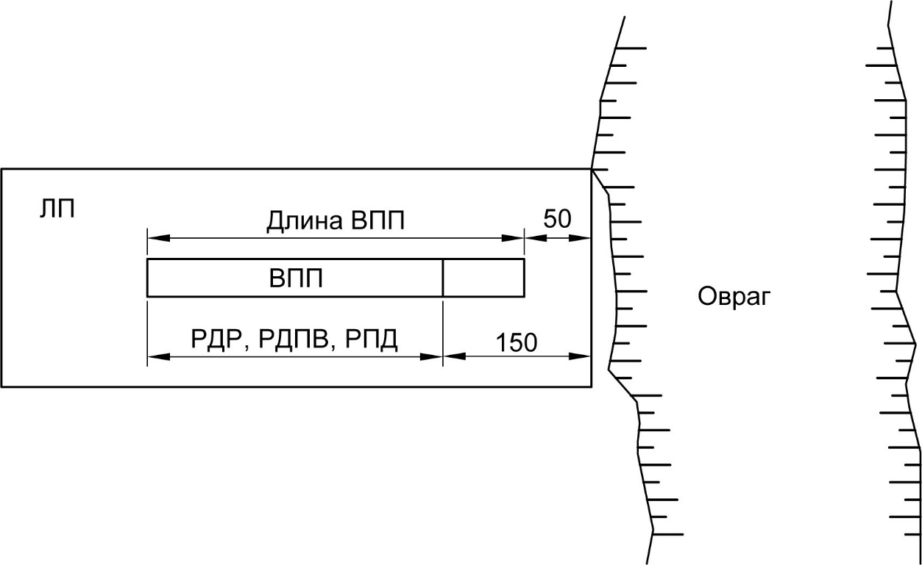

Рис. 3. Сокращение располагаемых дистанций

**III. Препятствия**

азец)

## ТАБЛИЦА 3.1

## (образец)

## ТАБЛИЦА СООТВЕТСТВИЯ

**препятствий аэродрома МОРСКОЙ**

**ВПП 03 /21, ВПП 08/26**

|  |  |  |  |  |  |  |
| --- | --- | --- | --- | --- | --- | --- |
| **№**  **п/п** | **Сертификационные требования** | **Пункт ФАП** | **Результаты проверок**  **и испытаний** | **Соответствие ФАП** | **Метод**  **подтверж-дения** | **Подтверждаю-**  **щий документ** |
| **1** | **2** | **3** | **4** | **5** | **6** | **7** |
| 1 | **ВЫЯВЛЕНИЕ ПРЕПЯТСТВИЙ**  На аэродроме должны быть получены данные о расположении и высоте препятствий, которые могут представлять опасность для выполнения полетов, и установлен контроль за препятствиями, как на аэродроме, так и на прилегающей к нему территории. | 3.1 | Получены данные о высоте и расположении препятствий и установлен контроль за препятствиями на аэродроме и прилегающей территории. | Соответствует | Геодезическая съемка согласно приложению № 3.1 к МОС ФАП.  Рассмотрение.  Визуальный осмотр.  Облет. | Технический отчет  от___________.  Акт обследования препятствий в рай- оне аэродрома от ______(далее - Акт обследования препятствий от_____ ) |
| 2 | **ПРЕПЯТСТВИЯ НА НЕОБОРУДОВАННОЙ ВПП**  Для необорудованной ВПП должны устанав-ливаться следующие поверхности ограничения препятствий:  коническая поверхность;  внутренняя горизонтальная поверхность;  поверхность захода на посадку;  переходная поверхность.  Поверхности ограничения препятствий приведены в приложении № 7 к ФАП. | 3.2 | Не применяется |  |  |  |
| 3 | Относительная высота и наклон поверхностей ограничения препятствий, указанных в п. 3.2 ФАП, не должны превышать значений, приведенных в таблице 1 приложения № 7 к ФАП величин, а их размеры должны быть не меньше указанных в этой таблице. | 3.3 | Не применяется |  |  |  |
| 4 | Незатененные объекты, возвышающиеся над поверхностью захода на посадку, переходной, внутренней горизонтальной и конической поверхностями, являются препятствиями и должны быть устранены или уменьшены до размеров, обеспечивающих их затенение, либо маркированы и светоограждены в соответствии с пунктами 4.48-4.55 и 4.233-4.263 ФАП, а также учтены в соответствии с пунктом 3.17 ФАП. | 3.4 | Не применяется |  |  |  |
| 5 | **ПРЕПЯТСТВИЯ НА ВПП ЗАХОДА НА ПОСАДКУ ПО ПРИБОРАМ**  Для ВПП захода на посадку по приборам устанавливаются следующие поверхности ограничения препятствий:  коническая поверхность;  внутренняя горизонтальная поверхность;  поверхность захода на посадку;  переходные поверхности. | 3.5 | Не применяется |  |  |  |
| 6 | Относительная высота и наклон поверхностей ограничения препятствий, указанных в пункте 3.5 ФАП, не должны превышать значений, ука-занных в таблице 1 приложения № 7 к ФАП, а их размеры должны быть не менее содержащихся в этой таблице, за исключением размеров горизон-тального участка поверхности захода на посадку определенной в соответствии с пунктом 3.7 ФАП. Размеры поверхности захода на посадку и переходной поверхности не могут изменяться за счет введения ограничений по производству полетов. | 3.6 | Не применяется |  |  |  |
| 7 | Поверхность захода на посадку расположена горизонтально за точкой, в которой плоскость с наклоном 2,5% пересекается с горизонтальной плоскостью, расположенной на высоте 150 м над высотой аэродрома, или с горизонтальной плос-костью, проходящей через верхнюю точку наи-высшего объекта в зоне поверхности захода на посадку, в зависимости от наибольшей высоты. | 3.7 | Не применяется |  |  |  |
| 8 | Незатененные существующие объекты, возвышающиеся над поверхностью захода на посадку, переходной, внутренней горизонтальной и конической поверхностями, являются препятствиями и должны быть устранены или уменьшены до размеров, обеспечивающих их затенение, либо маркированы и светоограждены в соответствии с пунктами 4.48-4.55 и 4.233-4.263 ФАП, а также учтены в соответствии с пунктом 3.17 ФАП. | 3.8 | Не применяется |  |  |  |
| 9 | **ПРЕПЯТСТВИЯ НА ВПП ТОЧНОГО ЗАХОДА НА ПОСАДКУ I, II, III КАТЕГОРИИ**  Для направления ВПП, оборудованного для точного захода на посадку I, II или III категории, должны устанавливаться следующие поверхности ограничения препятствий:  коническая поверхность;  внутренняя горизонтальная поверхность;  поверхность захода на посадку;  переходные поверхности;  внутренняя поверхность захода на посадку;  внутренние переходные поверхности;  поверхность прерванной посадки. | 3.9 | Для ВПП 03/21, 08/26 установлены:  коническая поверхность;  внутренняя горизонтальная поверхность;  поверхность захода на посадку;  переходные поверхности;  внутренняя поверхность захода на посадку;  внутренние переходные поверхности;  поверхность прерванной посадки. | Соответствует | Рассмотрение | Акт обследования препятствий от____________. |
| 10 | Относительная высота и наклон поверхностей ограничения препятствий, указанных в пункте 3.9 ФАП, не должны превышать значений приве-денных в таблице 1 приложения № 7 к ФАП, а их размеры должны быть не менее содержащихся в этой таблице, за исключением размеров горизон-тального участка поверхности захода на посадку, определяемых в соответствии с пунктом 3.11 ФАП. Размеры поверхности захода на посадку и переходной поверхности не могут изменяться из-за введения ограничений по производству полетов. | 3.10 | Поверхности имеют следую-щие размеры:  Коническая поверхность:  наклон 5 %;  высота 100 м над внутренней горизонтальной поверхностью.  Внутренняя горизонтальная поверхность:  радиусы 4000 м.  Поверхности захода на посадку:  длина нижней границы 300 м;  расстояние нижней границы от порога ВПП 60 м;  расхождение боковых границ от оси ВПП 15 %;  первый сектор: длина 3000 м, наклон 2 %; второй сектор: длина 5600 м для ВПП-03 и 3600 м для ВПП-21, 26, 08; наклон 2 %; горизонтальный сектор: длина 6400 м для ВПП-03 и 8400 м для ВПП-21, 26 и 08;  общая длина 15000 м для всех ВПП.  Переходные поверхности:  наклон 14,3 %.  Внутренние поверхности захода на посадку:  длина нижней границы 120м;  расстояние от порога ВПП 60м;  расхождение в каждую сторону 0%;  наклон 2%;  длина 900м.  Внутренние переходные поверхности:  наклон 33,3%.  Поверхности прерванной посадки:  длина нижней границы 120м;  расстояние от порога ВПП 1800м;  расхождение в каждую сторону 10%;  наклон 3,33%. | Соответствует | Расчет согласно приложению № 3.4 (3.5??) к МОС ФАП.  Рассмотрение. | Акт обследования препятствий от____________. |
| 11 | Поверхность захода на посадку расположена горизонтально за точкой, в которой плоскость с наклоном 2,5% пересекается с горизонтальной плоскостью, расположенной на высоте 150 м над высотой аэродрома, или с горизонтальной плоскостью, проходящей через верхнюю точку наивысшего объекта в зоне поверхности захода на посадку, в зависимости от наибольшей высоты. | 3.11 | Высота 200 м относительно порога ВПП горизонтального сектора для ВПП-03 определяется высотой наивысшего объекта в зоне захода на посадку.  Высота горизонтальных секто-ров для ВПП-21, 26 и 08 состав-ляет 150 м относительно соот-ветствующих порогов ВПП. | Соответствует | Расчет согласно приложению № 3.4 (3.5??) к МОС ФАП.  Рассмотрение. | Акт обследования препятствий от____________. |
| 12 | Неподвижные объекты не должны находиться в пределах зоны, свободной от препятствий (далее - OFZ): выступать за внутреннюю поверхность захода на посадку, внутренние переходные поверхности и поверхность прерванной посадки, за исключением ломких объектов, которые по своему функциональному назначению должны располагаться в пределах летной полосы. При использовании ВПП для посадки над этими поверхностями не должны возвышаться подвижные объекты. | 3.12 | В зонах, свободных от препят-ствий (OFZ) ВПП-03/21, -08/26 неподвижные и подвижные объекты – отсутствуют. | Соответствует | Расчет согласно приложению № 3.4 (3.5??) к МОС ФАП.  Рассмотрение. | Акт обследования препятствий от____________. |
| 13 | Незатененные существующие объекты над по-верхностью захода на посадку, переходной, внутренней горизонтальной и конической поверхностями, являются препятствиями и должны быть устранены или уменьшены до размеров, обеспечивающих их затенение, или маркированы и светоограждены в соответствии с пунктами 4.48-5.55 и 4.233-4.263 ФАП, а также учтены в соответствии с пунктом 3.17 ФАП..ФАП. | 3.13 | Незатененные препятствия маркированы, за исключением зданий городской застройки, и светоограждены. | Соответствует | Расчет согласно приложениям № 3.2 и 3.4 (3.5??) к МОС ФАП.  Рассмотрение | Акт обследования препятствий  от____________. |
| 14 | **ПРЕПЯТСТВИЯ НА ВПП, ИСПОЛЬЗУЕ-МЫХ ДЛЯ ВЗЛЕТА**  Для направления ВПП, используемого для взлета, устанавливается поверхность взлета. | 3.14 | Поверхности взлета установ-лены для ВПП-03/21, -08/26. | Соответствует | Рассмотрение | Акт обследования препятствий от__. |
| 15 | Наклон поверхности взлета должен быть не более приведенного в таблице № 2 приложения № 8 к ФАП, а другие размеры должны быть не менее указанных в этой таблице, за исключением того, что для поверхности взлета может быть установлена меньшая длина, если будут приняты соответствующие меры в части правил вылета в данном направлении. Ширина поверхности взлета не может изменяться за счет введения ограничений по производству полетов. | 3.15 | Поверхность взлета:  длина нижней границы 180 м;  расхождение в каждую сторону 12,5 %;  длина 15000 м;  длина верхней границы  2000 м;  наклон 1,6 %. | Соответствует | Расчет согласно приложению № 3.4 (3.5??) к МОС ФАП  Рассмотрение | Акт обследования препятствий от ____________. |
| 16 | Незатененные существующие объекты, возвышающиеся над поверхностью взлета, являются препятствиями и должны быть устранены или уменьшены до размеров, обеспечивающих их затенение, либо маркированы и светоограждены в соответствии с пунктами 4.48-4.55 и 5.233-5.263 ФАП, а также учтены в соответствии с пунктом 3.17 ФАП. | 3.16 | Незатененные объекты, маркированы, за исключением зданий городской застройки, и светоограждены. | Соответствует | Расчет согласно приложениям № № 3.2 и 3.4 (3.5??) к МОС ФАП.  Рассмотрение | Акт обследования препятствий от ___________. |
| 17 | **УЧЕТ ПРЕПЯТСТВИЙ**  Препятствия должны быть учтены при:  установлении схем захода на посадку и минимальных безопасных высот пролета препятствий;  установлении схем вылета и района аэродрома. | 3.17 | Для систем захода на посадку ВПП-03/21, -08/26 установле-ны минимальные безопасные высоты пролета препятствий. | Соответствует | Рассмотрение.  Расчет. | Руководство по аэродрому  от ____________. |
| 18 | При расчете минимальной высоты пролета препятствий для радиомаячной системы (далее - РМС) статистическим методом вероятность столкновения с препятствиями при заходе на посадку должна быть не выше 1х10-7. | 3.18 |  |  |  |  |
| 19 | Минимальные безопасные высоты пролета препятствий (абсолютные/относительные высоты про лета препятствий) должны быть указаны в РЭА и AIP аэродромов международных аэропортов. | 3.19 | Минимальные безопасные вы-соты пролета препятствий ука-заны в Инструкции по произ-водству полетов, сборнике АНИ и в АИП. | Соответствует | Рассмотрение | Руководство по аэродрому от _____________.  Сборник АНИ №…, АИП |
| 20 | Незатененные препятствия, расположенные в пределах границ поверхности взлета и превышающие поверхность, имеющую общее начало с поверхностью взлета и наклон 1,2%, или высоту 100 м относительно уровня нижней границы поверхности взлета (в зависимости от наименьшей величины), должны быть указаны отдельно в РЭА и AIP аэродромов международных аэропортов. | 3.20 | Незатененные препятствия, превышающие поверхность с уклоном 1,2%, указаны в ИПП и АИП на картах типа «А». | Соответствует | Расчет согласно приложениям № 3.2 и 3.4 (3.5??) к МОС ФАП  Рассмотрение | Акт обследования препятствий от ____________.  Руководство по аэродрому  от ____________, АИП |

Генеральный директор ОАО «Аэропорт Морской» ____________________ _______________________________

(подпись) (Ф. И. О.)

М.П. (дата)

ПРИЛОЖЕНИЕ № 3.1

к МОС ФАП

(гл. 3)

**Получение данных о препятствиях**

1. Данные о высоте и расположении препятствий определяются посредством проведения топографо-геодезических работ с учетом положений пунктов 1 – 8 настоящего приложения специализированными организациями, имеющими на это соответствующие разрешающие документы (лицензии, сертификаты и т.п.), полученные в установленном порядке.

Результаты работ по определению данных о препятствиях оформляется в форме технического отчета, который после оформления передается оператору аэродрома и хранится у него.

Геодезическая съемка в целях определения высотных препятствий проводится в рамках подготовки доказательной документации к сертификации аэродрома один раз в пять лет, а в случае строгого выполнения положений пункта 8 Приложения № 3.1 к МОС ФАП с документальным подтверждением, период проведения очередной геодезической съемки может быть продлен на пять лет.

Указанная геодезическая съемка проводится вне установленных сроков после реконструкции ВПП, если в результате реконструкции изменилась ее длина и (или) направление.

2. Выявлению подлежат препятствия, высота которых превышает:

а) уровень земли в пределах летной полосы и СЗ (при ее наличии) за исключением огней светосигнальной системы, контрольной антенны курсового радиомаяка, уголковых отражателей ПРЛ, имеющих легкую и ломкую конструкцию;

б) высоту поверхности с наклоном 0,8 % на участках GSS'G' и LТТ'L' (рис.1 а). Началом отсчета высоты поверхности является высота рельефа на продолжении осевой линии ВПП в конце ЛП или СЗ, в зависимости от того, что дальше от ВПП;

в) высоту поверхности с наклоном 2 % на участках GSTL и G'S'T'L' (рис. 1 а). Началом отсчета высоты поверхности является высота ближайшей точки профиля оси ВПП или ее продолжения в пределах летной полосы или СЗ, в зависимости от того, что дальше;

г) 50 м относительно уровня самого низкого порога ВПП в зоне BEE'B' (рис.1 а);

д) 100 м относительно уровня самого низкого порога ВПП в пределах круга с радиусом 50 км с центром в КТА (рис. 1 б).

Если на некотором участке (участках) круга полеты запрещены, то выявление препятствий в пределах такого участка сводится к определению наивысшего (наивысших) препятствия (препятствий).

Кроме того, должны быть определены данные о высоте и расположении препятствий, которые, по мнению эксплуатанта аэродрома могут представлять опасность для выполнения полетов.

Если указанные в подпунктах б), в), г) и д) высоты превышают большое число близкорасположенных друг к другу препятствий (рельеф, городская застройка и т.д.), выявлению подлежат только наиболее высокие препятствия или препятствия, расположенные ближе к ВПП. В пределах зоны поверхности взлета должны быть выявлены все объекты, превышающие критерии, указанные в подпунктах б) и г) (кроме «затененных» рельефом местности).

Применение принципа «затенения» препятствий изложено в Приложении № 3.2 МОС ФАП.

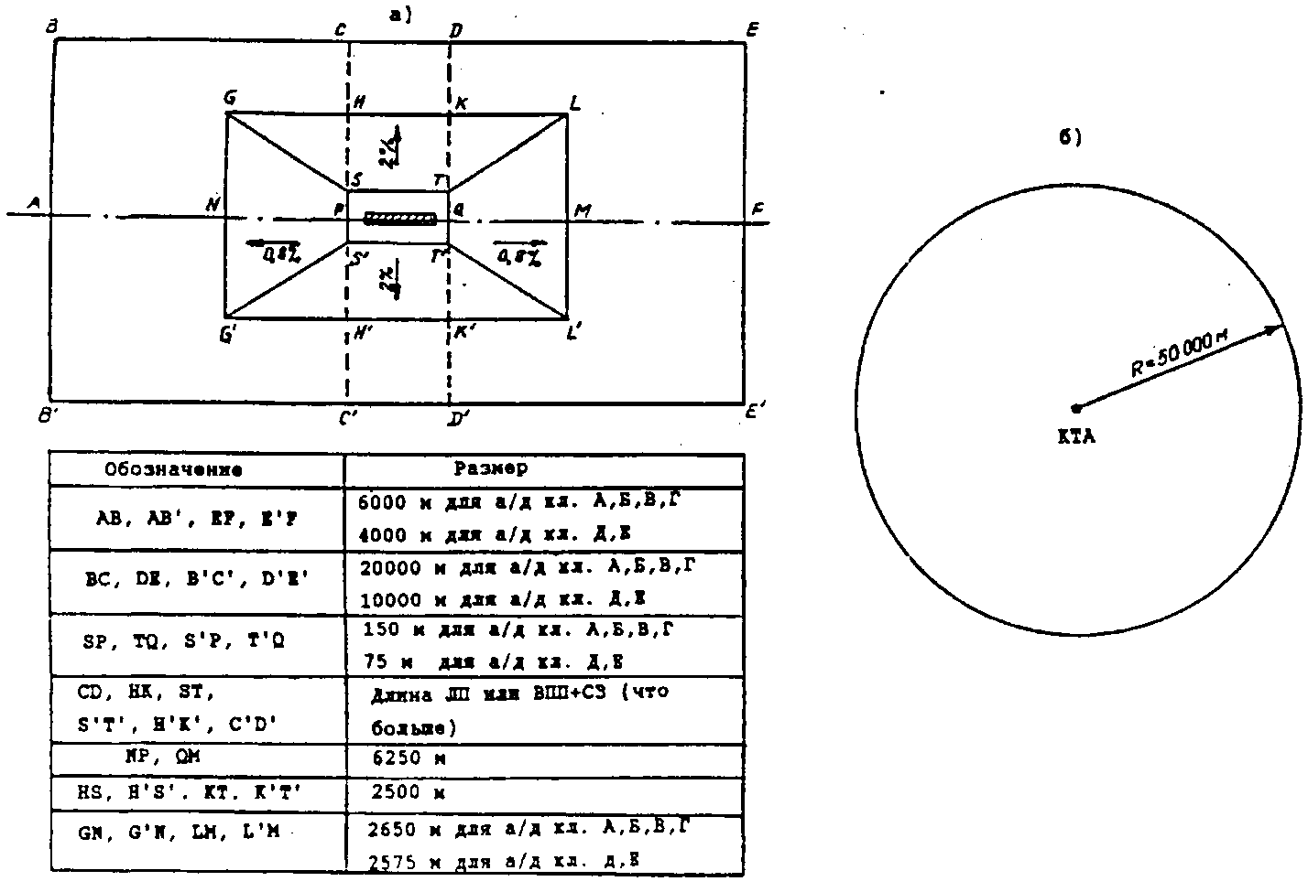

Рис. 1. Зоны и поверхности для выявления препятствий

3. Для получения данных о препятствиях необходимо:

а) Выполнить топографическую съемку естественных и искусственных препятствий (для получения данных о рельефе местности допускается использование соответствующих топографических карт) в пределах зон, показанных на рис. 1а.

В целях упрощения на рис. 1а показана одна ВПП с соответствующими ей зонами. На аэродромах с несколькими ВПП для каждой из них устанавливаются соответствующие зоны.

б) Использовать любой приемлемый источник данных (данные съемки, карты, акты по согласованию строительства и т.д.) о препятствиях в пределах круга радиуса 50 км с центром в КТА (рис. 1б).

4. Точность определения координат и высот препятствий в зонах приведенных на рис. 1 должна быть не ниже:

а) 0,5 м в вертикальной и горизонтальной плоскостях GLL'G';

б) 3,0 м в вертикальной и 5,0 м в горизонтальной плоскостях в пределах зоны ВEE'В' (рис. 1б) за пределами зоны GLL'G';

в) 10,0 м в вертикальной и 50,0 м в горизонтальной плоскостях в пределах круга за пределами зоны ВEE'В'.

5. Положение препятствий указывается в прямоугольной и полярной системах координат.

Для представления данных о препятствиях по аэродрому в целом наиболее удобна полярная система с началом в КТА (рис. 2) и азимутами, отсчитываемыми от проходящего через КТА истинного меридиана.

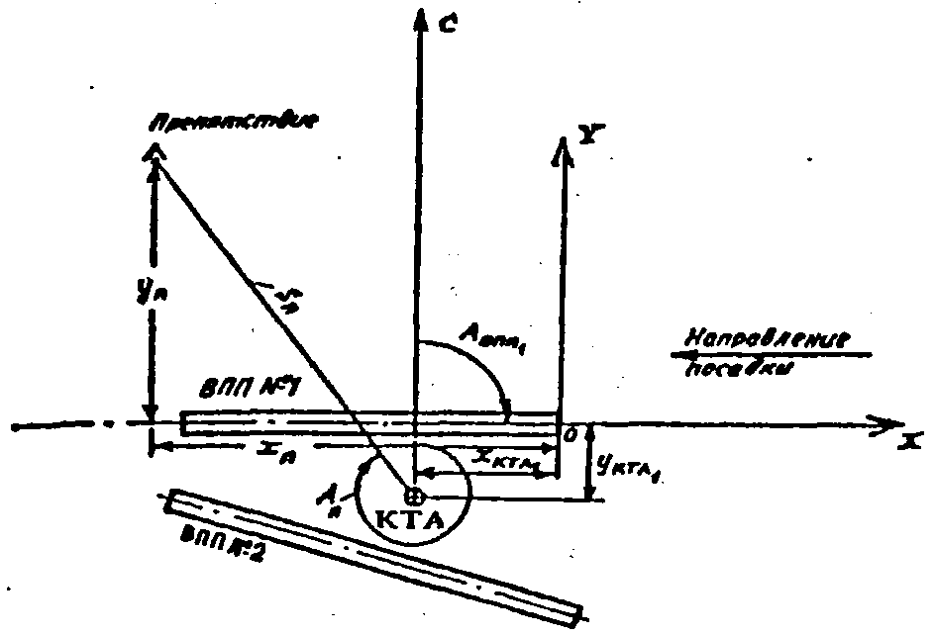

Рис. 2. Взаимное расположение полярной и прямоугольной системы координат

При подготовке расчетных таблиц используется прямоугольная система координат ХОУ. Ее началом является средняя точка соответствующего порога ВПП (рис. 3).

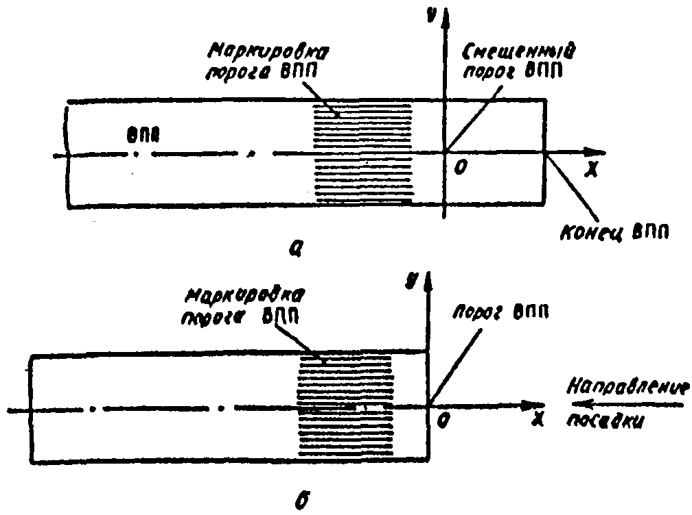

Рис. 3. Расположение начала координат XOУ:

*а* – при смещенном пороге ВПП; *б* – при пороге в начале ВПП

Оси ОХ и ОУ располагаются горизонтально, причем ось ОХ направлена по продолжению оси ВПП так, что положительные значения по оси ОХ измеряются в направлении, противоположном направлению захода на посадку, а положительные значения по оси ОУ измеряются вправо относительно направления захода на посадку.

Высоты препятствий указываются относительно среднего уровня моря (в абсолютных отметках).

Преобразование полярных координат препятствия в прямоугольные выполняется по формулам:

Хп = Sп соs(Ап - Авпп) + ХКТА;

Уп = - Sп sin(Ап - Авпп) + УКТА;

где: Хп, Уп – прямоугольные координаты препятствия;

Sп – расстояние от КТА до препятствия;

Ап – истинный азимут с КТА на препятствие;

Авпп – истинный азимут ВПП в направлении того порога, который выбран в качестве начала координат ХОУ;

ХКТА, УКТА – прямоугольные координаты КТА в выбранной системе координат ХОУ.

Преобразование прямоугольных координат препятствия (Хп, Уп) в полярные (Sп, Ап) выполняется в следующем порядке.

Вначале определяется расстояние от КТА до препятствия:

Sп = √ (Хп - Хкта)2 + (Уп - Укта)2 .

Истинный азимут Ап препятствия определяется в зависимости от знака функций

***Уп - Укта***

P = —————— ,

Sп

Хп - Хкта

Q = ——————

Sп

и составляет: а) при Р > 0 и Q > 0

0 при β < Авпп;

Ап = Авпп – β +

360° при β > Авпп

|Уп| – |УКТА|

где, β = arc sin ——————— ;

Sп

б) при Р > 0 и Q < 0

Ап = Авпп + β + 180°;

в) при Р < 0 и Q < 0

Ап = Авпп - β + 180°;

г) при Р < 0 и Q > 0

Ап = Авпп + β

6. При выявлении препятствий следует обращать особое внимание на такие объекты, как антенны и сооружения радиотехнического и метеорологического оборудования, а также на временные и подвижные объекты (например, воздушные суда на РД, местах стоянки или на предварительном старте, транспортные средства, движущиеся по автомобильным или железным дорогам, крупногабаритные механизмы, складские краны).

7. При выявлении препятствий следует различать точечные и протяженные препятствия. К первым относятся мачты, трубы, отдельные деревья и т.п., ко вторым – здания, возвышенности, линии электропередач, дороги, лесные массивы и т.п.

Точечное препятствие представляется абсолютной высотой его вершины и двумя координатами Хп, Уп в прямоугольной и/или Sп, Ап в полярной системе координат.

Протяженное препятствие небольших с точки зрения аэронавигации линейных размеров также представляется в виде точечного.

Если препятствие имеет значительную протяженность или если представление протяженного препятствия в вида точечного приводит к неоправданным эксплуатационным ограничениям, такое препятствие представляется в виде нескольких точечных препятствий.

Количество, расположение и высота таких точечных препятствий должны быть такими, чтобы достаточно полно отобразить форму протяженного препятствия.

Для направлений ВПП, оборудованных РМС I, II и III категории, протяженные препятствия, расположенные вблизи летной полосы, представляются в виде набора точечных препятствий, расстояние между которыми не должно превышать:

60 м по оси У;

100 м по оси X.

Ниже изложен общий подход к представлению некоторых часто встречающихся протяженных препятствий точечными.

А) **Здание.** Препятствие такого типа представляется абсолютной высотой его наивысшей точки и координатами (Хп, Уп и/или Sп, Ап) той точки здания, которая имеет наименьшее удаление от осевой линии ВПП или ее продолжения. Если здание расположено на продолжении осевой линии ВПП, координата Xп определяется по ближайшей к порогу ВПП части здания, а координата Уп = 0.

Б) **Возвышенность.** Если вершина возвышенности расположена в зоне ВЕЕ'В', показанной на рис. 1а, в состав данных о препятствиях вносятся, кроме вершины, склоны возвышенности в виде сечений двумя вертикальными плоскостями, одна из которых перпендикулярна, а другая параллельна продолжению осевой линии ВПП. Склоны представляются в виде ряда точечных препятствий, высота каждого из которых отличается от высоты соседнего на 10 или 20 м (соответственно горизонталям на топографических картах или иных геодезических материалах), как показано на рис. 4.

Для более удаленных возвышенностей могут быть приняты бóльшие интервалы разбиения по высоте, например, 40 или 50м. Если вершина возвышен-ности находится на продолжении осевой линии ВПП, в состав данных вносятся вершина возвышенности и ряд точечных препятствий, соответствующих сечению возвышенности по продолжению оси ВПП. Если склон возвышенности пересекает продолжение оси ВПП, представляются данные по той части склона, которая расположена от вершины возвышенности до продолжения осевой линии ВПП.

При наличии леса или кустарника на возвышенности и отсутствии данных о их высоте все соответствующие высоты увеличиваются на 20 м.

Если при указанном на рис. 4 представлении склонов возвышенности в виде ряда точечных препятствий возникают неоправданные эксплуатационные ограничения, следует уменьшить интервалы разбиения по высоте с целью более точного отображения формы склона возвышенности.

В) **Линии электропередач.** Линии электропередач разбиваются на несколько участков, например, по числу опор. Данные о расположении каждого препятствия (участка ЛЭП) представляются согласно рис. 5. Высотой каждого препятствия является наибольшая высота ЛЭП на соответствующем участке. При возникновении неоправданных эксплуатационных ограничений интервал разбивки ЛЭП на участки следует уменьшить, что позволит более точно представить препятствие такого типа.

Г) **Дорога.** Дорога, как и линия электропередач, разбивается на несколько участков. Координаты каждого точечного препятствия (участка дороги) представляются аналогично случаю линии электропередачи (рис. 5), а высота точечного препятствия принимается равной:

максимальной высота полотна автомобильной дороги на данном участка плюс 5 м;

максимальной высоте полотна железной дороги на данном участке плюс 5,5 м.

Опоры освещения автомобильных дорог или опоры контактной подвески железных дорог представляются соответственно как одиночные точечные препятствия и как линия электропередачи. Высота транспорта (5,0 м и 5,5 м соответственно) в этих случаях не учитывается.

Д) **Лесной массив.** Данные о лесных массивах представляются только в тех случаях, когда они находятся в пределах зоны ВЕЕ'В', показанной на рис. 1а. Лесной массив на равнинной местности представляется его границей, наиболее приближенной к ВПП или продолжению ее оси. Граница разбивается на участки, достаточно полно отражающие ее характер, как по горизонтали, так и по вертикали (интервалы разбиения принимаются равными 50-100 м или более при отсутствии

существенного изменения по высоте или по направлению) (рис. 6). Высотой каждого точечного препятствия (участка границы леса) является наибольшая высота вершин деревьев.

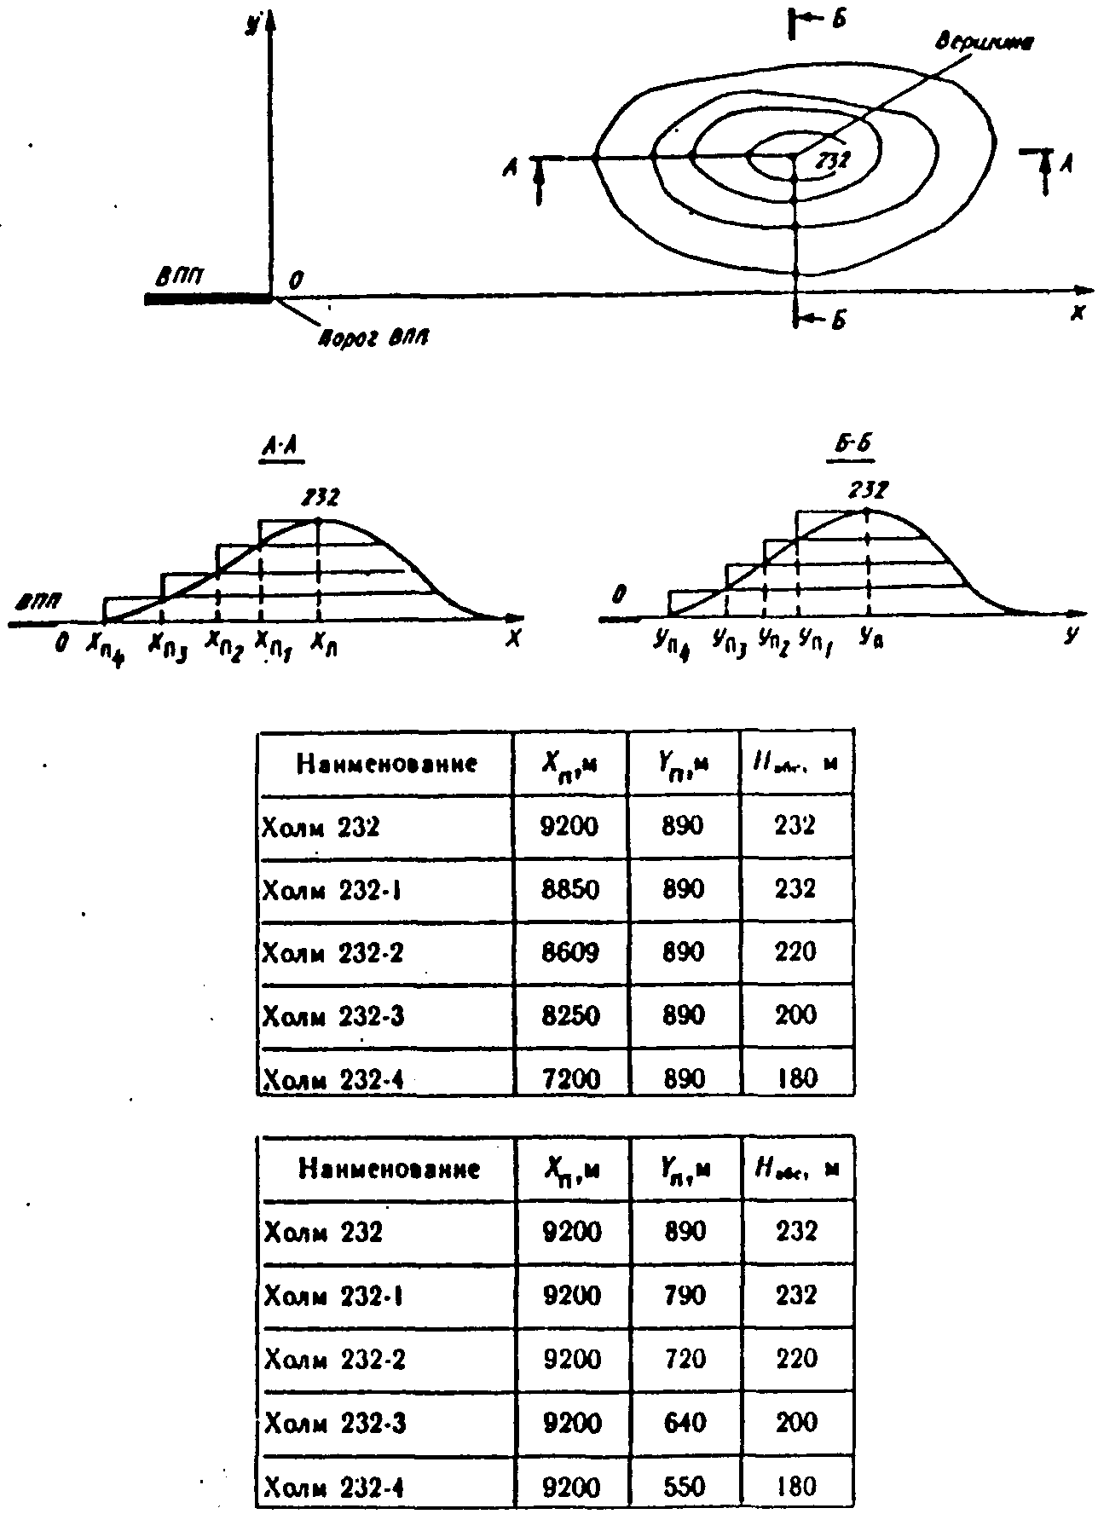

Рис. 4. Представление возвышенности

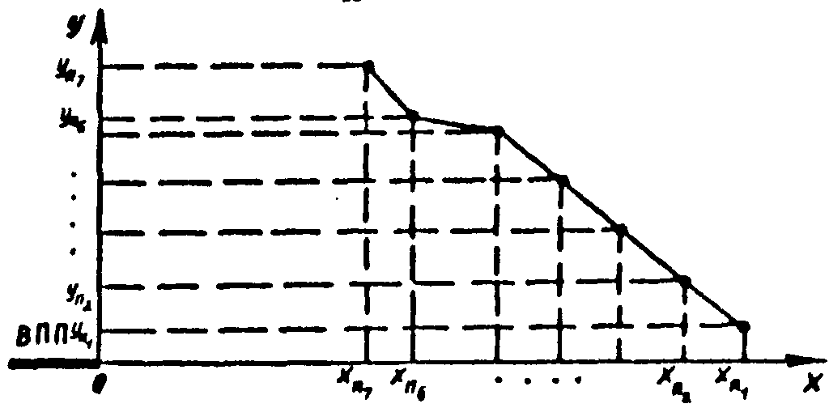

|  |  |  |  |
| --- | --- | --- | --- |
| Наименование | Хп, м | Уп, м | Набс, м |
| ЛЭП-1  ЛЭП-2  ЛЭП-3  ЛЭП-4  ЛЭП-5  ЛЭП-6  ЛЭП-7 | 3870  3670  3450  3200  2875  2675  2600 | 650  701  752  810  870  890  950 | 485  480  490  510  520  520  520 |

Рис. 5. Представление ЛЭП

8. Результаты топографо-геодезических работ по определению препятствий оформляется в форме технического отчета, который должен содержать:

а) общие положения, где указываются документы, используемые при проведении топографо-геодезических работ, перечень исходных пунктов, инструментов, а также материалы, использованные при проведении камеральных работ;

б) раздел (лы), в котором указываются методы определения координат и высот препятствий, в том числе описание моделей, принятых при определения препятствий;

в) перечень препятствий с указанием их полярных и прямоугольных координат и абсолютных высот в системе координат аэродрома;

г) данные об истинном азимуте ВПП, прямоугольных координатах КТА относительно порогов ВПП, длине ВПП, расстояниях до смещенных порогов (при их наличии), магнитное склонение;

д) графический материал с указанием профиля ЛП и СЗ (при ее наличии) по оси ВПП и ее продолжению, расположения КТА и порогов ВПП и, при необходимости, препятствий относительно ВПП.

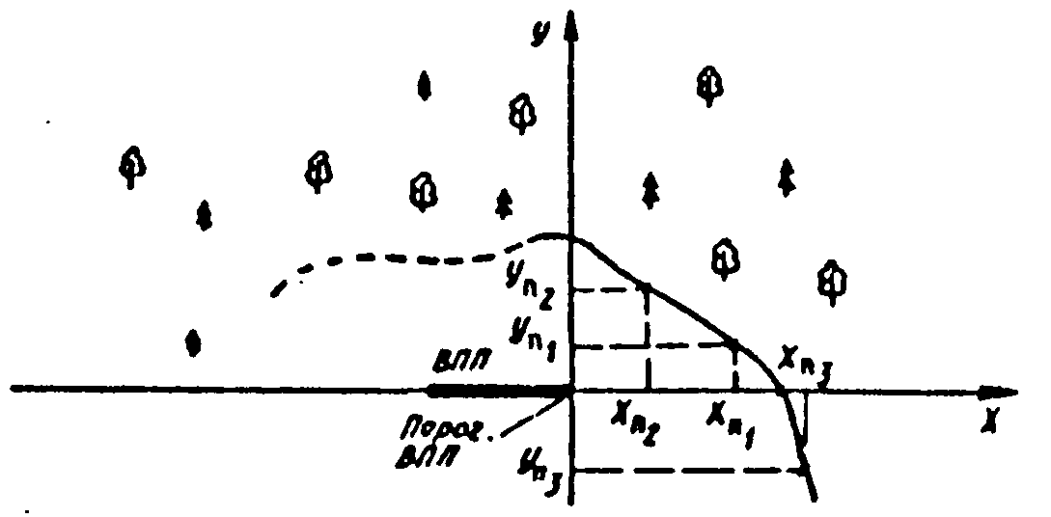 Перечни координат и высот препятствий, данные о ВПП, КТА, СЗ, в также соответствующий графический материал рекомендуется оформлять в виде открытых материалов.

|  |  |  |  |
| --- | --- | --- | --- |
| Наименование | Хп, м | Уп, м | Набс, м |
| Лес-1  Лес-2  Лес-3  (и далее по точкам вдоль границы лесного массива) | 1800  890  2780 | 520  1060  - 990 | 362  358  365 |

Рис. 6. Представление лесного массива

По результатам обработки данных топографо-геодезических работ и расчетов оформляется Акт обследования препятствий (далее – Акт обследования препятствий), форма которого представлена в Приложении № 3.3 к МОС ФАП.

Периодически (не реже одного раз в год) оператором аэродрома сверяются данные Акта обследования препятствий с фактическим наличием препятствий на указанной территории (далее – периодические сверки).

Периодические сверки проводятся специалистами аэропорта, назначаемыми его руководителем. Результаты каждой сверки, оформляются протоколом в произвольной форме.

Изменения количества препятствий (устранение существующих, выявление новых), изменение их координат и высот (перенос или замена существующих объектов, мест стоянок воздушных судов, изменение положения порога ВПП и т.д.) заносятся в таблицы, формы которых указаны в Акте обследования препятствий. В протокол вносятся соответствующие данные со ссылкой на подтверждающую документацию (например, на документацию по согласованию строительства, замену РТС, установку строительного оборудования и т.п.) или на проведенные измерения.

Таблицы, заполненные по результатам каждой сверки являются приложением к протоколу.

Выполнение сверок фиксируется в Листе регистрации периодических сверок препятствий, форма которого представлена в Приложении № 3.4. к МОС ФАП.

ПРИЛОЖЕНИЕ № 3.2

к МОС ФАП

(глава 3, приложение № 3.1, пункт 2)

**«Затенение» препятствий**

1. «Затененным» считается препятствие, расположенное в зоне «затенения» и не пересекающее «затеняющую» поверхность, которая проходит через вершину «затеняющего» препятствия.

Зона «затенения» образуется только неподвижными препятствиями, которые не являются легкими и ломкими.

Если протяженное препятствие только частично расположено в зоне «затенения», его остальная часть должна рассматриваться как обычное препятствие, к которому не применяются правила «затенения».

2.Зона «затенения» от расположенных в пределах внутренней горизонтальной и конической поверхностей точечных препятствий представляет собой круг радиусом 100 м с центром в точке расположения препятствия. «Затеняющая» поверхность проходит через вершину препятствия с нисходящим уклоном 15 % (рис. 1).

Зона «затенения» от протяженных препятствий, расположенных в пределах внутренней горизонтальной и конической поверхностей, представляет собой полосу шириной 100 м по периметру препятствия. «Затеняющая» поверхность проходит через верх препятствия с нисходящим уклоном 15 % (рис. 1).

«Тень» от препятствий, расположенных вблизи границ поверхности захода на посадку, переходных поверхностей или поверхности взлета, не распространяется на зоны этих поверхностей (рис. 1).

Высота «затеняющей» поверхности на расстоянии *L* от «затеняющего» препятствия равна:

*H* = *HП*— 0,15 *L*,

где: *HП —* высота «затеняющего» препятствия;

*L —* расстояние от «затеняющего» препятствия.

Расстояние *L* определяется по плану внутренней горизонтальной и конической поверхностей. Однако для точечных препятствий это расстояние равно

*L* **= √ (***XП* **-** *X*)2**+ (***УП* **–** *У*)2**,**

где: *ХП, УП —* прямоугольные координаты «затеняющего» точечного препятствия;

*X, У —* прямоугольные координаты точки, в которой необходимо определить высоту «затеняющей» поверхности.

Для определения расстояния *L* прямоугольные координаты подставляются в формулу со своими знаками.

3.Точечные препятствия, расположенные в пределах поверхности захода на посадку, не могут рассматриваться в качестве «затеняющих» препятствий.

Для вычерчивания зоны «затенения» от протяженных препятствий на плане поверхности захода на посадку (рис. 2) от краев «затеняющего» препятствия проводятся линии, параллельные боковым границам поверхности захода на посадку.

«Затеняющая» поверхность образуется двумя плоскостями, одна из которых проходит через верх «затеняющего» препятствия с нисходящим уклоном 15 % в направлении к ВПП, вторая - горизонтально в направлении от ВПП (рис. 2). «Затеняющая» поверхность продолжается или до точки пересечения с поверхностью захода на посадку, или до точки, в которой пересекаются линии, проведенные от краев «затеняющего» препятствия (линии, образующие зону «затенения») — в зависимости от того, что ближе к «затеняющему» препятствию (рис. 2).

Высота «затеняющей» поверхности в направлении к ВПП равна:

*H* = *HП* — 0,15*L*

Высота «затеняющей» поверхности в направлении от ВПП равна:

*H = HП*

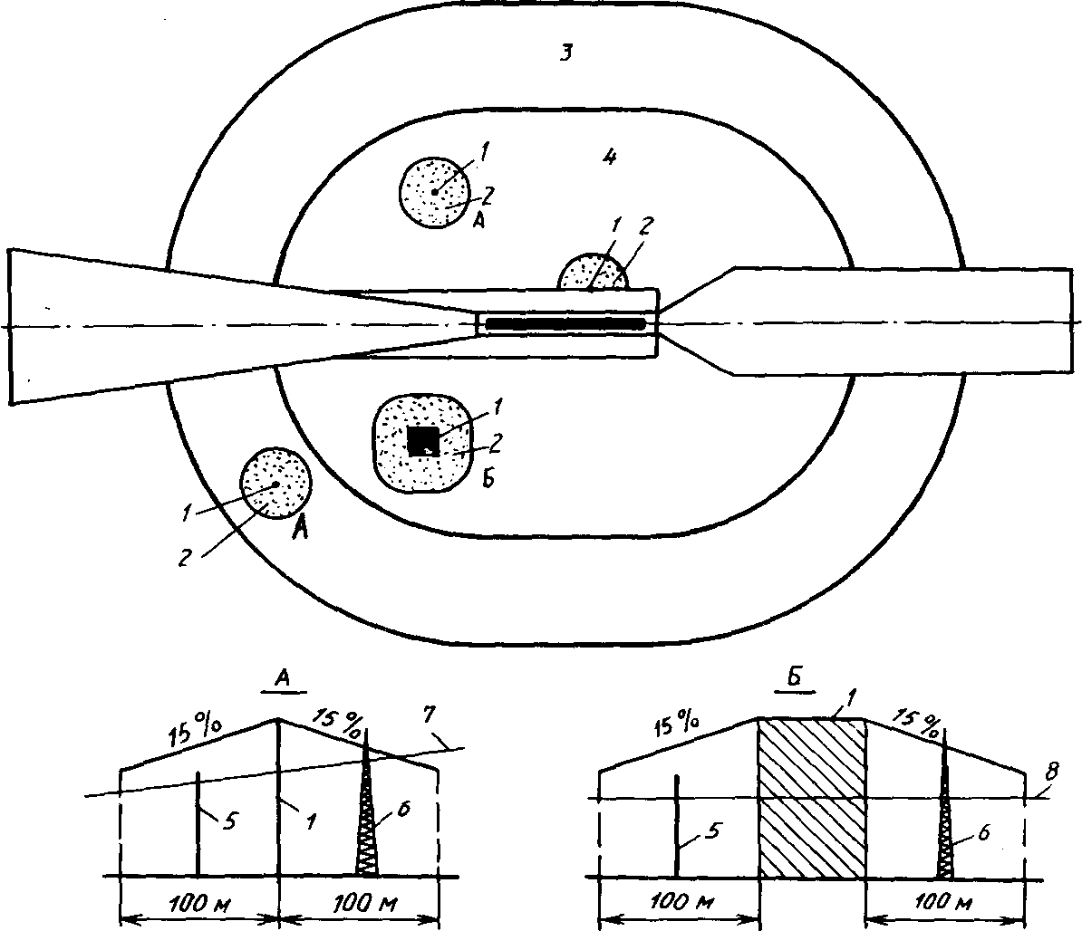

Рис. 1. К образованию зоны «затенения» препятствиями, расположенными

в пределах внутренней горизонтальной и конической поверхностей:

*1* — препятствие; *2 ⎯* зона «затенения»; *5, 6* — препятствия в зоне «затенения»; *3, 4, 7, 8* — ограничительные поверхности

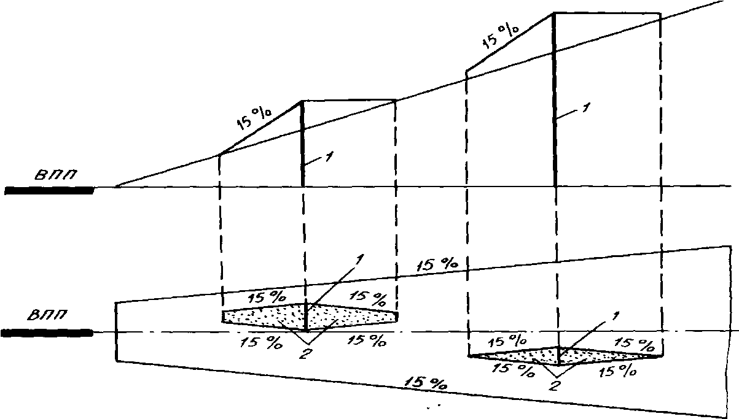

Рис. 2. К образованию зоны «затенения» непрерывным препятствием

в пределах поверхности захода на посадку:

*1* — препятствие; *2* — зона «затенения»

4.В пределах поверхности взлета зона «затенения» создается любым неподвижным препятствием (точечным или протяженным, но не легким и ломким), превышающим соответствующую наклонную поверхность.

Внутренняя граница ее начинается от линии, проведенной через верх «затеняющего» препятствия перпендикулярно к оси зоны поверхности взлета. «Затеняющая» поверхность образуется плоскостью, проведенной горизонтально от внутренней границы зоны в направлении от ВПП до пересечения с поверхностью взлета, имеющей в соответствующих случаях наклон 1,6 % или 1,2 % (рис. 3).

Высота «затеняющей» поверхности равна *H* = *HП*.

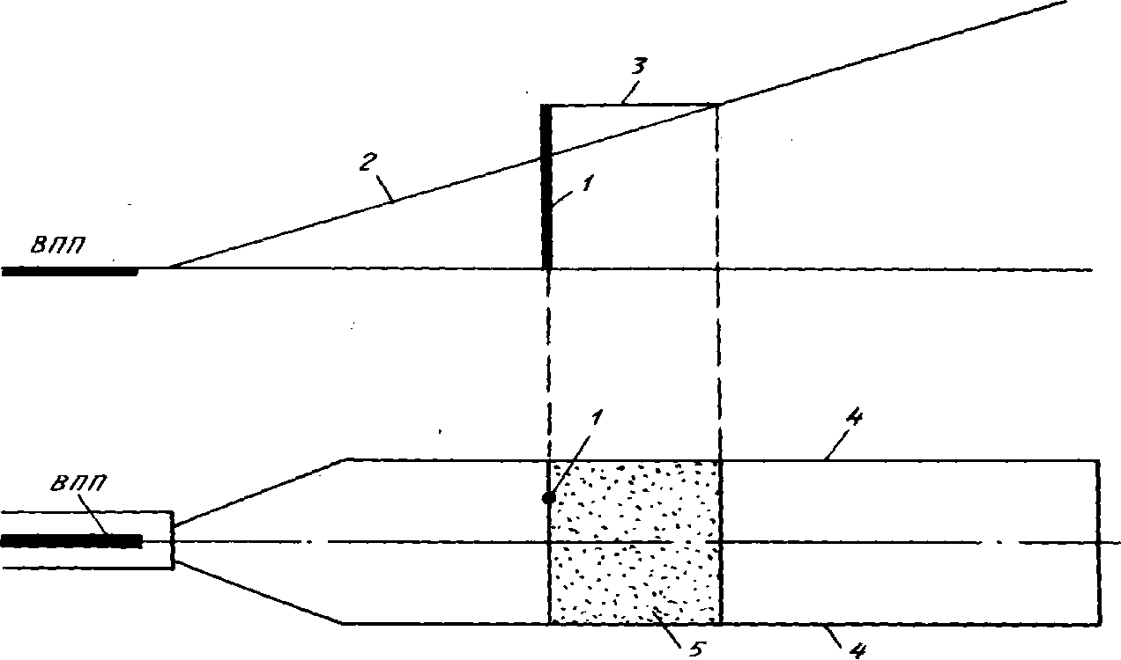

Рис. 3. К образованию зоны «затенения» в пределах поверхности взлета:

*1* — препятствие; *2*, *4* — ограничительные поверхности;

*3* — «затеняющая» поверхность; *5* — зона «затенения»

ПРИЛОЖЕНИЕ № 3.3

к МОС ФАП

(глава 3, приложение № 3.1)

(Форма)

**«УТВЕРЖДАЮ»**

__________________________________

(подпись, Ф.И.О. руководителя оператора аэродрома)

«_______» ____________ 20_____ г.

**Акт**

**обследования препятствий**

**аэродрома** ___________________

(наименование аэродрома)

Комиссия, назначенная приказом (распоряжением) генерального директора АО «Аэропорт Морской» в составе:

____________________ - ____________________________, председатель комиссии.

(Фамилия и инициалы) (должность)

Члены комиссии:

____________________ - ____________________________

(Фамилия и инициалы) (должность)

____________________ - ____________________________

(Фамилия и инициалы) (должность)

_____________________ - ____________________________

(Фамилия и инициалы) (должность)

____________________ - ____________________________

(Фамилия и инициалы) (должность)

в период с «_____» по «_____» ____________ 20___ г. провела обследование препятствий аэродрома Морской, в результате работы которой установлено:

1. **Общие данные по аэродрому**

Район, в пределах которого получены данные о препятствиях (например, круг с радиусом 50 км с центром в КТА или круг того же радиуса, но с ограничениями из-за наличия зон, полеты над которыми в обычных условиях запрещены (ограничения обычно указываются в виде ломаной линии, заданной координатами *Х* и *У* или *А* и *S* точек излома).

Число ВПП, номер и класс каждой ВПП.

Класс аэродрома.

Расположение КТА относительно порогов ВПП (при наличии нескольких ВПП - порогов каждой ВПП) в прямоугольной системе координат *ХОУ*, связанной с соответствующим порогом ВПП.

Подтверждающий документ: _________________________________________

(название, дата, №)

Категорированные направления полетов аэродрома:

МКпос - _________________(с указанием категории);

МКпос - _________________(с указанием категории).

Высота аэродрома, м ________

Подтверждающий документ: ___________________________________

(название, дата, №)

**2. Данные по каждой взлетно-посадочной полосе**

ВПП ____________________________

(номер ВПП или МКпос)

|  |  |
| --- | --- |
| Истинный азимут ВПП, град и мин |  |
| Длина ВПП, м |  |
| Ширина ВПП, м |  |
| Длина СЗ у порога ВПП:  с МКпос - _______, м  с МКпос - _______, м |  |
| Ширина ЛП, м |  |
| Расстояние от входного торца ВПП до смещенного порога (при его наличии):  с МКпос - _______, м  с МКпос - _______, м |  |
| Высота порога ВПП:  с МКпос -_______, м  с МКпос - _______, м |  |
| Высота входного торца ВПП (при наличии смещенного порога ВПП):  с МКпос - _______, м  с МКпос -_______, м |  |
| Высота наивысшей точки в пределах спланированной части ЛП или СЗ по ее оси у порога ВПП:  с МКпос - _______, м  с МКпос - _______, м |  |
| Высота осевой линии ВПП на расстоянии 1800 м за порогом категорированного направления ВПП:  с МКпос = _______, м  с МКпос = _______, м |  |

**3. Перечень препятствий аэродрома** _______________________________

|  |  |  |  |  |  |  |  |  |  |  |  |  |  |  |
| --- | --- | --- | --- | --- | --- | --- | --- | --- | --- | --- | --- | --- | --- | --- |
| № пре-  пятст-вия* | Наименование препятствия* | Полярные координаты относительно КТА | | | Прямоугольные координаты, м | | | | | | | | Абсолютная  высота  препятствия, м | Подтверждаю-щий  документ |
| *SП*, м | *АП* | | ВПП №... | | | | ВПП №... | | | |
| град | мин | МКпос= | | МКпос= | | МКпос= | | МКпос= | |
| *Х* | *Y* | *Х* | *Y* | *Х* | *Y* | *Х* | *Y* |
| 1 | 2 | 3 | 4 | 5 | 6 | 7 | 8 | 9 | 10 | 11 | 12 | 13 | 14 | 15 |
|  |  |  |  |  |  |  |  |  |  |  |  |  |  |  |

* Номера и наименования препятствий указываются согласно техническому отчету по результатам топографо-геодезических работ по определению данных о препятствиях

**4. Планы поверхностей ограничения препятствий**

Указывается перечень и приводятся планы поверхностей ограничения препятствий согласно приложению № 3.5 к МОС ФАП.

**5. Расчетные таблицы**

Указывается перечень и приводятся расчетные таблицы по форме таблиц приложения № 3.5 к МОС ФАП.

**6. Препятствия, возвышающиеся над ограничительными поверхностями**

Приводится сводный перечень всех препятствий, возвышающихся над любой из ограничительных поверхностей, по форме следующей таблицы:

|  |  |  |  |  |  |  |  |
| --- | --- | --- | --- | --- | --- | --- | --- |
| №  препятствия * | Наименование  препятствия * | Полярные  координаты | | | Абсолютная  высота, *НП,*м | Пересекаемая  поверхность | Примечания** |
| *SП,*  м | *АП* | |
| гр. | мин |
| 1 | 2 | 3 | 4 | 5 | 6 | 7 | 8 |
|  |  |  |  |  |  |  |  |

* Номера и наименования препятствий указываются согласно разделу 3 Акта.

** Указывается:

«затенено препятствием № _______» для затененных препятствий;

«маркировано» и/или «светоограждено» для маркированных и/или светоограж-денных препятствий, соответственно.

**7. Препятствия, подлежащие учету при определении**

**максимальной взлетной массы воздушных судов**

Приводятся таблицы по форме приложения № 3.5 (таблица № 3) к МОС ФАП по каждому направлению взлета.

**8. Препятствия на летной(ых) полосе(ах).**

|  |  |  |  |  |  |  |
| --- | --- | --- | --- | --- | --- | --- |
| №  препятствия * | Наименование  препятствия * | Полярные  координаты | | | Абсолютная  высота, *НП,*  м | Примечания** |
| *SП,*  м | *АП* | |
| гр. | мин |
| 1 | 2 | 3 | 4 | 5 | 6 | 7 |
|  |  |  |  |  |  |  |

* Номера и наименования препятствий указываются согласно разделу 3 Акта.

** Указывается «маркировано» и/или «светоограждено» для маркированных и/или светоогражденных препятствий, соответственно.

ПРИЛОЖЕНИЕ № 3.4

к МОС ФАП

(глава 3, приложение № 3.1, пункт 8)

(Форма)

**Лист**

**регистрации периодических сверок препятствий**

**аэродрома** __________________________

(наименование)

|  |  |  |  |
| --- | --- | --- | --- |
| №  п/п | Дата проверки | Ф.И.О. и должность и проверявших | Результаты проверки* |
| 1 | 2 | 3 | 4 |
|  |  |  |  |

* Указывается протокол, утвержденный руководителем оператора аэродрома.

ПРИЛОЖЕНИЕ № 3.5

к МОС ФАП

(глава 3, приложение № 3.3)

**Определение объектов, возвышающихся над поверхностями**

**ограничения препятствий**

1. Для определения препятствий, выступающих за поверхности ограничения препятствий составляются таблицы и планы поверхностей.

Планы и таблицы поверхностей могут быть полезными при оценке допустимости новых и увеличения размеров существующих препятствий.

2. Для аэродрома подготавливается один план внутренней горизонтальной и конической поверхностей. Число планов остальных поверхностей определяется количеством направлений взлета и захода на посадку.

Масштаб планов выбирается с учетом особенностей конкретного аэродрома (количество и длина ВПП, количество препятствий и плотность их расположения и т.д.). Во всех случаях масштаб должен быть не менее: 1:100000 для внешней горизонтальной поверхности; 1:500000 для внутренней горизонтальной, конической, захода на посадку и переходной поверхностей и 1:10000 для поверхностей зоны свободной от препятствий (OFZ).

На планы рекомендуется наносить препятствия (с учетом затенения), возвышающиеся над ограничительными поверхностями с указанием их номеров.

3. Построение внешних границ внутренней горизонтальной и конической поверхностей показано на рис. № 1 и рис. № 2.

Для аэродромов с ВПП различных классов внутренняя горизонтальная поверхность формируется радиусами, соответствующими классу и оборудованию каждой ВПП. Высота конической поверхности на таких аэродромах определяется высотой конической поверхности, устанавливаемой для ВПП наивысшего класса.

Для нанесения на план внешней границы конической поверхности необходимо радиусы внутренней горизонтальной поверхности, указанные в таблице № 1 Приложения № 8 к ФАП увеличить на:

100 м

*Δ r* *= —————* = 2000 м

0,05

для относительной высоты конической поверхности 100 м и:

50 м

*Δ r* *= ————— =* 1000 м

0,05

для относительной высоты конической поверхности 50 м.

На планы рекомендуется наносить формулы определения высоты ограничительных поверхностей. Эти формулы получаются подстановкой конкретных значений высоты аэродрома и радиуса *r* в формулы, приведенные на рис. № 1 и рис. № 2 настоящего приложения.

Например, для *На* *=* 100 м и *r* *=* 4000 м высота внутренней горизонтальной поверхности будет равна:

*Н = На +* 50 = 100 + 50 = 150 м

На план наносится: «*Н =* 150 м».

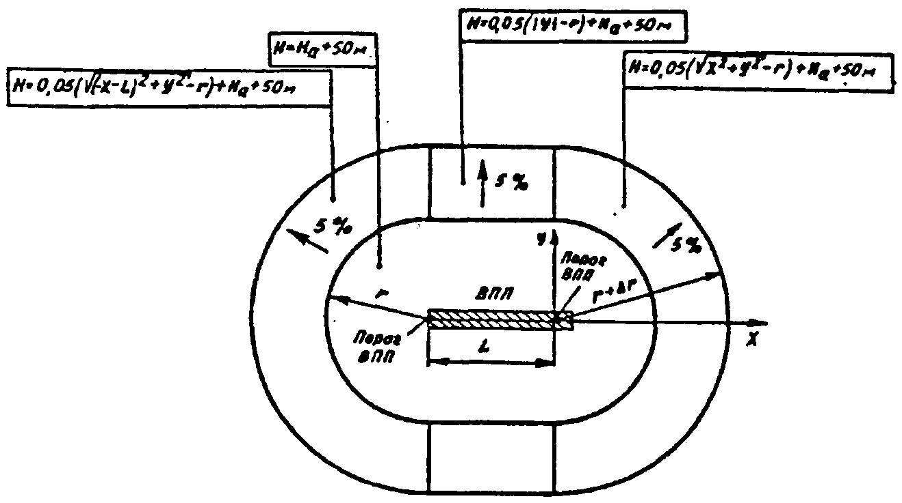Обозначения: *Н* – высота поверхности ограничения препятствий; *На* – высота аэродрома; *L* – расстояние между порогами; *r* – радиусы согласно таблице № 1 Приложения № 8 к ФАП; *Δr* = увеличение радиуса *r*.

Рис. № 1. План внутренней горизонтальной и конической поверхностей для аэродрома с одной ВПП (выполнено не в масштабе)

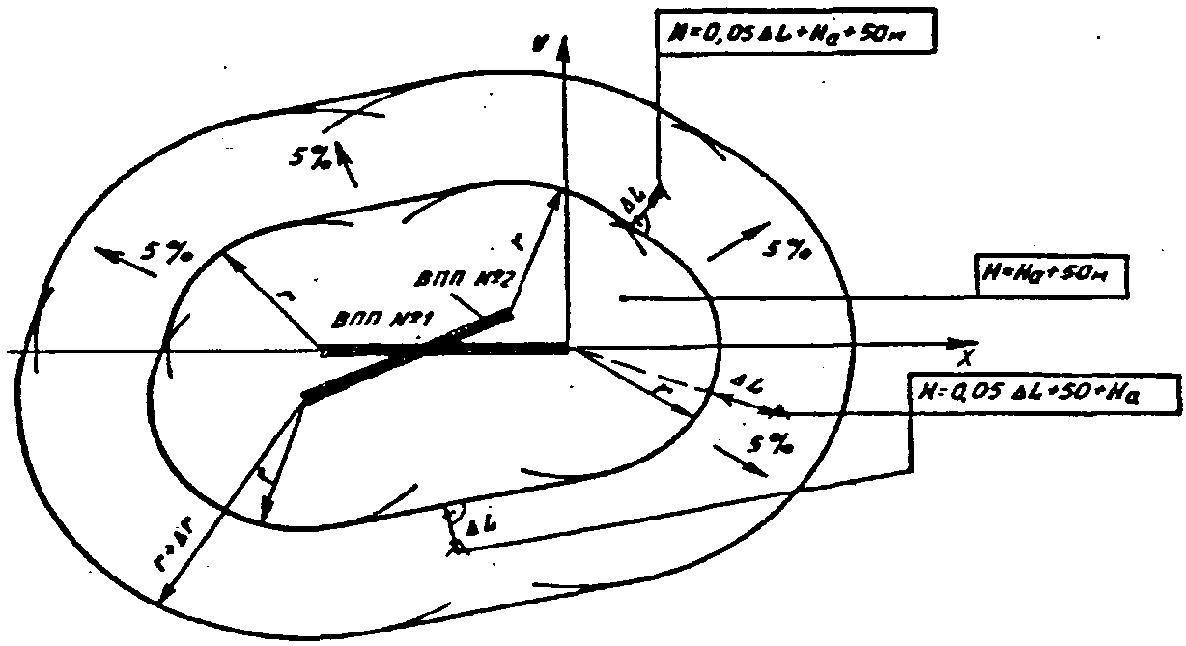Обозначения: *Н* – высота поверхности ограничения препятствий; *На* – высота аэродрома; *ΔL* – определяется по плану с учетом масштаба; *r* – радиусы согласно таблице № 1 Приложения № 8 к ФАП.

Рис. № 2. План внутренней горизонтальной и конической поверхностей для аэродрома с двумя ВПП (выполнено не в масштабе)

Аналогично, для части конической поверхности, расположенной со стороны порога ВПП:

*Н =* 0,05 *(√ Х2 + У2 – r) + На +* 50 *=* 0,05 *(√Х2 + У2 –* 4000*) +* 100*+*50 *=* 0,05 *(√Х2 + У2 ) –* 50 (м).

На план наносится: «*Н =* 0,05 *√ Х2 + У2 –* 50 (м)».

4. Планы поверхности захода на посадку и переходной поверхности показаны на рис. № 3 - 9.

Внешняя граница той части зоны переходной поверхности, которая расположена сбоку от ЛП (линия АВ на рис. П.3.4.3 - П.3.4.9), криволинейна, так как расстояние от каждой точки линии АВ до осевой линии ЛП зависит от продольного профиля ЛП.

Расстояние (в метрах) от осевой линии ВПП или ее продолжения до точки на этой границе равно:

500 + 7 *(На – Но)* - для ВПП классов А, Б, В или Г,

325 + 5 *(На – Но)* - для ВПП классов Д или Е,

где: *На* − абсолютная высота аэродрома;

*Но* − абсолютная высота осевой линии ВПП или ее продолжения, соответствующая координате *X* точки на границе переходной поверхности.

При построении планов согласно рис. № 3 - 9 эта линия может быть показана прямой, соединяющей точки А и В.

Длина второго и горизонтального секторов поверхности захода на посадку оборудованных ВПП классов А, Б, В или Г зависит от высоты горизонтального сектора (*НГ*), которая равна:

*НГ = На +* 150 м, если абсолютная высота наивысшего препятствия

(*НП* макс ) в зоне поверхности захода на посадку не превышает сумму *На +* 150 м;

*НГ = НП макс*, если *НП макс* превышает сумму *На +* 150 м.

Показанная на рис. № 3 точка С, в которой заканчивается зона переходной поверхности, может располагаться в пределах длины как первого, так и второго сектора поверхности захода на посадку, в зависимости от соотношения высоты аэродрома *На* и порога ВПП (*Н1*).

На плане поверхности захода на посадку и переходной поверхности используется только прямоугольная система координат ХОУ, связанная с порогом ВПП, в направлении которого выполняется заход на посадку. Соответствующие оси координат указываются на плане (рис. № 3 - 9).

На эти планы также рекомендуется наносить формулы определения высоты ограничительных поверхностей. Эти формулы получаются подстановкой конкретных значений высот порога ВПП (*Н1*), высоты аэродрома (*На*) и высоты наивысшего препятствия в зоне захода на посадку (*НП макс*) в формулы, приведенные на рис. № 3 - 9.

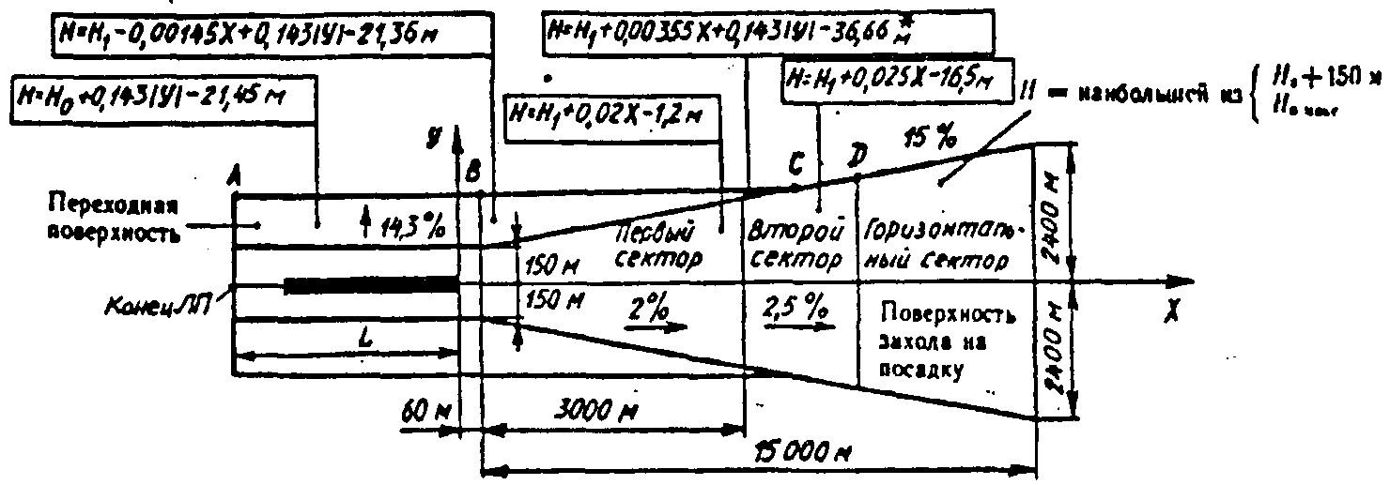

* Эта высота определяется, когда *Хс >* 3060 м

|  |  |  |
| --- | --- | --- |
| Точка | Координаты, м | |
| *Х* | *У* |
| *A* | *ХА = - L* | *УА =* 500 *+* 7 *(На - Но**)* |
| *B* | *ХВ =* 60 *м* | *УВ =* 500 *+* 7 *(На – Н1)* |
| *C* | *ХС =* 2560 *+* 50 *(На – Н1), если На – Н1 ≤* 10 м  *ХС =* 2660 *+* 40 *(На – Н1), если На – Н1 >* 10 *м* | *УС = 141 +* 0,15 *ХС* |
| *D* | *ХD =* 6660 *+* 40 *(На – Н1), если НП макс ≤ На +* 150 *м*  *ХD =* 660 *+* 40 *(НП макс - Н1), если НП макс > На +* 150 м | *УD =* 141 *+* 0,15 *Х1* |

Обозначения: *Н* – высота поверхности ограничения препятствий; *На* – высота аэродрома; *Н1* − высота порога ВПП; *Н*о*\*\** *–* высота конца ЛП; *Н*о *–* высота осевой линии ВПП или ее продолжения, соответствующая координате *X* препятствия; *L* – расстояние между порогом и противоположным концом ЛП; *Н*П макс – абсолютная высота наивысшего препятствия в зоне захода на посадку

Рис. № 3. План поверхности захода на посадку и переходных поверхностей для оборудованных ВПП класса А, Б, В и Г

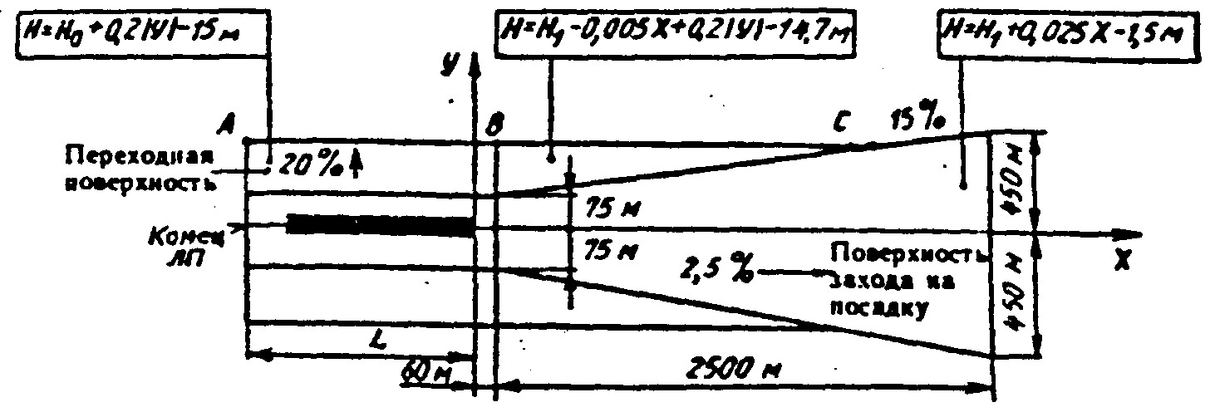

|  |  |  |
| --- | --- | --- |
| Точка | Координаты, м | |
| *Х* | *У* |
| *А* | *ХА = − L* | *УА =* 325 *+* 5 *(На – Но**)* |
| *В* | *ХВ =* 60 | *УВ =* 325 *+* 5 *(На – Н1)* |
| *С* | *ХС =* 2060 *+* 40 *(На – Н1)* | *УС =* 0,15 *ХС +* 66 |

Обозначения: *Н* – высота поверхности ограничения препятствий; *Н*а – высота аэродрома; *Н*1 – высота порога ВПП; *Но\*\** *–* абсолютная отметка конца ЛП; *Но* *–* высота осевой линии ВПП или ее продолжения, соответствующая координате «*X*» препятствия; *L* – расстояние от порога ВПП до противоположного конца ЛП

Рис. № 4. План поверхности захода на посадку и переходных поверхностей для оборудованных ВПП класса Д и Е

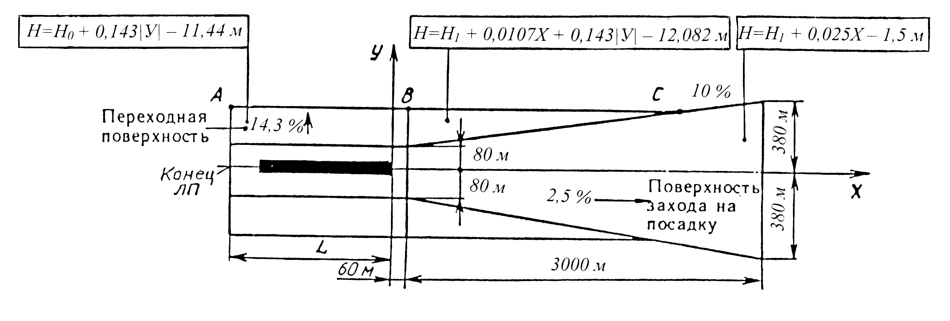

|  |  |  |
| --- | --- | --- |
| Точка | Координаты, м | |
| *Х* | *У* |
| *А* | *ХА = − L* | *УА = 429,65 + 7 (На – Но**)* |
| *В* | *ХВ =* 60 | *УВ =429,65 + 7 (На – Н1)* |
| *С* | *ХС =* 2060 *+* 40 *(На – Н1)* | *УС =* 0,1 *ХС + 74* |

Обозначения: *Н* – высота поверхности ограничения препятствий; *Н*а – высота аэродрома; *Н*1 – высота порога ВПП; *Но\*\** *–* абсолютная отметка конца ЛП; *Но* *–* высота осевой линии ВПП или ее продолжения, соответствующая координате «*X*» препятствия; *L* – расстояние от порога ВПП до противоположного конца ЛП.

Рис. № 5. План поверхности захода на посадку и переходных поверхностей для необорудованных ВПП классов А и Б

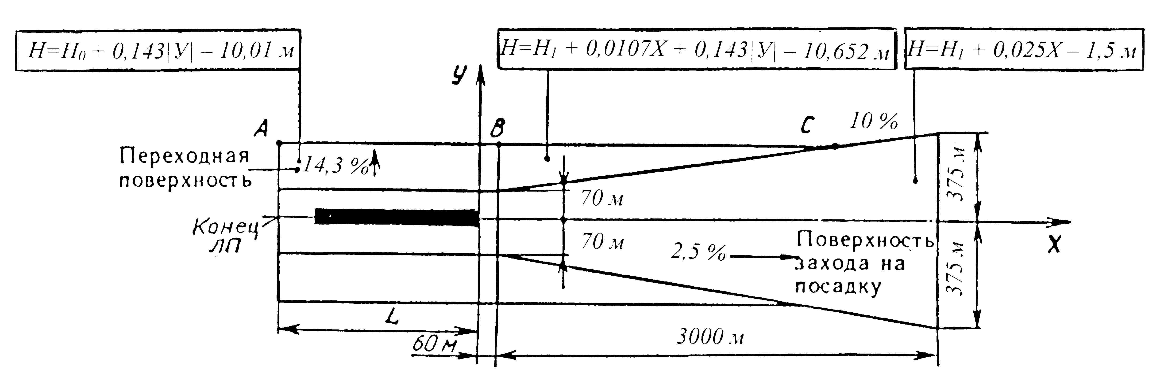

|  |  |  |
| --- | --- | --- |
| Точка | Координаты, м | |
| *Х* | *У* |
| *А* | *ХА = − L* | *УА = 419,65 + 7 (На – Но**)* |
| *В* | *ХВ =* 60 | *УВ = 419,65 + 7(На – Н1)* |
| *С* | *ХС =* 2060 *+* 40 *(На – Н1)* | *УС =* 0,1 *ХС +* 64 |

Обозначения: *Н* – высота поверхности ограничения препятствий; *Н*а – высота аэродрома; *Н*1 – высота порога ВПП; *Но\*\** *–* абсолютная отметка конца ЛП; *Но* *–* высота осевой линии ВПП или ее продолжения, соответствующая координате «*X*» препятствия; *L* – расстояние от порога ВПП до противоположного конца ЛП

Рис. № 6. План поверхности захода на посадку и переходных поверхностей для необорудованных ВПП класса В

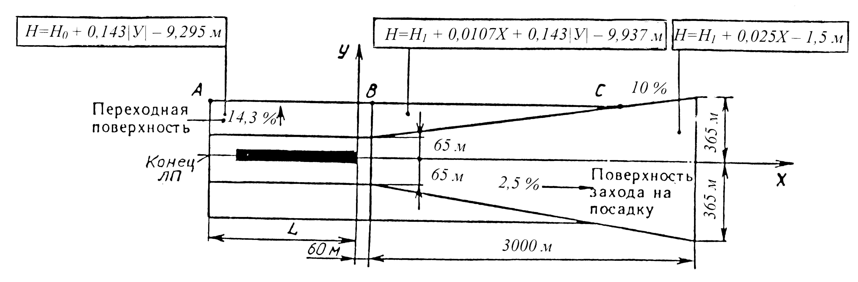

|  |  |  |
| --- | --- | --- |
| Точка | Координаты, м | |
| *Х* | *У* |
| *А* | *ХА = − L* | *УА = 414,65 + 7 (На – Но**)* |
| *В* | *ХВ =* 60 | *УВ = 414,65 + 7 (На – Н1)* |
| *С* | *ХС =* 2060 *+* 40 *(На – Н1)* | *УС =* 0,1 *ХС + 59* |

Обозначения: *Н* – высота поверхности ограничения препятствий; *Н*а – высота аэродрома; *Н*1 – высота порога ВПП; *Но\*\** *–* абсолютная отметка конца ЛП; *Но* *–* высота осевой линии ВПП или ее продолжения, соответствующая координате «*X*» препятствия; *L* – расстояние от порога ВПП до противоположного конца ЛП

Рис. № 7. План поверхности захода на посадку и переходных поверхностей для необорудованных ВПП класса Г

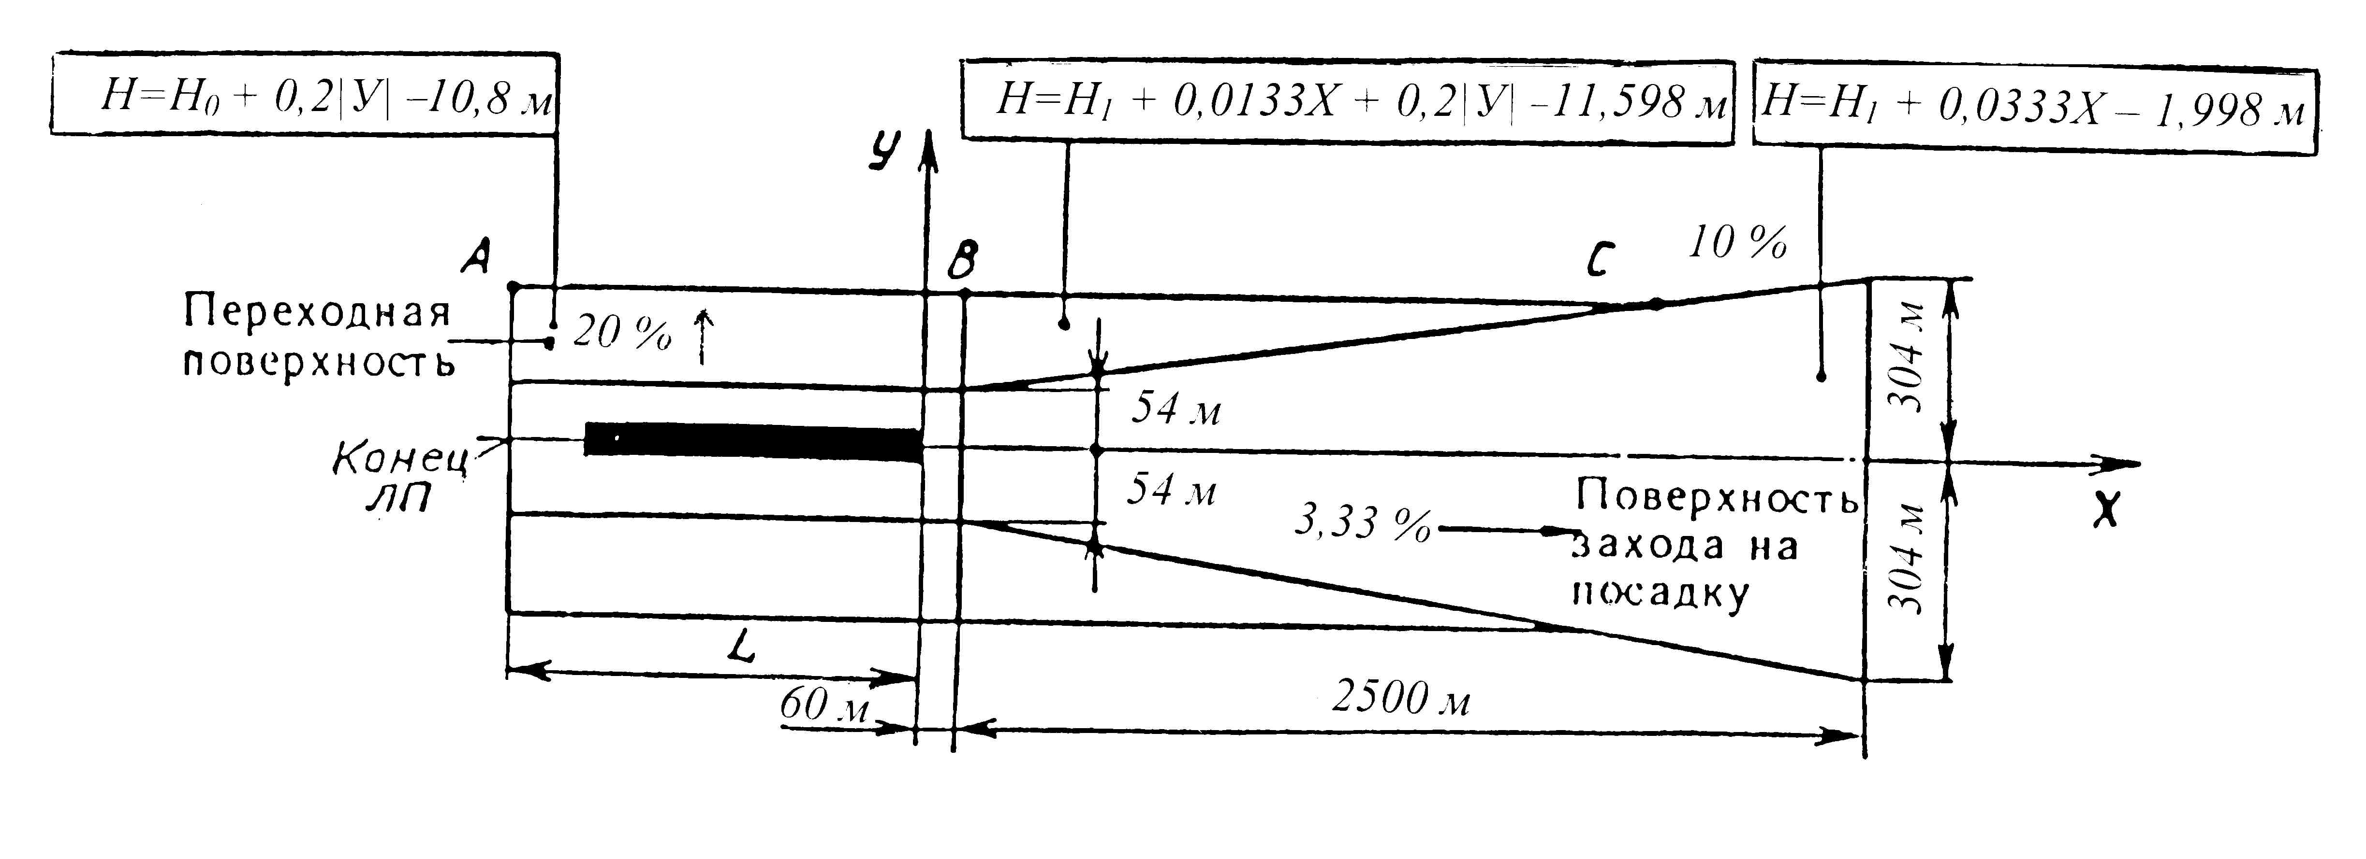

|  |  |  |
| --- | --- | --- |
| Точка | Координаты, м | |
| *Х* | *У* |
| *А* | *ХА = − L* | *УА = 304 + 7 (На – Но**)* |
| *В* | *ХВ =* 60 | *УВ = 304 + 7 (На – Н1)* |
| *С* | *ХС = 1561,5* *+ 3*0 *(На – Н1)* | *УС =* 0,1 *ХС + 48* |

Обозначения: *Н* – высота поверхности ограничения препятствий; *Н*а – высота аэродрома; *Н*1 – высота порога ВПП; *Но\*\** *–* абсолютная отметка конца ЛП; *Но* *–* высота осевой линии ВПП или ее продолжения, соответствующая координате «*X*» препятствия; *L* – расстояние от порога ВПП до противоположного конца ЛП

Рис. № 8. План поверхности захода на посадку и переходных поверхностей для необорудованных ВПП класса Д

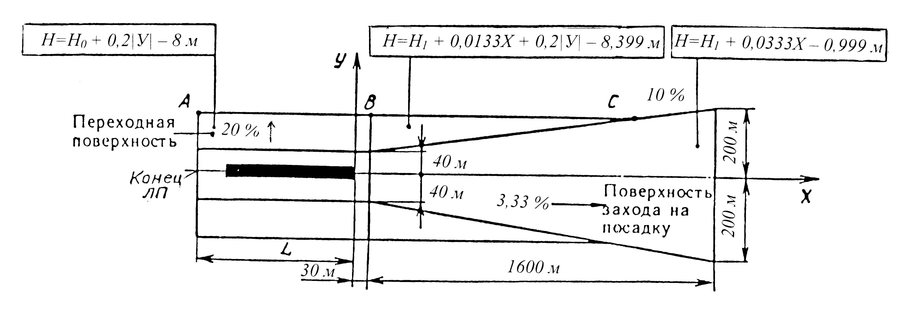

|  |  |  |
| --- | --- | --- |
| Точка | Координаты, м | |
| *Х* | *У* |
| *А* | *ХА = − L* | *УА = 290 +5 (На - Но**)* |
| *В* | *ХВ =* 60 | *УВ = 290 +5 (На – Н1)* |
| *С* | *ХС = 1531,5* *+ 3*0 *(На – Н1)* | *УС =* 0,1 *ХС + 37* |

Обозначения: *Н* – высота поверхности ограничения препятствий; *Н*а – высота аэродрома; *Н*1 - высота порога ВПП; *Но\*\** *–* абсолютная отметка конца ЛП; *Но* *–* высота осевой линии ВПП или ее продолжения, соответствующая координате «*X*» препятствия; *L* – расстояние от порога ВПП до противоположного конца ЛП

Рис. № 9. План поверхности захода на посадку и переходных поверхностей для необорудованных ВПП класса Е

5. Поверхность захода на посадку и внутренняя горизонтальная или коническая поверхность могут иметь общие зоны. Для ограничения и устранения препятствий, находящихся одновременно как в зоне поверхности захода на посадку, так и в зоне внутренней горизонтальной или конической поверхности, должна использоваться та поверхность, которая в месте расположения препятствия имеет меньшую высоту.

Пример взаимного расположения поверхностей ограничения препятствий с учетом их высоты показан на рис. № 10 и рис. № 11.

В целях более наглядного представления рекомендуются планы, аналогичные показанному на рис. № 11, для каждого направления полетов, желательно непосредственно на карте М 1:100000. Такие планы могут включаться в Акт обследования препятствий.

6. Для каждого аэродрома заполняются следующие одинаковые по форме расчетные таблицы (табл. № 1):

а) для внешней горизонтальной (о применении внешней горизонтальной поверхности см. Приложение № 3.6), внутренней горизонтальной и конической поверхностей (одна таблица);

б) для поверхности захода на посадку и переходной поверхности (по одной таблице на каждое направление захода на посадку);

в) для зоны, свободной от препятствий (OFZ) (по каждому направлению, обеспечивающему заход на посадку по I, II или III категории).

В графах с 1 по 6 табл. № 1 указываются данные о препятствиях, расположенных в зонах соответствующих поверхностей. Если одно и то же препятствие попадает в зоны нескольких поверхностей, оно вносится в соответствующие расчетные таблицы.

В графе 6 табл. № 1 указывается высота осевой линии ВПП и ее продолжения в пределах ЛП, соответствующая координате «*Х»* препятствий, расположенных в зоне шириной ± 750 м по обе стороны от оси летной полосы.

В графе 7 табл. № 1 указывается обозначение соответствующей поверхности ограничения препятствий: ВНШ − внешняя горизонтальная, К − коническая, ВГ − внутренняя горизонтальная, ЗП − захода на посадку, П − переходная.

В графе 8 табл. № 1 указывается абсолютная высота (*Н*) ограничительной поверхности, вычисленная по приведенным на рис. № 1 – 9 формулам для значений координат *X* и *У*, соответствующих координатам *X* и *У* препятствия.

Вследствие значительной сложности формы конической поверхности в случае аэродрома с несколькими ВПП ее высота в месте расположения препятствия может определяться с помощью плана. Для этого на плане замеряется расстояние по перпендикуляру от препятствия до границы внутренней горизонтальной поверхности (*ΔL*). Высота конической поверхности в месте расположения препятствия равна:

*Н =* 0,05 *ΔL +* 50 м;

В графе 9 табл. № 1 указывается разность (*НП*− *Н*) между высотой препятствия (*НП*) и высотой ограничивающей поверхности (*Н*).

В табл. № 1 координаты *X, У* (графы 3 и 4) и высоты препятствий (графа 5) указываются в соответствии с данными Акта обследования препятствий, а высота поверхности ограничения препятствий (графа 8) указывается с округлением до 0,1 м.

Превышение препятствия над ограничительной поверхностью (графа 9) указывается с округлением до 1 м.

Все препятствия, превышающие ограничительные поверхности, указываются в сводной таблице (п. 6 Приложения № 3.3) с указанием «затенено препятствием № _______» для затененных препятствий и «маркировано» и/или «светоограждено» для маркированных и/или светоогражденных препятствий соответственно.

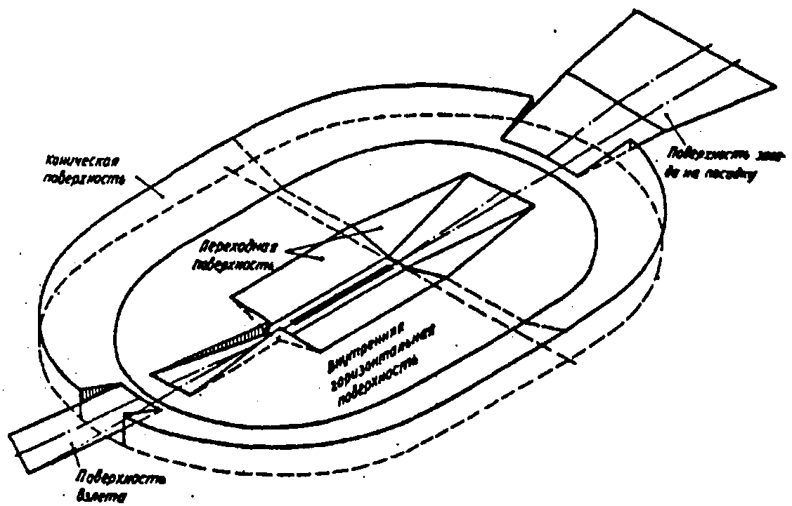Рис. № 10. Пример взаимного расположения поверхностей и образования

результирующей поверхности ограничения препятствий на ВПП классов А, Б, В, Г

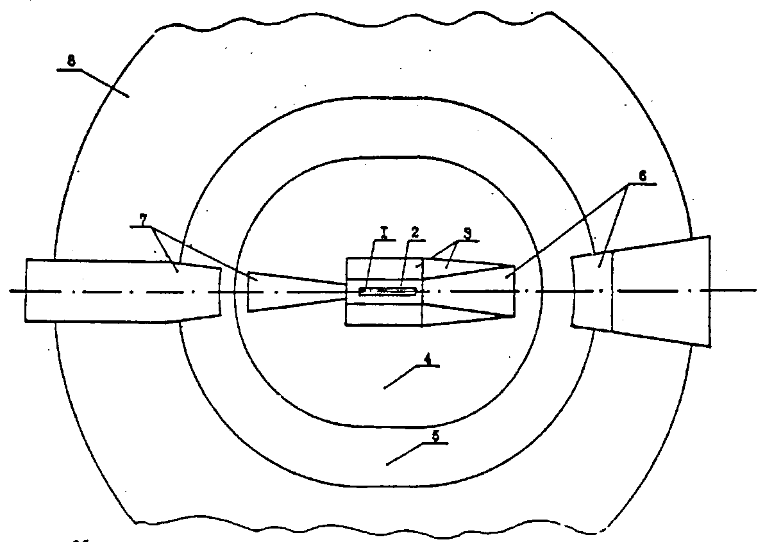

Обозначения: 1 – ВПП; 2 – ЛП; ограничительные поверхности: 3 – переходная; 4 – внутренняя горизонтальная; 5 – коническая; 6 – захода на посадку; 7 – взлета; 8 – внешняя горизонтальная

Рис. № 11. План взаимного расположения поверхностей ограничения для ВПП

классов А, Б, В и Г

Таблица № 1

**Расчетная таблица**

для________________________________________________________________________________________________

(указывается наименование поверхностей ограничения препятствий

___________________________________________________________________________________________________

и при необходимости МК = ...)

**Аэродром** ___________________ **Начало координат ХОУ − порог ВПП с МКпос** = …

|  |  |  |  |  |  |  |  |  |  |
| --- | --- | --- | --- | --- | --- | --- | --- | --- | --- |
| №  Препят-ствия * | Наименова-ние препят-ствия * | Расстоя-ние от порога ВПП, м  (*Х*) | Расстоя-ние от оси ВПП или ее продол-жения, м  (*У*) | Абсолют-ная отметка препят-ствия, м  (*НП*) | Абсолют-ная отметка оси ВПП, соответст-вующая координате *Х*, м **  (*Но*) | Поверх-ность ограни-чения препят-ствий | Абсолют-ная высота ограничи-вающей поверхнос-ти, м | Превышение препятствия над ограни-чивающей поверх-ностью, м | Приме-чание |
| 1 | 2 | 3 | 4 | 5 | 6 | 7 | 8 | 9 | 10 |
|  |  |  |  |  |  |  |  |  |  |

* Номера и наименование препятствий указываются согласно разделу 3 Акта обследования препятствий.

** Заполняется только в расчетных таблицах для поверхности захода на посадку, переходных поверхностей, внутренней поверхности захода на посадку, внутренних переходных поверхностей и поверхности прерванной посадки для препятствий, расположенных не далее 750 м в каждую сторону от оси ВПП в пределах длины ЛП и СЗ*.*

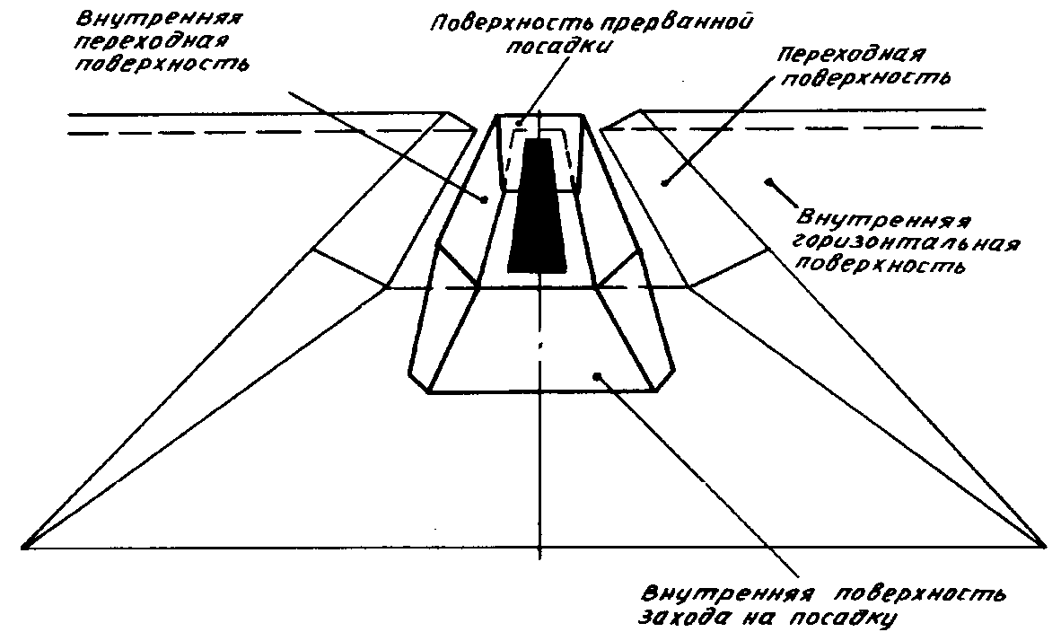Рис. № 12. Взаимное расположение поверхности ограничения препятствий

для ВПП, точного захода на посадку I, II или III категории

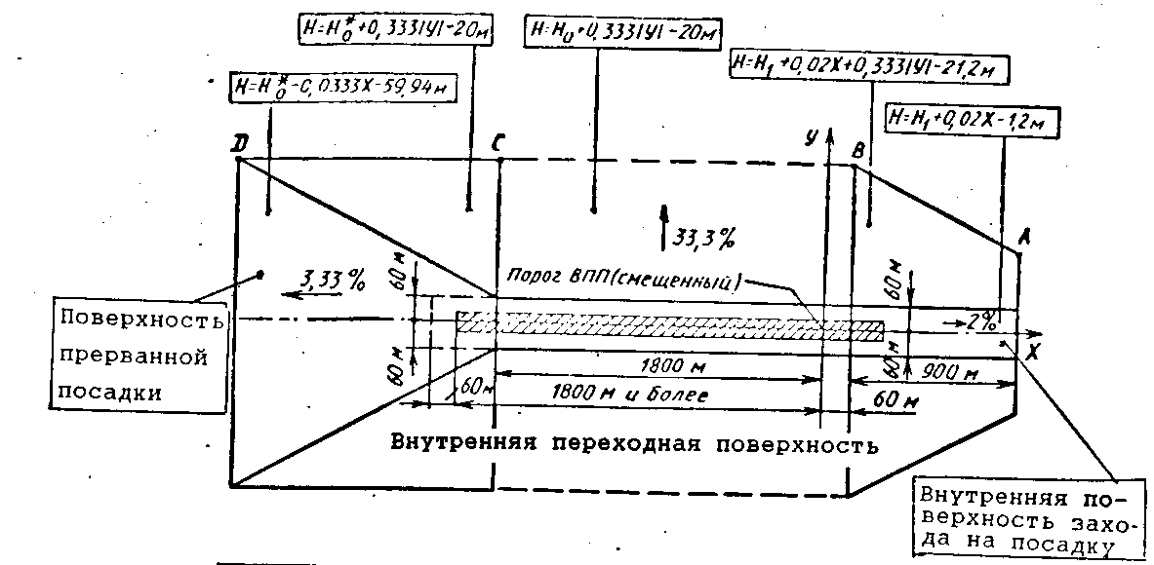(вид по направлению захода на посадку)

|  |  |  |
| --- | --- | --- |
| Точка | Координаты, м | |
| *Х* | *Y* |
| А | *ХА =* 960 | *УА =* 3 *(На − Н1) +* 186 |
| В | *ХВ**=* 60 | *УВ =* 3 *(На − Н1) +* 240 |
| С | *ХС= −* 1800 | *УС =*3 *(На − Но*) +* 240 |
| D | *ХD =* 30 *(Но* − На) −* 3600 | *УD =* 3 *(На − Но*) +* 240 |

Обозначения: *Но\**  — абсолютная высота осевой линии ВПП на расстоянии 1800 м за порогом ВПП (*X* = − 1800 м)

Рис. № 13. План поверхностей (OFZ): внутренней поверхности захода на

посадку, внутренних переходных поверхностей и поверхности прерванной посадки

(расстояние от порога до конца ВПП не менее 1800 м)

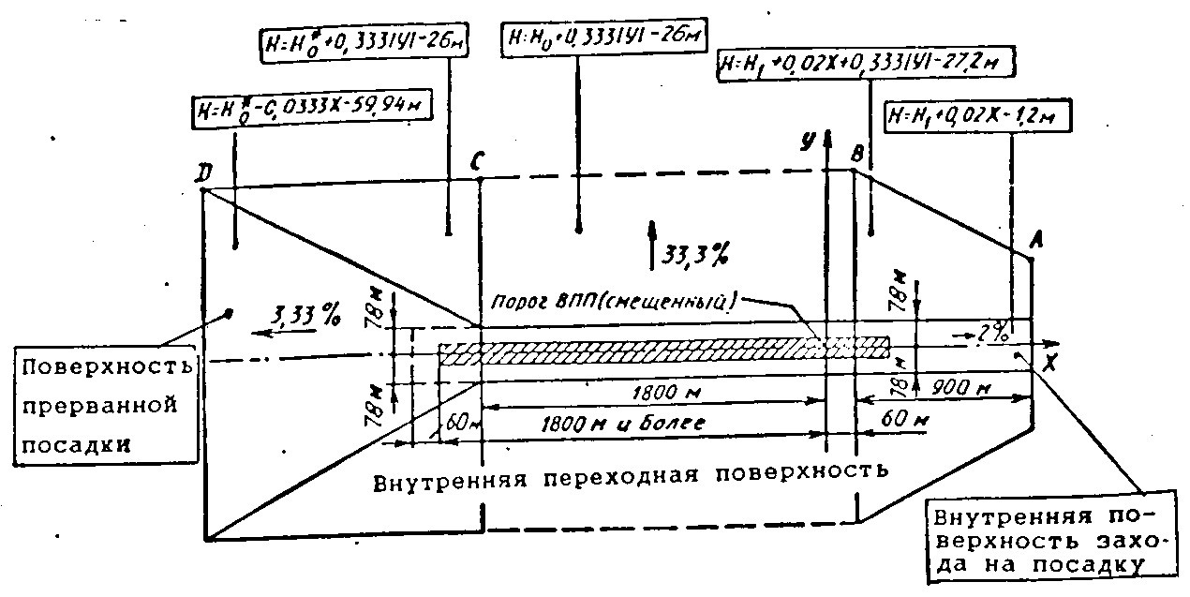

|  |  |  |
| --- | --- | --- |
| Точка | Координаты, м | |
| *Х* | *Y* |
| А | *ХА =* 960 | *УА =* 3 *(На − Н1) +* 204 |
| В | *ХВ*= 60 | *УВ =* 3 *(На − Н1) +* 258 |
| С | *ХС=* − 1800 | *УС =* 3 *(На − Но*) +* 258 |
| D | *ХD =* 30 *(Но* − На) −* 3600 | *УD =* 3 *(На − Но*) +* 258 |

Обозначения: *Но* -* абсолютная высота осевой линии ВПП на расстоянии 1800 м за порогом ВПП (*X =*  — 1800 м)

Рис. № 14. План поверхностей (OFZ): внутренней поверхности захода на посадку, внутренних переходных поверхностей и поверхности прерванной посадки для ВПП класса А, предназначенной для приема ВС с paзмахом крыла от 65 до 75 м и колеей шасси по внешним авиашинам до 10,5 м (расстояние от порога до конца ВПП не менее 1800 м)

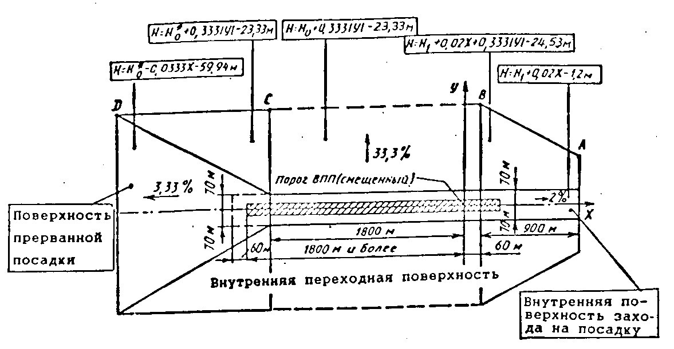

|  |  |  |
| --- | --- | --- |
| Точка | Координаты, м | |
| *Х* | *Y* |
| А | *ХА =* 960 | *УА =* 3 *(На − Н1) +* 196 |
| В | *ХВ**=* 60 | *УВ =* 3 *(На − Н1) +* 250 |
| С | *ХС= −* 1800 | *УС =*3 *(На − Но*) +* 250 |
| D | *ХD =* 30 *(Но* − На) −* 3600 | *УD =* 3 *(На − Но*)* + 250 |

Обозначения: *Но\**  — абсолютная высота осевой линии ВПП на расстоянии 1800 м за порогом ВПП (*X* == —1800 м)

Рис. № 15. План поверхностей (OFZ): внутренней поверхности захода на посадку, внутренних переходных поверхностей и поверхности прерванной посадки для ВПП класса Б, предназначенной для приема ВС с paзмахом крыла от 65 до 75 м и колеей шасси по внешним авиашинам до 10,5 м (расстояние от порога до конца ВПП не менее 1800 м)

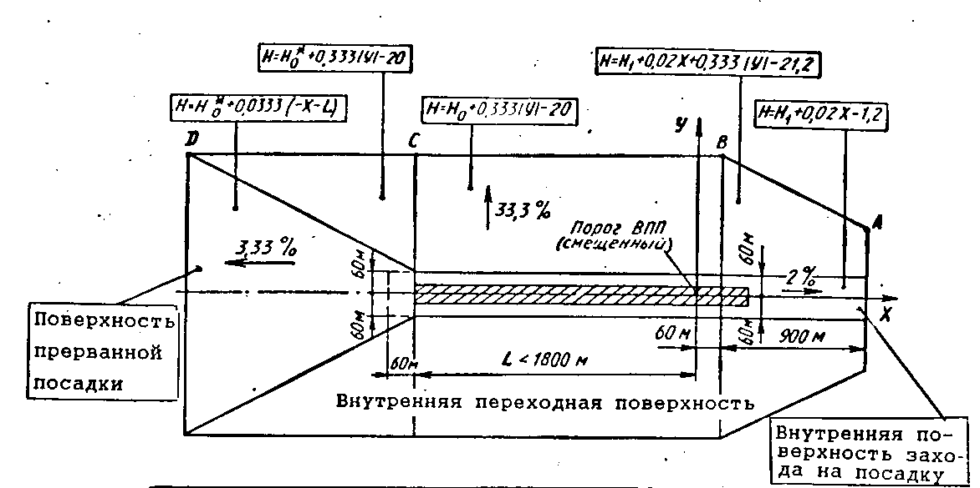

|  |  |  |
| --- | --- | --- |
| Точка | Координаты, м | |
| *Х* | *Y* |
| А | *ХА =* 960 | *УА =* 3 *(На − Н1) +* 186 |
| В | *ХВ**=* 60 | *УВ =* 3 *(На − Н1) +* 240 |
| С | *ХС= − L* | *УС =*3 *(На − Но*) +* 240 |
| D | *ХD =* 30 *(Но* − На) −* 1800 *− L* | *УD =* 3 *(На − Но*) +* 240 |

Обозначения: *Но\**  — абсолютная высота осевой линии в конце ВПП (*X* = — *L*)

Рис. № 16. План внутренней поверхности захода на посадку, внутренних переходных поверхностей и поверхности прерванной посадки (расстояние от порога до конца ВПП менее 1800 м)

а) ВПП классов А, Б, В, Г

***У***

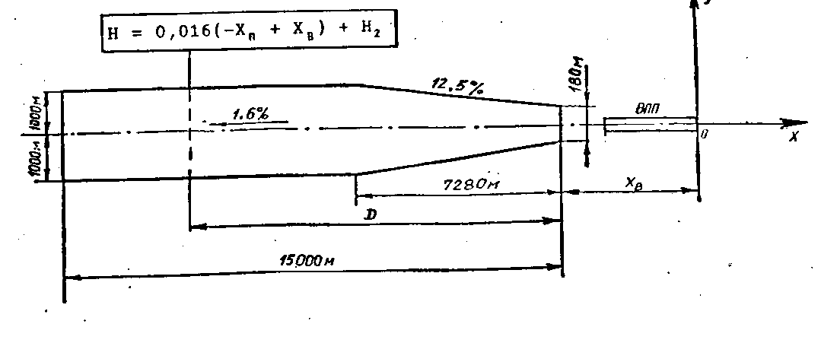

б) ВПП классов Д, Е

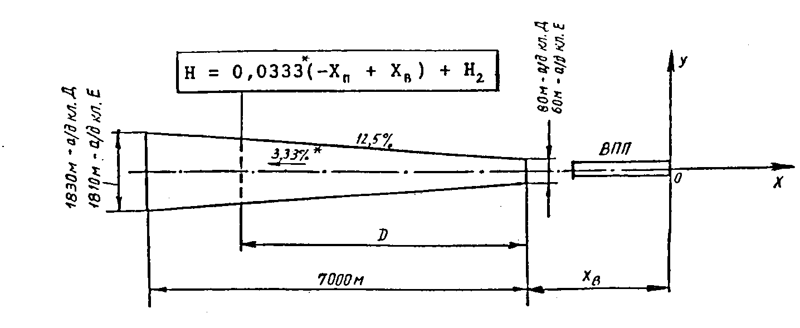

* Если ни один из объектов не достигает поверхности взлета с наклоном 3,33 процента, то высоту новых объектов следует ограничивать из условия сохранения существующего наклона поверхности взлета. Этот наклон не должен быть менее 1,6 процента.

Рис. № 17. План поверхности взлета по прямой

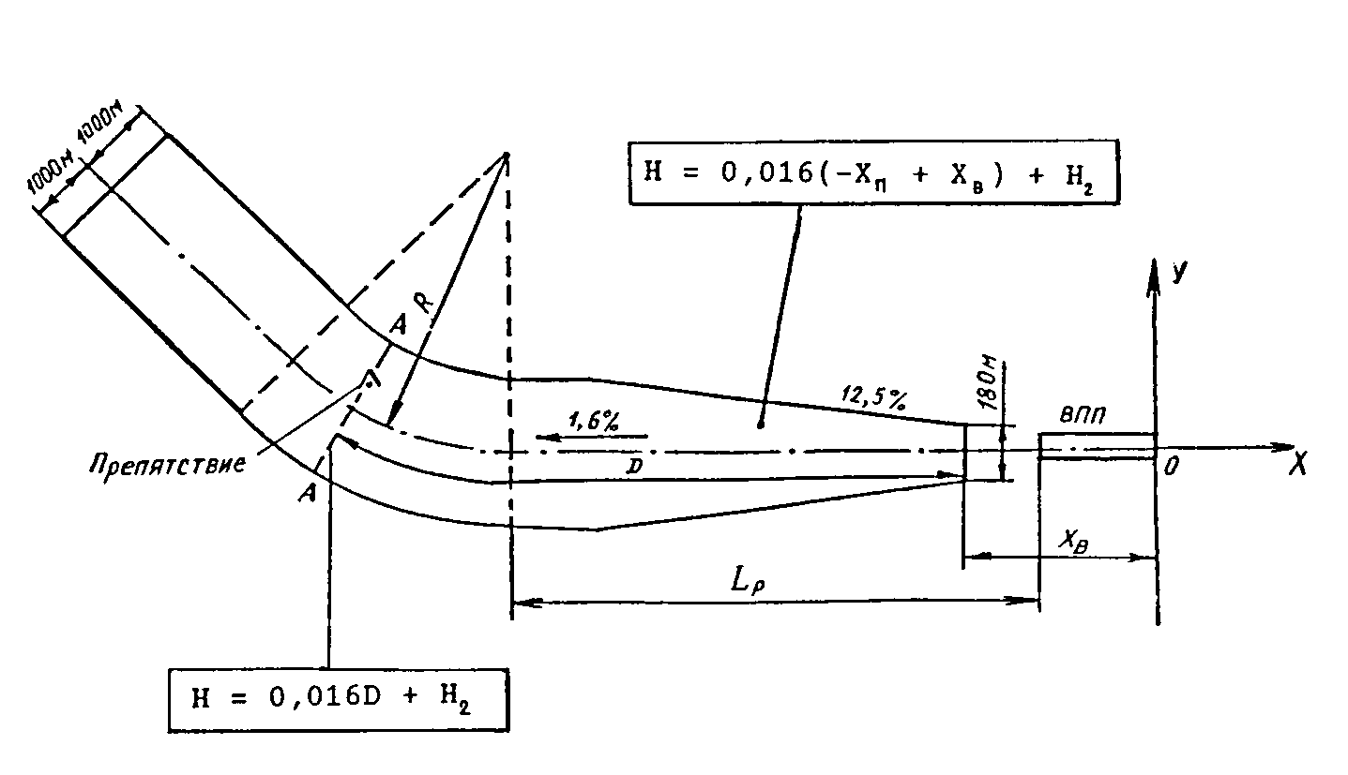Обозначения:*Lр −* расстояние от начала разворота; *R* − радиус разворота

Рис. № 18. План поверхности взлета с отворотом (ВПП классов А, Б, В, Г).

7. Поверхность взлета устанавливается вдоль траектории продолженного взлета. Как правило, такой траекторией (в плане) является продолжение осевой линии ВПП. Однако, при наличии значительных возвышений местности или крупных сооружений может потребоваться отворот для достижения соответствующей высоты.

Приведенные в таблице № 2 Приложения № 8 к ФАП длины поверхности взлета являются минимальными и в условиях конкретного аэродрома могут быть увеличены для обеспечения возможности достижения большей высоты, если таковая необходима.

8. План поверхности взлета подготавливается для каждого направления взлета в том же масштабе, что и планы зон поверхностей захода на посадку и переходных поверхностей.

Это позволяет совмещать эти планы для рассматриваемого направления полетов, т.е. выполнять их на одном листе.

При построении плана поверхности взлета используется прямоугольная система координат *XOУ*, связанная с порогом ВПП, от которого начинается разбег при взлете (рис. № 17 и рис. 18). Соответствующие оси координат указываются на плане.

9. Для каждого направления взлета заполняет расчетная таблица по форме таблицы № 1, которую целесообразно объединять с расчетной таблицей для поверхности захода на посадку и переходной поверхности, если данное направление используется для посадки и взлета.

Порядок заполнения расчетной таблицы для поверхности взлета (или относящейся к взлету части объединенной таблицы), следующий:

в графах с 1 по 5 указываются данные о препятствиях, расположенных в зоне поверхности взлета (рис. № 17 или рис. № 18);

в графе 6 делается прочерк;

в графе 7 указывается обозначение поверхности взлета (В);

в графе 8 указывается абсолютная высота поверхности взлета в месте расположения препятствия, определяемая по формуле на рис. № 17 или рис. № 18. Необходимое для подстановки в формулу на рис. № 18 расстояние *D* определяется графически по плану. Расстоянием *D* является длина той части осевой линии зоны поверхности взлета, которая заключена в пределах от начала зоны до пересечения оси зоны с линией АА, проходящей через препятствие перпендикулярно оси зоны поверхности взлета (рис. № 18);

в графе 9 указывается разность (*HП – Н*) между высотой препятствия (*НП*) и высотой ограничивающей поверхности (*Н*).

В зависимости от соотношения высоты аэродрома (*На*) и высоты нижней границы поверхности взлета (*Н2*) зона поверхности взлета может иметь такие общие части с зонами внутренней горизонтальной и конической поверхностей, в которых внутренняя горизонтальная поверхность или коническая поверхность находятся ниже поверхности взлета и, таким образом, являются ограничивающими поверхностями. Пример такого расположения поверхностей и образования ими результирующей поверхности ограничения препятствий показан на рис. № 10 и рис. № 11.

Все препятствия, пересекающие поверхность взлета, вносятся в сводную таблицу раздела 6 Акта обследования препятствий.

10. Препятствия в зоне поверхности взлета, которые возвышаются над информационной поверхностью (рис. № 19) выявляются с помощью расчетных таблиц, составляемых для каждого направления взлета (табл. № 2).

В графы с 1 по 5 вносятся данные о расположении и высоте препятствий, расположенных в пределах зоны поверхности взлета.

В графе 6 указывается расстояние *D* от начала поверхности взлета до препятствия. Для препятствий, расположенных в прямолинейной зоне поверхности взлета (рис. № 17) или в пределах прямолинейной части этой зоны (рис. № 18), расстояние *D* также может определяться по формуле:

*D = − ХП + ХВ;*

В графе 7 указывается абсолютная высота информационной поверхности в месте расположения препятствия *Н* (рис. № 19).

В графе 8 указывается разность (*НП – Н*) между абсолютной высотой препят-ствия *НП* и высотой информационной поверхности *Н* с соответствующим знаком.

В графе 9 по препятствиям, возвышающимся над информационной поверхностью, но «затененным» другим неподвижным препятствием (правила определения «затененных» препятствий приведены в приложении № 3.2), указывается: «Затенено препятствием №....».

Препятствия, возвышающиеся над информационной поверхностью, не «затененные» другими препятствиями, вносятся в таблицу № 3 «Препятствия, подлежащие учету при определении максимальной взлетной массы».

В графе 1 таблицы № 3 указывается наименование препятствия, возвышающегося над информационной поверхностью.

В графе 2 указывается расстояние до препятствия от конца ВПП со стороны взлета, определяемое как *D + (− ХВ – LВПП)*;

Таблица № 2

**Расчетная таблица**

**для определения препятствий, возвышающихся над информационной поверхностью**

**в направлении взлета с МК взл =** ___________

Аэродром _________________ Начало координат ХОУ − порог ВПП с МКпос = __________

(наименование)

|  |  |  |  |  |  |  |  |  |
| --- | --- | --- | --- | --- | --- | --- | --- | --- |
| №  препят-ствия * | Наименование препятствия * | Расстояние от порога ВПП, м  (*Х*) | Расстоя-ние от оси ВПП или ее продол-жения, м  (*У*) | Абсолют-ная от-метка препят-ствия, м  (*НП*) | Расстоя-ние *D*, м | Абсолютная высота инфор-мационной поверхности, м  (*Н*) | Превышение препятствия над информа-ционной повер-хностью, м  (*НП*– *Н*) | Примечание |
| 1 | 2 | 3 | 4 | 5 | 6 | 7 | 8 | 9 |
|  |  |  |  |  |  |  |  |  |

* Номера и наименования препятствий указываются согласно разделу 3 Акта обследования препятствий.

В графе 3 указывается превышение вносимого в таблицу № 3 препятствия над уровнем конца ВПП со стороны взлета (*HВ*), т.е. величина *НП – НВ*.

Таблица № 3 вносится в Акт обследования препятствий и в ИПП/АНПА. Кроме того, данные о препятствиях, приведенных в таблице № 3, вносятся на карту типа «А», включаемую в АИП по международным аэродромам. Правила нанесения данных о таких препятствиях на карты типа «A» изложены в главе 3 Приложения № 4 ИКАО «Аэронавигационные карты» и в «Руководстве по аэронавигационным картам» (документ ИКАО № 8697 − AN889/2).

При отсутствии препятствий на данном направлении взлета, пересекающих информационную поверхность (рис. № 19) в таблице № 3 делается запись: «Препятствий нет».

Таблица № 3

**Препятствия, которые необходимо учитывать при определении**

**максимальной взлетной массы ВС на аэродроме** _____________

(наименование)

|  |  |  |
| --- | --- | --- |
| Наименование  препятствия | Расстояние от  конца ВПП, м | Высота над уровнем  конца ВПП, м |
| 1 | 2 | 3 |
| МКвзл= | | |
|  |  |  |
|  |  |  |
|  |  |  |
|  |  |  |
| МКвзл= | | |
|  |  |  |
|  |  |  |
|  |  |  |
|  |  |  |

а) ВПП классов А, Б, В или Г

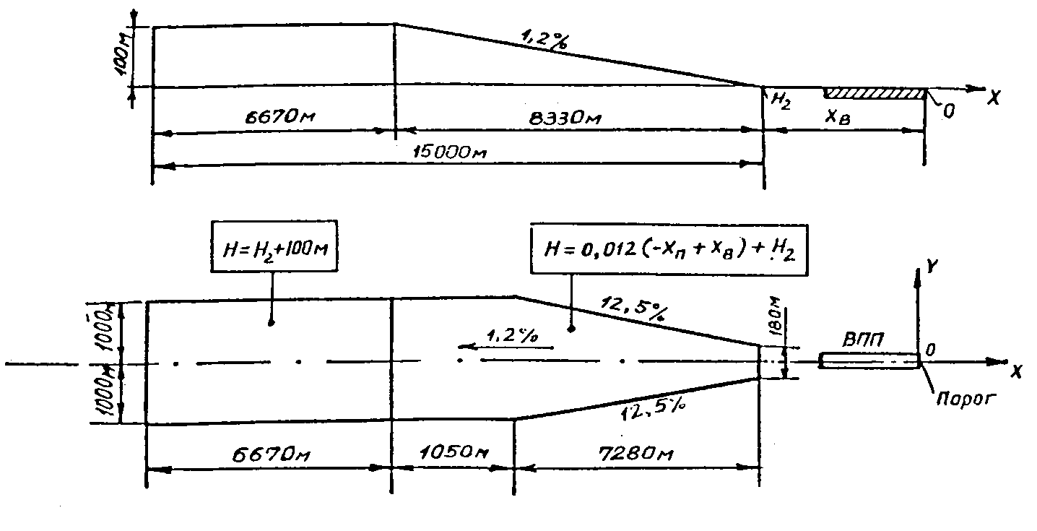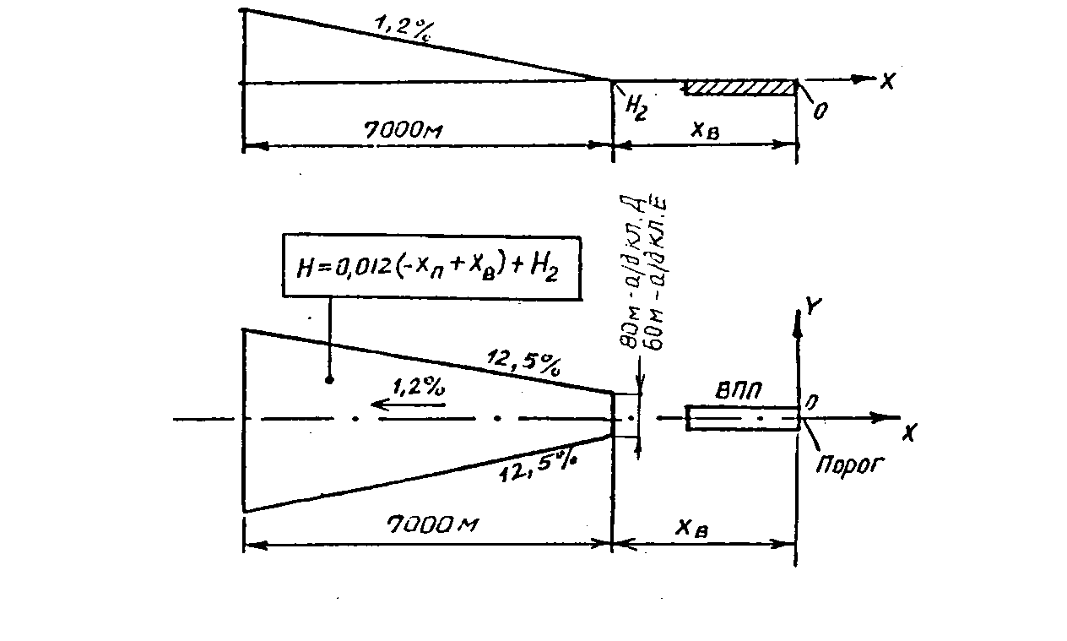

б) ВПП классов Д или Е

Обозначения: *ХВ* − координата «*Х»* начала поверхности взлета; *Н2* − высота нижней границы поверхности взлета.

Рис. № 19. Поверхность для представления данных о препятствиях в документах аэронавигационной информации (информационная поверхность)

ПРИЛОЖЕНИЕ № 3.6

к МОС ФАП

(глава 3, приложение № 3.5, пункт 6)

**Внешняя горизонтальная поверхность**

Если указанных в Приложении 3.4 поверхностей ограничения препятствий недостаточно для ограничения объектов, которые могут неблагоприятно влиять на безопасность и на эффективность полетов, рекомендуется принимать внешнюю горизонтальную поверхность.

Размеры внешней горизонтальной поверхности рекомендуется устанавливать соответственно размерам зон учета препятствий, которые используются для построения схем маневрирования в районе аэродрома. Допускается принимать внешнюю горизонтальную поверхность в виде круга с центром в КТА и радиусом 15000 м для аэродромов классов А, Б, В, Г и 8000 м для аэродромов классов Д и Е (рис. № 1).

Внешняя горизонтальная поверхность располагается на высоте верхней границы конической поверхности.

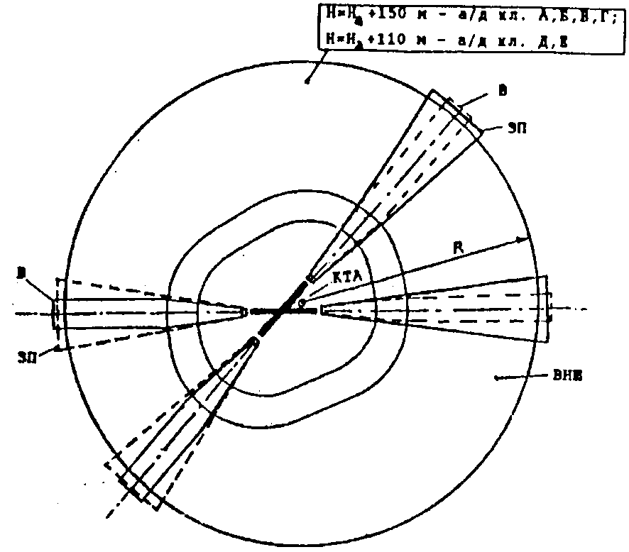Внешняя горизонтальная поверхность предназначена только для ограничения новых или увеличиваемых в размерах существующих объектов. Показаны минимальные размеры поверхности, которые при необходимости могут быть увеличены по усмотрению эксплуатанта аэродрома.

Обозначения: ВНШ – внешняя горизонтальная поверхность; R = 15000 м для аэродромов класса А, Б, В, Г; R = 8000 м для аэродромов класса Д, Е; В – поверхность взлета; ЗП – поверхность захода на посадку

Рис. № 1. Внешняя горизонтальная поверхность и ее расположение относительно поверхностей взлета и захода на посадку

**IV. Визуальные средства**

## ТАБЛИЦА 4.1

(Образец)

## ТАБЛИЦА СООТВЕТСТВИЯ

**визуальных средств аэродрома МОРСКОЙ**

**ВПП 03/21**

**ВПП 08/26**

|  |  |  |  |  |  |  |
| --- | --- | --- | --- | --- | --- | --- |
| **№**  **п/п** | **Сертификационные требования** | **Пункт ФАП** | **Результаты проверок**  **и испытаний** | **Соответст-вие ФАП** | **Метод**  **подтвержде-ния** | **Подтверждаю-щий документ** |
| **1** | **2** | **3** | **4** | **5** | **6** | **7** |
| 1 | **ОБЩИЕ ТРЕБОВАНИЯ**  Визуальные средства аэродромов включают:  маркировка искусственных покрытий;  маркировочные знаки грунтовых элементов аэродромов;  маркировка зон ограниченного использования;  маркировка и светоограждение препятствий;  огни;  знаки;  маркеры;  прожекторное освещение перронов;  системы визуальной стыковки с телескопическим трапом;  ветроуказатель. | 4.1 |  |  |  |  |
| 2 | На аэродроме должна быть обеспечена маркировка соответствующих покрытий, зон ограниченного использования (при их наличии) и препятствий. | 4.2 | Обеспечена маркировка покры-тий (ВПП, РД, перронов (см. пункты 13-38 табл. № 4.1 МОС ФАП) и препятствий (см. пункты 48-55 табл. № 4.1 МОС ФАП). Зоны ограниченного использования отсутствуют. | Соответствует | Рассмотрение  Визуальный осмотр | Акт обследования аэродрома и его элементов от  ______________. |
| 3 | ВПП, используемая в ночное время, а также днем в сложных метеоусловиях, должна быть оборудована системой светосигнального оборудования (далее - ССО) с огнями малой интенсивности (далее - ОМИ), огнями высокой интенсивности (далее - ОВИ) ОВИ-I, ОВИ-II или ОВИ-III в соответствии с приложения № 8 к ФАП.  Состав ССО приведен в таблице 2 приложения № 8 к ФАП.  Процедура использования систем ОВИ-I, ОВИ-II и ОВИ-III при неисправностях и отказах приведена в таблице 3 приложения № 8 к ФАП. | 4.3 | ВПП 03/21 и 08/26 оборудованы ОВИ-II, ОВИ-I и ОВИ-II, ОВИ-I соответственно. | Соответствует | Рассмотрение  Облет | Акт наземной проверки ССО аэродрома от __. |
| 4 | Системами ОМИ, ОВИ-I, ОВИ-II и ОВИ-III должна обеспечиваться сбалансированная светосигнальная картина, вследствие чего в данных системах должны быть установлены средства управления силой света входящих в них огней и обеспечены соответствующие углы их установки. | 4.4 | Система дистанционного управ-ления AMS STANDART и углы установки огней обеспечивают сбалансированную светосигнальную картину. | Соответствует | Рассмотрение  Облет | Акт наземной проверки ССО аэродрома от ___.  Акт летной проверки ССО  от __________. |
| 5 | Электрические цепи питания огней систем ОМИ, ОВИ-I, ОВИ-II и ОВИ-III должны обеспечивать сохранение световой картины и работоспособность системы в целом при частичных отказах этих цепей. | 4.5 | Электрические цепи питания огней систем ОВИ-I и ОВИ-II обеспечивают сохранение свето-вой картины и работоспособ-ность системы в целом при частичных отказах этих цепей. | Соответствует | Рассмотрение  Визуальный осмотр | Акт наземной проверки ССО аэродрома  от ___________. |
| 6 | Надземные огни приближения и световых гори-зонтов и их опоры должны быть ломкими, за иск-лючением той части за пределами 300 м от порога ВПП, где высота опор превышает 12 м, или части, где опоры находятся в окружении неломких объ-ектов. В этих случаях должна быть ломкой соот-ветственно только верхняя часть 12-метровой опо-ры или только часть опоры, которая возвышается над окружающими неломкими объектами. | 4.6 | Надземные огни приближения и световых горизонтов и их опоры ломкие. Опоры высотой 12 м и более отсутствуют. | Соответствует | Рассмотрение  Визуальный осмотр | Акт наземной проверки ССО аэродрома  от ____________.  Паспорт. |
| 7 | Надземные огни ВПП, КПТ и РД, аэродромные знаки и маркеры должны быть ломкими, причем основание опорной конструкции не должно выс-тупать над поверхностью земли или покрытия, а ослабленное сечение должно находиться всегда на уровне этой поверхности. Маркеры, размещаемые вблизи грунтовых ВПП, КПТ, РД и МС, могут иметь ослабленное сечение в элементах конструкции. | 4.7 | Надземные огни ВПП и РД и аэродромные знаки ломкие. Маркеры не используются. | Соответствует | Рассмотрение  Визуальный осмотр | Паспорт. |
| 8 | Высота надземных огней ВПП, РД, КПТ, огней приближения и световых горизонтов на КПТ и маркеров края РД с искусственным покрытием относительно уровня соответствующей поверхности не должна превышать 36 см (допускается большая высота при условии обеспечения запаса 10 – 15 см по вертикали до винтов и гондол двигателей воздушных судов, эксплуатируемых на данном аэродроме), высота установленных знаков - 1,1 м для ВПП класса А, Б, В, Г и 0,9 м для ВПП класса Д, Е, высота глиссадных огней − 0,9 м. Высота маркеров, размещаемых вблизи грунтовых ВПП, КПТ, РД и МС, должна быть такой, чтобы исключить повреждение винтов и гондол двигателей воздушных судов. | 4.8 | Высота надземных огней ВПП, РД относительно уровня соот-ветствующей поверхности не превышает 36 см, глиссадных огней − 0,9 м, знаков, содержа-щих обязательные для исполне-ния инструкции, и знаков схода с ВПП - 1,1 м, указательных знаков – 0,9 м. | Соответствует | Рассмотрение  Визуальный осмотр  Выборочные измерения | Акт наземной проверки ССО аэродрома  от ____________. |
| 9 | В тех случаях, когда арматура или опоры над-земных огней недостаточно заметны, они, как правило, маркируются (окрашиваются в оранжевый или желтый цвет). | 4.9 | Опоры надземных огней окрашены в оранжевый цвет. | Соответствует | Визуальный осмотр |  |
| 10 | Любой расположенный перед ВПП или за ней огонь, который не входит в состав огней ОМИ, ОВИ-I, ОВИ-II, ОВИ-III, и может мешать четкому распознаванию этих огней или дезориентировать, необходимо устранять, экранировать или модифицировать для исключения подобной возможности. Все знаки с лицевой панелью красного цвета, не относящиеся к знакам, содержащим обязательные для исполнения инструкции, должны быть устранены с рабочей площади. | 4.10 | Перед ВПП и за ними отсутствуют огни, не входящие в состав систем светосигнального оборудования ОВИ-I, ОВИ-II. На рабочей площади не используются знаки с панелью красного цвета, не относящиеся к знакам, содержащим обязательные для исполнения инструкции. | Соответствует | Визуальный осмотр  Облет | Акт летной проверки ССО  от ___________. |
| 11 | Под упомянутой в данном пункте территорией ВПП и за ней понимаются зоны, протяженностью соответственно 2000 м от порога ВПП и 1000 м за ее торцом и шириной 700 м (для ВПП классов А, Б, В, Г) и 350 м (для ВПП классов Д, Е) в каждую сторону от продолжения оси ВПП. | 4.11 |  |  |  |  |
| 12 | Знаки с обязательными для исполнения инструкциями приведены в приложении № 9 к ФАП. | 4.12 |  |  |  |  |
| 13 | **МАРКИРОВКА АЭРОДРОМОВ, ПРЕПЯТСТВИЙ И ОБЪЕКТОВ**  **Маркировка искусственных покрытий аэродромов**  На покрытии ВПП должны быть нанесены следующие маркировочные знаки, изображенные на рисунках 1, 2 и 3 приложения № 9 к ФАП:  порогов;  осевой линии;  посадочных магнитных путевых углов (далее - ПМПУ);  зон приземления (кроме ВПП класса Е);  зон фиксированного расстояния (кроме ВПП классов Г, Д, Е);  краев ВПП точного захода на посадку I, II и III категорий, а для иной ВПП в случае отсутствия контраста между ее границами и примыкающей к ней поверхностью обочин (местностью);  обозначения параллельных ВПП – распо-ложения ВПП со стороны захода на посадку: «L» - левая, «C» – центральная, «R» - правая. | 4.13 | На ВПП 03/21 и ВПП 08/26 нанесены маркировочные знаки порогов, осевой линии, ПМПУ, зон приземления, зон фикси-рованного расстояния и краев. | Соответствует | Рассмотрение  Визуальный осмотр | Акт обследования аэродрома и его элементов от  ______________. |
| 14 | Расположение маркировочных знаков на ВПП, их размеры и количество должны соответство-вать таблице в приложении № 10 к ФАП. Циф-ровые знаки ПМПУ и знаки обозначения парал-лельных ВПП должны располагаться согласно рисункам 1, 2 и 3 приложения № 11 к ФАП. | 4.14 | Расположение и количество маркировочных знаков соответ-ствует таблице в приложении № 10 к ФАП. Размеры маркиро-вочных знаков ВПП соответст-вуют приведенным в приложе-нии № 10 к ФАП.  Цифровые знаки ПМПУ распо-лагаются согласно рисункам №2,3 приложения №10 к ФАП. | Соответствует | Рассмотрение  Визуальный осмотр  Измерения | Акт обследования аэродрома и его элементов от  ______________. |
| 15 | Размеры и форма цифр и букв на ВПП должны соответствовать рисунку 4 приложения № 10 к ФАП. | 4.15 | Размеры и форма цифр и букв на ВПП соответствуют рисунку № 4 приложения № 10 к ФАП. |  | Визуальный осмотр  Измерение | Акт обследования аэродрома и его элементов от  ______________. |
| 16 | Маркировка не классифицированных аэродро-мов должна выполняться в соответствии с рисунком 5 приложения № 10 к ФАП. | 4.16 | Не применяется |  | Визуальный осмотр  Измерение | Акт обследования аэродрома и его элементов от  ______________. |
| 17 | Маркировка осевой линии ВПП должна наноситься по ее оси. | 4.17 | Маркировка осевой линии ВПП нанесена по ее оси. | Соответствует | Рассмотрение  Визуальный осмотр  Измерения | Акт обследования аэродрома и его элементов от  _______________. |
| 18 | На участке пересечения взлетно-посадочных полос маркировка главной ВПП должна сохра-няться, а вспомогательной - прерываться. Марки-ровка края ВПП должна прерываться в местах примыкания РД к ВПП и пересечениях ВПП. | 4.18 | Не применяется |  |  |  |
| 19 | Маркировка смещенного (постоянно или вре-менно) порога ВПП должна быть выполнена сог-ласно рисунку 3 «Б» приложения № 10 к ФАП. Маркировочные знаки до смещенного порога должны быть устранены, за исключением знаков маркировки осевой линии ВПП, которые преобразуются в стрелки-указатели. | 4.19 | Не применяется |  |  |  |
| 20 | На ВПП точного захода на посадку II и III ка-тегории осевая линия должна иметь ширину 0,9 м. | 4.20 | Ширина осевой линии ВПП 0,9 м. | Соответствует | Рассмотрение  Измерения | Акт обследования аэродрома и его элементов от  ______________. |
| 21 | Маркировочные знаки ВПП должны быть белого цвета. | 4.21 | Все маркировочные знаки ВПП белого цвета. | Соответствует | Рассмотрение  Визуальный осмотр | Акт обследования аэродрома и его элементов от  ______________. |
| 22 | На покрытии РД должны быть нанесены маркировочные знаки, изображенные на рисунке 1 приложения № 10 к ФАП:  осевой линии;  места ожидания у ВПП (для РД, примыкающих к ВПП);  края РД;  участки сопряжения РД и ИВПП;  промежуточного места ожидания у пересечения РД. | 4.22 | На покрытии РД-А, В нанесены маркировочные знаки:  осевой линии;  мест ожидания у ВПП;  края РД.  На покрытии РД – С нанесены маркировочные знаки:  осевой линии;  края РД.  У пересечения РД-А и РД-В нанесены маркировочные знаки промежуточных мест ожидания на расстоянии 47,5 м от осевой линии РД-А и 38 м от осевой линии РД-В. | Соответствует | Рассмотрение  Визуальный осмотр  Измерения | Акт обследования аэродрома и его элементов от  ______________. |
| 23 | При необходимости на РД может наноситься несколько маркировочных знаков мест ожидания у ВПП (только для ВПП, оборудованных радиомаячными системами (далее - РМС). | 4.23 | Не применяется |  |  |  |
| 24 | Знаки промежуточных мест ожидания могут не наноситься на РД, если маршруты руления воздушных судов не пересекаются. | 4.24 | Не применяется |  |  |  |
| 25 | На пересечениях РД, эксплуатируемых в условиях точного захода на посадку III «В» категории, маркировка промежуточных мест ожидания наносится всегда. | 4.25 | Не применяется |  |  |  |
| 26 | Маркировка осевой линии РД на прямолиней-ных и криволинейных участках, а также на пересечениях РД, должна быть сплошной линией шириной, по крайней мере, 0,15 м.  На прямолинейном участке РД маркировку осе-вой линии необходимо наносить по продольной оси.  Допускается нанесение маркировки осевой линии РД вдоль ее оси с отклонением от нее, при этом расстояние от маркировки до любого края РД  должно быть не менее половины требуемой ширины РД.  На криволинейном участке РД маркировку осе-вой линии необходимо продолжать от прямоли-нейного участка, по возможности выдерживая постоянное расстояние до внешнего края криво-линейного участка, при этом радиус закругления маркировочной линии должен быть, по крайней мере, не менее минимального радиуса поворота ВС, имеющего максимальный из эксплуатируе-мых на данной РД ВС минимальный радиус поворота.  В местах пересечения РД осевая маркировоч-ная линия должна проводиться (от прямолиней-ных участков) по радиусу не менее минимального радиуса поворота ВС, имеющего максимальный из эксплуатируемых на данной РД ВС минималь-ный радиус поворота.  На криволинейном участке РД маркировка осевой линии должна быть нанесена по кривой максимально возможного для данных условий радиуса.  Расстояние от внутреннего края РД до маркировочной линии на криволинейном участке должно обеспечивать безопасное удаление колес ВС от края РД при рулении по данному участку. | 4.26 | Маркировка осевых линий РД-А, В, С нанесена сплошной ли-нией шириной 0,15 м на прямо-линейных участках по их про-дольным осям, на криволиней-ных участках и на примыканиях -от прямолинейного участка по кривой радиусом, соответст-вующим максимальному радиу-су поворота ВС индекса 4 (РД-В) и индекса 6 (РД-А и С).  В местах пересечения РД-А и РД-В маркировка нанесена от прямолинейных участков по кривой радиусом, соответст-вующим максимальному ради-усу поворота ВС индекса 4 (РД-В) и индекса 6 (РД-А).  Требуемое удаление колес ВС от края РД обеспечивается. | Соответствует | Рассмотрение  Измерения  Визуальный осмотр | Акт обследования аэродрома и его элементов от  ______________. |
| 27 | Маркировка осевой линии РД на участке сопряжения с ВПП должна быть расположена параллельно маркировке осевой линии ВПП на расстоянии не менее 60 м от точки их касания. | 4.27 | Маркировка осевой линии РД- А, В на участках сопряжения с ВПП продолжена параллельно маркировке осевых линий соот-ветствующих ВПП на рассто-яние 60 м от точки касания. | Соответствует | Рассмотрение  Измерения  Визуальный осмотр | Акт обследования аэродрома и его элементов от  ______________. |
| 28 | Маркировка мест ожидания у ВПП, оборудо-ванных РМС, должна быть типа А (рисунок 1 приложения № 10 к ФАП) и наноситься с соблюдением следующих требований:  наименьшее расстояние от осевой линии ВПП до маркировки должно составлять не менее 120м;  никакая часть маркировки не должна располагаться в пределах критических зон РМС.  При необходимости на РД, согласно приложению № 13 к ФАП может наноситься несколько маркировочных знаков мест ожидания у ВПП (только для ВПП, оборудованных РМС):  ближайшая к ВПП маркировка должна быть типа А, (рисунок 1 приложения № 10 к ФАП), при этом наименьшее расстояние от осевой линии ВПП до маркировки должно составлять не менее 120 м;  маркировка более удаленных мест ожидания должна быть типа Б (рисунок 1 приложения № 10 к ФАП), при этом никакая часть маркировки не должна располагаться в пределах критических зон РМС. | 4.28 | Расстояние от осевой линии ВПП 03/21 до маркировки типа А на:  РД-А – 130 м;  РД-В – 125м.  Расстояние от осевой линии ВПП 08/26 до маркировки типа А на:  РД-А – 127 м;  РД-В – 125м.  Никакая часть маркировки не расположена в пределах критических зон РМС. |  | Рассмотрение  Измерения  Визуальный осмотр | Акт обследования аэродрома и его элементов от  ______________. |
| 29 | Маркировка мест ожидания у ВПП, не оборудованных РМС, должна быть типа А (рису-нок 1 приложения № 10 к ФАП) и наноситься с соблюдением следующих требований:  расстояние от осевой линии ИВПП до знака места ожидания ВС должно составлять: не менее 90 м для ИВПП классов А, Б, В; не менее 75 м для ИВПП классов Г, Д; не менее 41 м для ИВПП класса Е;  ни одна из частей ВС не должна располагаться в пределах спланированной части летной полосы. | 4.29 | Не применяется |  |  |  |
| 30 | Маркировочные знаки края РД, отделяющие ненесущее покрытие обочины от покрытия РД, должны состоять из двух сплошных линий ши-риной по 0,15 м с интервалом 0,15 м между ними.  Внешний край каждого знака должен совпадать с краем покрытия РД. | 4.30 | На РД-А, В, С нанесена маркировка края двумя сплошными линиями шириной по 0,15 м с интервалом 0,15 м между ними. Внешний край совпадает с краем покрытия РД. | Соответствует | Рассмотрение  Визуальный осмотр  Измерения | Акт обследования аэродрома и его элементов от  _______________. |
| 31 | Маркировка промежуточного места ожидания у РД должна быть выполнена согласно рисунку 6 приложения № 10 к ФАП.  Знаки промежуточных мест ожидания могут не наноситься на РД, если маршруты руления воздушных судов не пересекаются.  На пересечениях РД, эксплуатируемых в условиях III В категории, маркировка промежу-точных мест ожидания наносится всегда.  Маркировка промежуточных мест ожидания у РД должна быть расположена на расстоянии от осевой линии пересекаемой РД не менее чем:  25,0 м для ВС индекса 1;  29,5 м для ВС индексов 2, 3;  38,0 м для ВС индексов 4, 5;  47,5 м для ВС индекса 6;  57,5 м для ВС индекса 7 (55,0 для ВС с размахом крыла от 65 до 75 м и колеей шасси по внешним авиашинам до 10,5 м). | 4.31 | Не применяется |  |  |  |
| 32 | Маркировочные знаки РД должны быть желтого (оранжевого) цвета.  В случае недостаточного контраста маркиро-вочных знаков для руления ВС на искусственных покрытиях РД и перронах разрешается их окантовка черной краской. | 4.32 | Все маркировочные знаки РД желтого цвета. | Соответствует | Рассмотрение  Визуальный осмотр | Акт обследования аэродрома и его элементов от  ______________. |
| 33 | На покрытии перронов и мест стоянок должны быть нанесены следующие маркировочные знаки (рисунок 7 приложения № 10 к ФАП):  осей руления ВС (линий заруливания, разворота, выруливания);  разделительные оси путей движения спецавтотранспорта;  Т-образных знаков остановки ВС;  номеров стоянок;  контуров зон обслуживания ВС (линий безопасного расстояния);  путей движения спецавтотранспорта;  знаков остановки спецавтотранспорта;  знаки разрешения на въезд и выезд спецавтотранспорта.  Допускается отличная от указанной на рисун-ке 7 приложения № 10 к ФАП конфигурация кон-тура зоны обслуживания ВС в случае маркировки комплексных (рассчитанных на несколько ВС раз-личных типов) мест стоянок ВС, как представлено на рисунке 8 приложения №10 к ФАП  Допускается маркировка краев перрона по границе покрытий в случае отсутствия контраста между их границами и примыкающей поверхностью сплошной линией шириной 0,15м . | 4.33 | На перроне и МС нанесены знаки: осей руления ВС, Т-образные знаки остановки ВС, номера стоянок, контуры зон обслуживания ВС, пути движения и знаки остановки спецавтотранспорта. | Соответствует | Рассмотрение  Визуальный осмотр | Акт обследования аэродрома и его элементов от  ______________. |
| 34 | Форма и размеры Т-образного знака остановки ВС (носовой части) приведены на рисунке 1 приложения № 10 к ФАП. Расстояние между поперечной линией Т-образного знака и прямолинейной осью руления ВС должно составлять не менее половины размаха крыла плюс безопасное расстояние (от 4 до 7,5 м). Расстояние между Т-образными знаками составляет не менее размаха крыла плюс безопасное расстояние (от 5 до 7,5 м). | 4.34 | Форма и размеры Т-образного знака остановки ВС соответст-вуют приведенным на рисунке 1 приложения № 10 к ФАП. Рас-стояния между поперечной ли-нией Т-образного знака и прямо-линейной осью руления ВС на всех МС составляет более поло-вины размаха крыла плюс безо-пасное расстояние. Расстояние между Т-образными знаками со-ставляет не менее размаха крыла плюс безопасное расстояние. | Соответствует | Рассмотрение  Визуальный осмотр  Измерения | АКТ обследования аэродрома и его элементов от  ______________. |
| 35 | Номер МС необходимо наносить на расстоянии 2,0 м впереди Т-образного знака. Размеры и форма цифр приведены на рисунке 9 приложения № 10 к ФАП. | 4.35 | Номера мест стоянки нанесены на расстоянии 2,0 м впереди Т-образных знаков. Размеры и форма цифр приведены на рисунке 9 приложения № 10. | Соответствует | Рассмотрение  Визуальный осмотр  Измерения | Акт обследования аэродрома и его элементов от  ______________. |
| 36 | Контур зоны обслуживания ВС наносится сплошной линией шириной 0,15 м в виде восьми-угольника, размеры которого, как правило, соответствуют габаритам эксплуатируемых ВС, а стороны наносятся не ближе 2,0 м от крайних габаритных точек ВС. | 4.36 | Контуры зоны обслуживания ВС нанесены сплошными лини-ями шириной 0,15 м в виде восьмиугольников, стороны которых нанесены на расстоянии не менее 2,0 м от крайних габаритных точек ВС. | Соответствует | Рассмотрение  Визуальный осмотр  Измерения | Акт обследования аэродрома и его элементов от  ____________. |
| 37 | На покрытиях площадок противообледени-тельной обработки ВС (мест стоянок), примыка-ющих к РД, в дополнение к маркировке МС должна быть нанесена маркировка промежуточ-ных мест ожидания. | 4.37 | Не применяется |  |  |  |
| 38 | Маркировочные знаки перрона и МС должны быть следующих цветов:  желтого (оранжевого) - для осей руления ВС, Т-образных знаков места остановки ВС и номеров стоянок;  красного - для линий контуров зон обслуживания ВС;  белого - для путей движения и знаков остановки спецавтотранспорта.  Пути движения спецавтотранспорта для аэрод-ромов всех классов маркируются двумя сплошны-ми линиями шириной 0,1 м, обозначающими ши-рину проезжей части равной 7,0 м – при двусто-роннем движении спецмашин и 3,5 м – при одно-стороннем движении. Двусторонние пути марки-руются разделительной пунктирной линией шириной 0,1 м и шагом 1,0 м.  Односторонние и двусторонние пути движения спецавтотранспорта могут наносится как перед стоящими ВС, так и за ними, на расстоянии не менее 2,0 м от крайних точек эксплуатируемых ВС.  В местах разрешенного въезда спецавтотранс-порта в промежуток между стоянками ВС сплош-ная линия прерывается и заменяется пунктирной.  В промежуток между местами стоянок ВС мар-кируется Т-образный знак, обозначающий место остановки спецавтотранспорта перед подъездом к ВС для его обслуживания. Знак «Т» располагается на расстоянии не ближе 10 м от крайних габа-ритных точек стоящих рядом ВС Форма и размеры Т-образного знака места остановки спецавтотран-спорта приведены на рисунке 1 приложения № 10 к ФАП.  Якорные крепления на МС имеют маркировку в виде круга красного (оранжевого) цвета диаметром 0,5 м.  Заземляющие устройства на МС имеют марки-ровку в виде круга красного (оранжевого) цвета диаметром 0,3 м с обводкой кольцом белого цвета шириной 0,1 м. | 4.38 | Цвет маркировочных знаков на перроне:  оси руления, Т-образные знаки мест остановки ВС и номера стоянок – желтый;  линии контура зоны обслуживания – красный;  пути движения и знаков остановки спецавтотранспорта - белый. | Соответствует | Рассмотрение  Визуальный осмотр  Измерение | Акт обследования аэродрома и его элементов от  ______________. |
| 39 | **Маркировка грунтовых ВПП**  Грунтовые ВПП аэродромов должны иметь маркировочные знаки (маркировку), указанные в приложении № 12 к ФАП.  Характеристика маркировочных знаков и маркеров для маркировки грунтовых ВПП приведены в приложении № 12 к ФАП.  Размещение маркировочных знаков должно соответствовать схемам, изображенным на рисунках 1 и 2 приложения № 12 к ФАП. | 4.39 | Не применяется |  |  |  |
| 40 | Маркировка посадочного «Т» должна быть расположена в 3 – 15 м от боковой границы ГВПП с левой стороны по направлению посадки ВС и на расстоянии от начала ГВПП: 200 м для ГВПП класса А, Б и В, 150 м – класса Г, 100 м – класса Д, 50 м – класса Е. | 4.40 | Не применяется |  |  |  |
| 41 | Угловые маркировочные знаки должны быть расположены по углам ГВПП классов А - Д, (рисунок 1 приложения № 12 к ФАП. | 4.41 | Не применяется |  |  |  |
| 42 | Осевой маркировочный знак устанавливается заподлицо с поверхностью грунта на продолжении осевой линии ГВПП классов А – Д на расстояниях 200 и 400 м от ее начала. | 4.42 | Не применяется |  |  |  |
| 43 | **Маркировка для обозначения зон ограниченного использования**  На ВПП, РД или их отдельных участках, которые постоянно или временно закрыты для движения всех ВС, должна быть предусмотрена маркировка, указывающая на их закрытие. | 4.43 | Не применяется |  |  |  |
| 44 | Маркировка закрытых для движения ВПП или отдельных участков ВПП должна быть нанесена на их концах, а если их протяженность более 300 м - дополнительно с интервалами, не превышаю-щими 300 м. | 4.44 | Не применяется |  |  |  |
| 45 | Маркировка закрытых РД должна быть нанесена на каждом конце РД или ее отдельного закрытого участка. | 4.45 | Не применяется |  |  |  |
| 46 | Маркировка, указывающая на закрытие ИВПП или РД с искусственным покрытием, имеет форму креста, минимальные размеры которого приведены на рисунке 10 приложения № 10 к ФАП. Маркировка должна быть белого цвета для ВПП и желтого - для РД.  Зоны на ВПП и РД, временно закрытые для движения, допускается обозначать не только путем маркировки покрытия краской, но и с помощью других материалов.  Закрытые для полетов ГВПП маркируются запрещающими знаками, выполняемыми в виде двух взаимно перпендикулярных полотнищ размером не менее 6,0 х 0,9 м желтого или белого цвета по оси ГВПП с минимальным интервалом между знаками не более 300 м. | 4.46 | Не применяется |  |  |  |
| 47 | Если ВПП, РД или их отдельные участки пос-тоянно закрыты для движения ВС, то вся имев-шаяся на них маркировка устраняется (остаются только знаки, указанные в пункте 4.43 ФАП). | 4.47 | Не применяется |  |  |  |
| 48 | **Маркировка препятствий**  Неподвижные препятствия в виде зданий и со-оружений, выступающие за внутреннюю гори-зонтальную, коническую или переходную повер-хность, а также за поверхность взлета или повер-хность захода на посадку в пределах 4000 м от их нижних границ, должны иметь маркировку сог-ласно пункту 4.51 ФАП за исключением случаев, когда:  препятствие затенено другим неподвижным препятствием;  препятствие светоограждено в дневное время заградительными огнями средней интенсивности типа А и его высота относительно уровня земли не превышает 150 м;  препятствие, указанное в абзаце втором настоя-щего пункта, светоограждено в дневное время заградительными огнями высокой интенсивности;  многочисленные препятствия в виде неподвиж-ных объектов или рельефа местности возвышают-ся над внутренней горизонтальной или коничес-кой поверхностями, однако правилами полетов введены специальные ограничения (полеты только по установленным маршрутам и/или зоны ограничения полетов) или авиационное исследование свидетельствует о том, что эти препятствия не влияют на условия эксплуатации. | 4.48 | Незатененные препятствия, выступающие за поверхности ограничения препятствий, маркированы, за исключением зданий городской застройки. | Соответствует | РассмотрениеВизуальный осмотр. | Акт обследования препятствий в районе аэродрома от____________. |
| 49 | Неподвижные постоянные или временные объекты, расположенные на летной полосе за пределами ее спланированной части, должны иметь маркировку, за исключением знаков и огней систем PAPI и АPAPI. | 4.49 | Дневная маркировка нанесена на все объекты, расположенные на ЛП ВПП 03/21 и 08/26, кроме знаков и огней систем PAPI. | Соответствует | Рассмотрение  Визуальный осмотр | Акт обследования препятствий в районе аэродрома от_____________. |
| 50 | Маркировке подлежат расположенные на аэродроме объекты органов воздушного движения (далее - ОВД), связи, радионавигации и посадки (исключая командно-диспетчерский пункт (далее - КДП), а также объекты метеорологического оборудования и отдельно стоящие блочные трансформаторные подстанции. | 4.50 | Дневная маркировка нанесена на все объекты УВД, радиона-вигации и посадки, находящи-еся в пределах ограждения аэродрома. | Соответствует | Рассмотрение  Визуальный осмотр | Акт обследования аэродрома и его элементов от  ______________. |
| 51 | Все неподвижные препятствия, подлежащие маркировке, когда это практически осуществимо, должны быть окрашены в контрастные цвета - красный (оранжевый) и белый, в противном случае на них или над ними должны быть установлены маркеры или флажки. Исключения составляют объекты, которые благодаря своей форме, размерам или цвету являются заметными и не нуждаются в маркировке. | 4.51 | Подлежащие маркировке неподвижные препятствия окрашены в: красный и белый цвета, за исключением зданий городской застройки. | Соответствует | Рассмотрение  Визуальный осмотр | Акт обследования аэродрома и его элементов от  ______________. |
| 52 | Неподвижный объект должен быть окрашен чередующимися контрастными полосами, если:  он образуется сплошными поверхностями, одна сторона которых в горизонтальном или вертикаль-ном направлении превышает 1,5 м, а другая сторо-на менее 4,5 м;  он представляет собой каркасное сооружение, высота или ширина которого превышает 1,5 м.  Полосы должны наносится перпендикулярно наибольшей стороне. При этом ширина полос должна составлять 1/7 наибольшего размера или 30 м, в зависимости от того, что меньше.  Цвета полос должны обеспечивать хороший контраст с окружающим фоном.  Маркировка объектов приведена в приложении № 13 к ФАП. | 4.52 | Объекты, указанные в п. 60 ФАП, окрашены чередующими-ся белыми и красными полоса-ми, нанесенными перпендику-лярно их наибольшей стороне, ширина полос составляет 1/7 наибольшего размера и не превышает 30 м.  Цвета полос обеспечивают хороший контраст с окружаю-щим фоном. | Соответствует | Рассмотрение  Визуальный осмотр | Акт обследования аэродрома и его элементов от  ______________. |
| 53 | Объекты (трубы, теле- и метеомачты, опоры линий электропередач и другие объекты) при высоте до 100 м должны маркироваться от верхней точки до линии пересечения с поверхнос-тью ограничения препятствий, но не менее чем на 1/3 их высоты, чередующимися по цвету горизон-тальными полосами шириной 0,5 − 6,0 м. Мини-мальное количество чередующихся полос - три, крайние полосы окрашиваются в темный цвет. | 4.53 | Трубы и опоры линий электропередач маркированы от верхней точки до линии пересечения с поверхностью ограничения препятствий чередующимися белыми и красными горизонтальными полосами шириной 0,5 м. Крайние полосы окрашены в красный цвет. | Соответствует | Рассмотрение  Визуальный осмотр | Акт обследования аэродрома и его элементов от  ______________. |
| 54 | Сооружения высотой более 100 м и сооруже-ния каркасно-решетчатого типа (независимо от их высоты) должны маркироваться от верха до основания чередующимися по цвету полосами, ширина которых должна соответствовать приве-денным в таблице приложения № 13 к ФАП, но не более 30 м. Полосы должны наноситься перпенди-кулярно большему измерению, крайние полосы окрашиваются в темный цвет. Ширина полос должна быть одинаковой и может отличаться от указанной в таблице приложения № 13 к ФАП не более чем на 20%. | 4.54 | Не применяется |  |  |  |
| 55 | Объекты, имеющие практически сплошные поверхности, необходимо окрашивать:  в шахматном порядке прямоугольниками (квад-ратами) со сторонами не менее 1,5 м и не более 3 м, если проекция поверхностей объекта на любую вертикальную плоскость равна или превышает 4,5 м в обоих измерениях, причем углы окрашивают-ся в более темный цвет. Для окраски следует использовать красный и белый или оранжевый и белый цвета;  в один хорошо заметный цвет (красный или оранжевый), если их проекция на любую верти-кальную плоскость имеет ширину и высоту менее 1,5 м. | 4.55 | Объекты, имеющие сплошные поверхности, окрашены в шахматном порядке красными и белыми квадратами со стороной 2 м. | Соответствует | Рассмотрение  Визуальный осмотр | Акт обследования аэродрома и его элементов от  ______________. |
| 56 | **Маркировка аэродромного пункта проверки наземного всенаправленного азимутального радиомаяка**  При наличии на аэродроме пункта проверки наземного всенаправленного азимутального радиомаяка (далее – ВОР), он должен быть обозначен соответствующей маркировкой и оснащен указательным знаком. | 4.56 | Не применяется |  |  |  |
| 57 | Центром маркировки аэродромного пункта про-верки ВОР должно служить место, куда устанавливается ВС для приема проверочного сигнала ВОР. | 4.57 | Не применяется |  |  |  |
| 58 | Маркировка аэродромного пункта проверки ВОР должна представлять собой окружность диаметром 6 м, выполненную линией шириной 15 см (рисунок 11 «А» приложения 11 к ФАП).  Если ВС устанавливаются в определенном направлении, через центр окружности должна быть проведена линия в соответствии с нужным азимутом. Линия должна быть шириной 15 см, выходить за пределы окружности на 6 м и заканчиваться стрелой (рисунок № 11 «Б» приложения № 11 к ФАП).  Цвет маркировочных линий (как правило, белый), должен отличаться от цвета маркировки иного назначения (если она существует в месте размещения пункта проверки ВОР). В последнем случае допускается обводить маркировочные линии черной краской. | 4.58 | Не применяется |  |  |  |
| 59 | **НАЗЕМНЫЕ АЭРОНАВИГАЦИОННЫЕ ОГНИ**  **Огни системы ОМИ**  ***Подсистема огней приближения***  Подсистема огней приближения состоит из ря-да огней, установленных на продолжении осевой линии ВПП (огни центрального ряда) обычно на протяжении от 420 м до 900 м от порога ВПП, и ряда огней, образующих световой горизонт на расстоянии 300 ± 12 м от порога ВПП шириной 30 ± 3 м. При протяженности огней центрального ряда 420 м и менее ширина светового горизонта может быть уменьшена до 18 ± 2 м (рисунки 1 и 2 приложения № 14 к ФАП).  Протяженность огней 900 м не означает ее предельной величины.  Огни приближения располагаются, по возмож-ности, в горизонтальной плоскости. При отсутст-вии возможности такого расположения градиенты наклона плоскости (ей) расположения огней должны быть минимальными и с наименьшей изменчивостью. При этом на любом участке, включая КПТ или СЗ, восходящий в направлении от ВПП градиент наклона центрального ряда огней должен быть не более 1/66, а нисходящий – не более 1/40.  Для огней световых горизонтов градиент наклона должен быть не более 1/80. | 4.59 | Не применяется |  |  |  |
| 60 | Огни светового горизонта располагаются с равными интервалами на горизонтальной прямой, проходящей перпендикулярно линии огней центрального ряда так, чтобы эта линия делила их пополам. Световой горизонт шириной 30 м должен состоять из 10 огней, шириной 18 м − из 8 огней. При ширине светового горизонта 30 ± 3 м допускаются разрывы по обе стороны от продол-жения осевой линии ВПП, не более 6 м каждый (рисунках 1 и 2 приложения № 15 к ФАП). | 4.60 | Не применяется |  |  |  |
| 61 | Огни центрального ряда располагаются с про-дольным интервалом 60 ± 5 м. Для улучшения ориентации допускается интервал 30 ± 3 м. Расстояние от порога ВПП до ближайшего к нему огня должно соответствовать интервалу, принятому для огней центрального ряда. Продольный интервал между огнями центрального ряда должен обеспечивать расположение соответствующего огня этого ряда на линии светового горизонта так, чтобы остальные огни центрального ряда распола-гались по возможности равномерно с выбранным интервалом. | 4.61 | Не применяется |  |  |  |
| 62 | Каждый огонь центрального ряда (рисунки 1 и 2 приложения № 14 к ФАП), состоит из одиночного источника света или линейного огня шириной 3 м − 4,5 м, расположенного симмет-рично относительно продолжения осевой линии ВПП и перпендикулярно к ней. Интервал между одиночными источниками света в линейном огне не должен превышать 1,5 м. При длине линии ог-ней приближения менее 300 м огнями централь-ного ряда являются указанные линейные огни. | 4.62 | Не применяется |  |  |  |
| 63 | Огни в подсистеме являются огнями постоянного излучения белого цвета. | 4.63 | Не применяется |  |  |  |
| 64 | При смещенном пороге ВПП допускается от-сутствие огней приближения центрального ряда на участке между торцом ВПП и смещенным по-рогом. При смещении порога более чем на 312 м на флангах ВПП устанавливаются световые гори-зонты на расстоянии 300 ± 12 м от ее порога. Внутренние огни таких горизонтов располагаются на продолжении линии боковых огней ВПП. Каждый горизонт состоит из пяти огней и имеет длину 10 ± 1 м (рисунок 4 приложения № 14 к ФАП). | 4.64 | Не применяется |  |  |  |
| 65 | В подсистеме огней приближения допускается отсутствие не более одного огня центрального ряда (одиночного или линейного), кроме ближайшего к порогу ВПП. | 4.65 | Не применяется |  |  |  |
| 66 | ***Боковые огни ВПП***  Боковые огни располагаются вдоль всей длины ВПП двумя параллельными рядами на одинаковом удалении от осевой линии ВПП и на расстоянии не более 3 м от края ее объявленной ширины (рисунки 3 и 4 приложения № 14 к ФАП). | 4.66 | Не применяется |  |  |  |
| 67 | Боковые огни ВПП располагаются с одинако-выми интервалами не более 60 м. Противополож-ные огни должны располагаться на линиях, пер-пендикулярных оси ВПП. На пересечениях ВПП, ВПП и РД и уширениях ВПП огни могут распола-гаться неравномерно или не устанавливаться при условии, что расстояние между соседними боковыми огнями не превышает 180 м. | 4.67 | Не применяется |  |  |  |
| 68 | Боковые огни являются огнями постоянного излучения в направлении заходящего на посадку или взлетающего ВС, белого цвета за исключением:  огней у конца ВПП на участке протяженностью 600 ± 60 м или в одну треть длины ВПП, в зависимости от того, что меньше, которые должны быть огнями желтого цвета;  огней между началом ВПП и смещенным поро-гом, которые должны быть огнями красного цвета. | 4.68 | Не применяется |  |  |  |
| 69 | ***Огни уширений ВПП***  Огни уширений ВПП устанавливаются на рас-стоянии не более 3 м от края уширения с одинаковым продольным интервалом, не превышающим 15 м. | 4.69 | Не применяется |  |  |  |
| 70 | Огни уширений ВПП являются огнями постоянного излучения желтого цвета и экранируются со стороны захода на посадку. | 4.70 | Не применяется |  |  |  |
| 71 | ***Входные огни ВПП и фланговые входные огни***  Если порог ВПП совпадает с ее торцом, вход-ные огни располагаются на прямой, перпендику-лярной оси ВПП, не далее 3 м от порога ВПП с внешней стороны от него. Крайние входные огни устанавливаются на продолжении линии боковых огней ВПП (рисунок 3 приложения № 14 к ФАП). | 4.71 | Не применяется |  |  |  |
| 72 | Входные огни должны состоять не менее чем из десяти огней и располагаться с одинаковыми интервалами между рядами боковых огней или двумя группами симметрично осевой линии ВПП. Огни в каждой группе устанавливаются с одинаковыми интервалами. Разрыв между этими группами должен равняться поперечному расстоянию между маркировочными знаками зоны приземления или составлять не более половины расстояния между рядами боковых огней ВПП. До реконструкции систем светосигнального оборудования допускается наличие не менее трех огней в группе с интервалом 3 ± 0,3 м. | 4.72 | Не применяется |  |  |  |
| 73 | В случае смещенного порога ВПП вместо вход-ных огней ВПП устанавливаются фланговые входные огни на продолжении линии смещенного порога. Фланговые входные огни располагаются двумя группами, симметрично осевой линии ВПП. Каждая группа образуется, по крайней мере, пятью огнями, устанавливаемыми с равными интервалами 2 − 3,3 м на линии длиной не менее 10 м, перпендикулярной линии боковых огней ВПП. Ближайший к ВПП огонь каждого флангового горизонта находится на одной линии с боковыми огнями ВПП (рисунок 4 приложения № 14 к ФАП). | 4.73 | Не применяется |  |  |  |
| 74 | Входные огни ВПП и фланговые входные огни являются огнями постоянного излучения зеленого цвета в направлении заходящего на посадку ВС. | 4.74 | Не применяется |  |  |  |
| 75 | ***Ограничительные огни ВПП***  Ограничительные огни ВПП располагаются на линии, перпендикулярной оси ВПП, не далее 3 м от торца ВПП с внешней стороны от него (рисунки 3 и 4 приложения № 14 к ФАП). | 4.75 | Не применяется |  |  |  |
| 76 | Ограничительные огни должны состоять не менее чем из шести огней и располагаться с одинаковыми интервалами между рядами боковых огней, или двумя группами симметрично осевой линии ВПП. Огни в каждой группе устанавливаются с одинаковыми интервалами. Разрыв между этими группами должен составлять не более поло-вины расстояния между рядами боковых огней ВПП. | 4.76 | Не применяется |  |  |  |
| 77 | Ограничительные огни ВПП являются огнями постоянного излучения красного цвета в направлении ВПП. | 4.77 | Не применяется |  |  |  |
| 78 | ***Огни КПТ***  Боковые огни КПТ устанавливаются с одинаковыми интервалами не более 60 м по всей длине КПТ двумя параллельными рядами на одинаковом удалении от продолжения осевой линии ВПП и на продолжении линий боковых огней ВПП. Ограничительные огни КПТ должны располагаться на линии, перпендикулярной продолжению оси КПТ, за концом КПТ и не далее 3 м от него. Ограничительные огни КПТ в количестве не менее шести размещаются с равными интервалами по всей ширине КПТ. | 4.78 | Не применяется |  |  |  |
| 79 | Огни КПТ являются огнями постоянного излучения красного цвета в направлении ВПП. | 4.79 | Не применяется |  |  |  |
| 80 | ***Огни знака приземления***  При отсутствии системы РАРI/АРАРI устанав-ливаются огни знака приземления (рисунок 3 приложения № 14 к ФАП) с двух сторон ВПП перпендикулярно линии боковых огней ВПП:  на расстоянии 300 ± 30 м от порога ВПП в количестве не менее пяти огней с каждой стороны ВПП класса А, Б, В. До реконструкции систем светосигнального оборудования допускается использование не менее трех огней с каждой стороны ВПП;  на расстоянии порядка 0,1 длины ВПП, но не менее 150 м от ее порога в количестве не менее трех огней с каждой стороны ВПП класса Г, Д, Е. | 4.80 | Не применяется |  |  |  |
| 81 | Интервалы между огнями знака приземления, а также между ближайшим к ВПП огнем знака приземления и линией боковых огней, должны быть равными и составлять 2 – 3,3 м. | 4.81 | Не применяется |  |  |  |
| 82 | Огни знака приземления являются огнями постоянного излучения белого цвета в направле-нии заходящего на посадку воздушного судна. | 4.82 | Не применяется |  |  |  |
| 83 | Углы установки огней в системах ОМИ пока-заны в таблице 1 приложения № 15 к ФАП. | 4.83 | Не применяется |  |  |  |
| 84 | **Огни системы ОВИ-I**  ***Подсистема огней приближения***  Подсистема огней состоит из ряда огней, установленных на продолжении осевой линии ВПП (огни центрального ряда) на протяжении 900 м, но не менее 870 м от порога ВПП, и ряда огней, образующих световой горизонт шириной 30 ± 3 м на расстоянии 300 ± 12 м от порога ВПП (рисунки 5 и 6 приложения № 14 к ФАП).  Протяженность огней 900 м не означает ее предельной величины. | 4.84 | ВПП 21: Подсистема состоит из огней центрального ряда протяженностью 918 м, ширина светового горизонта 32 м, удаление от порога ВПП 300 м.  ВПП 26: Подсистема состоит из огней протяженностью 900 м, ширина светового горизонта 31 м, удаление от порога ВПП 300 м. | Соответствует | Рассмотрение  Облет  Измерения | Акт наземной проверки ССО аэродрома  от ____________.  Акт летной проверки ССО  от ___________. |
| 85 | Огни светового горизонта располагаются с равными интервалами на горизонтальной прямой, проходящей перпендикулярно линии огней центрального ряда так, чтобы эта линия делила их пополам. Световой горизонт должен состоять из 10 огней. Допускаются разрывы по обе стороны от продолжения осевой линии ВПП, не более 6 м каждый. | 4.85 | ВПП 21: 10 огней горизонта расположены с равными интер-валами на горизонтальной пря-мой, проходящей перпендику-лярно линии огней центрально-го ряда, и симметрично ей. Раз-рывы по 4 м с каждой стороны.  ВПП 26: 10 огней горизонта ра-сположены с равными интерва-лами на горизонтальной пря-мой, проходящей перпендику-лярно линии огней центрально-го ряда, и симметрично ей с ин-тервалом между огнями 2,6 м. Разрывы по 4 м с каждой стороны. | Соответствует | Рассмотрение  Облет  Измерения | Акт наземной проверки ССО аэродрома  от ____________.  Акт летной проверки ССО  от ____________. |
| 86 | Огни центрального ряда располагаются с продольным интервалом 30 ± 3 м (25 ± 2,5м, для действующих аэродромов до реконструкции системы светосигнального оборудования (далее- ССО). Расстояние от порога ВПП до ближайшего к нему огня должно соответствовать интервалу, принятому для огней центрального ряда. Продольный интервал между огнями централь-ного ряда должен обеспечивать расположение соответствующих огней этого ряда на линии све-тового (ых) горизонта (ов). Промежуточные огни центрального ряда должны располагаться с выб-ранным интервалом по возможности равномерно между соседними световыми горизонтами или между световым горизонтом и порогом ВПП. | 4.86 | ВПП 21: Огни размещены с продольными интервалами от 30 до 32 м. Расстояние от порога ВПП до ближайшего к нему огня 30 м.  Огни центрального ряда распо-ложены в центре линии светово-го горизонта.  ВПП 26: Огни размещены с продольными интервалами 30 м. Расстояние от порога ВПП до ближайшего к нему огня 30 м. Огни центрального ряда расположены в центре линии светового горизонта. | Соответствует | Рассмотрение  Измерения | Акт наземной проверки ССО аэродрома  от ____________. |
| 87 | Каждый огонь центрального ряда должен состоять из:  одиночного источника света на ближнем к ВПП участке линии огней центрального ряда длиной 300 ± 12 м, сдвоенных источников света на сред-нем участке этой линии, включающем отрезки 150 ± 6 м и 150 ±15 м, и строенных источников света на дальнем от ВПП участке линии огней центрального ряда; или линейного огня.  Длина линейного огня приближения (рисунок 5 приложения № 14 к ФАП), составляет не менее 4 м. Не менее четырех арматур в линейном огне должны располагаться с одинаковым интервалом, не превышающем 1,5 м. | 4.87 | ВПП 21: Каждый линейный огонь центрального ряда общей длиной 4,2 м состоит из 4-х арматур с интервалом 1,4 м.  ВПП 26: Каждый линейный огонь центрального ряда длиной 4,2 м состоит из 4-х арматур с интервалом 1,4 м. | Соответствует | Рассмотрение  Измерения | Акт наземной проверки ССО аэродрома  от ____________. |
| 88 | Если центральный ряд состоит из огней, ука-занных во втором абзаце пункта 4.87 ФАП, то дополнительно к световому горизонту на расстоя-нии 300 ± 12 м от порога ВПП должны быть установлены световые горизонты на расстояниях 150 м, 450 м, 600 м и 750 м от порога ВПП (рисунок 6 приложения № 14 к ФАП), допусками. Огни световых горизонтов располагаются с равными интервалами на горизонтальных прямых, перпендикулярных линии огней центрального ряда, так, чтобы эта линия делила их пополам. До-пускаются разрывы по обе стороны от продолжения осевой линии ВПП, не более 6 м каждый. | 4.88 | Не применяется |  |  |  |
| 89 | Дополнительные световые горизонты, их вне-шние огни, включенные в подсистему огней приближения и указанные в пункте 4.88 ФАП, должны находиться на двух прямых, сходящихся на осевой линии ВПП в расчетной точке на расстоянии 300 м за порогом ВПП. При смещении какого-либо светового горизонта от указанного на рисунке 6 приложения № 14 к ФАП положения его общая ширина должна составлять одну двадцатую фактического расстояния от расчетной точки до данного горизонта. В отдельных случаях из-за местных условий допускается отклонение в расстояниях до ± 40 м между дополнительными световыми горизонтами за пределами 300 ±12 м. При этом допуски по величине продольных интервалов между огнями центрального ряда могут быть увеличены до ±10 м.  Огни приближения располагаются, по возмож-ности, в горизонтальной плоскости. Если это воз-можно, то градиенты наклона плоскости (ей) рас-положения огней должны быть как можно меньше и изменяться как можно реже. При этом, на любом участке, включая КПТ или СЗ, восходящий в направлении от ВПП градиент наклона центрального ряда огней должен быть не более 1/66, а нисходящий – не более 1/40.  Для огней световых горизонтов градиент наклона должен быть не более 1/80. | 4.89 | Не применяется |  |  |  |
| 90 | Указанные в пункте 4.87 ФАП одиночные источники света должны устанавливаться на продолжении осевой линии ВПП, симметрично и перпендикулярно к которой должны устанавли-ваться сдвоенные и строенные источники света, а также линейные огни. | 4.90 | Не применяется |  |  |  |
| 91 | Если огни приближения за пределами 300 ± 12 м от порога ВПП представляют собой указанные во втором абзаце пункта 4.87 ФАП линейные огни, допускается каждый такой огонь дополнять импульсным огнем приближения, а линию вход-ных огней – огнями обозначения порога ВПП, которые представляют собой два одиночных или сдвоенных импульсных огня, ближайший к ВПП из которых устанавливается на расстоянии 10 ±1 м от линии боковых огней ВПП, а последующий − с интервалом 2,5 ± 0,2 м от него. | 4.91 | Не применяется |  |  |  |
| 92 | Импульсные огни приближения должны поочередно включаться в направлении посадки с частотой две вспышки в секунду. Огни обозначения порога ВПП должны включаться с той же частотой после срабатывания ближайшего к ВПП импульсного огня приближения. | 4.92 | Не применяется |  |  |  |
| 93 | Все огни подсистемы должны быть белого цвета. Огни в подсистеме, за исключением импульсных огней, являются огнями постоянного излучения. | 4.93 | ВПП 21: Все огни белые, посто-янного излучения. Импульсные огни не используются.  ВПП 26: Все огни белые, посто-янного излучения. Импульсные огни не используются. | Соответствует | Визуальный осмотр | Акт летной проверки ССО  от ___________. |
| 94 | На ВПП со смещенным порогом подсистема огней приближения устанавливается по таким же схемам, как на ВПП, где порог совпадает с ее торцом. | 4.94 | Не применяется |  |  |  |
| 95 | В подсистеме огней приближения допускается отсутствие (затенение) не более одного огня центрального ряда, кроме ближайшего к порогу ВПП или огня в начале центрального ряда. | 4.95 | Не применяется |  |  |  |
| 96 | ***Боковые огни ВПП***  Боковые огни ВПП располагаются вдоль всей длины ВПП двумя параллельными рядами на одинаковом удалении от осевой линии ВПП и на расстоянии не более 3 м от края ее объявленной ширины (рисунки 7 и 8 приложения № 14 к ФАП). | 4.96 | ВПП 21: Огни размещены по всей длине ВПП двумя парал-лельными рядами на одинако-вом удалении от осевой линии ВПП и в 3 м от края ее объяв-ленной ширины.  ВПП 26: Огни размещены по всей длине ВПП двумя парал-лельными рядами на одинако-вом удалении от осевой линии ВПП и в 3 м от края ее объяв-ленной ширины. | Соответствует | Рассмотрение  Облет  Измерения | Акт летной проверки ССО  от ___________. |
| 97 | Боковые огни ВПП располагаются по обе стороны ВПП с одинаковыми интервалами не более 60 м. Противоположные огни должны располагаться на линиях, перпендикулярных оси ВПП. На пересечениях и примыканиях ВПП, ВПП и РД, а также уширениях ВПП, боковые огни могут располагаться неравномерно или не устанавливаться при условии, что имеются - огни ВПП или расстояние между соседними боковыми огнями ВПП не превышает 120 м. | 4.97 | ВПП 21: Огни размещены с интервалами 60 м.  Противоположные огни раз-мещены на линиях, перпенди-кулярных оси ВПП.  В местах примыкания РД-А и РД-В к ВПП интервалы между боковыми огнями 120 м.  ВПП 26: Огни размещены с интервалами 60 м.  Противоположные огни раз-мещены на линиях, перпенди-кулярных оси ВПП.  В местах примыкания РД-А и РД-В к ВПП интервалы между боковыми огнями 120 м. | Соответствует | Рассмотрение  Облет  Измерения | Акт летной проверки ССО  от ___________. |
| 98 | Боковые огни являются огнями постоянного излучения в направлении воздушного судна, заходящего на посадку или взлетающего с ВПП. Огни должны иметь излучение белого цвета, за исключением огней у конца ВПП на участке протяженностью 600 ± 60м или в одну треть дли-ны ВПП, в зависимости от того, что меньше, имеющих желтый цвет, а также огней между началом ВПП и смещенным порогом, имеющих красный цвет. Прожекторные боковые огни допу-скается дополнять соответствующими огнями сис-темы ОМИ (рисунок 3 приложения № 14 к ФАП). | 4.98 | ВПП 21: Огни постоянного излучения белого цвета в направлении заходящего на посадку или взлетающего ВС, кроме желтых огней на последних 600 м.  ВПП 26:  Огни постоянного излучения бе-лого цвета в направлении захо-дящего на посадку или взлетаю-щего ВС, кроме желтых огней на последних 600 м.  Огни ОМИ не используются. | Соответствует | Визуальный осмотр | Акт летной проверки ССО  от ___________. |
| 99 | ***Огни уширений ВПП***  Расположение и характеристики огней уширений ВПП должны соответствовать требованиям пунктов 4.69, 4.70 ФАП. | 4.99 | Не применяется |  |  |  |
| 100 | ***Входные огни ВПП и фланговые входные огни***  Если порог совпадает с торцом ВПП, входные огни располагаются на прямой, перпендикуляр-ной оси ВПП, не далее 3 м от порога с внешней стороны от него. Крайние входные огни устанав-ливаются на продолжении линии боковых огней ВПП (рисунок 7 приложения № 14 к ФАП). При смещенном пороге ВПП входные огни размещаются на прямой, перпендикулярной оси ВПП, непосредственно у смещенного порога ВПП (рисунок 8 приложения № 14 к ФАП). | 4.100 | ВПП 21: Линия огней на рас-стоянии 0,5 м до порога перпен-дикулярна оси ВПП.  Крайние огни размещены на продолжении линии боковых огней ВПП.  ВПП 26: Линия огней на рас-стоянии 0,5 м до порога перпен-дикулярна оси ВПП.  Крайние огни размещены на продолжении линии боковых огней ВПП. | Соответствует | Рассмотрение  Облет  Измерения | Акт летной проверки ССО  от ____________. |
| 101 | Входные огни состоят из такого количества огней, которое необходимо для того, чтобы они равномерно располагались между рядами боковых огней с интервалом не более 3 м. Огни должны быть расположены с одинаковыми интервалами между рядами боковых огней или двумя группами симметрично осевой линии ВПП. Огни в каждой группе устанавливаются с одинаковыми интервалами, и разрыв между этими группами должен равняться поперечному расстоянию между маркировочными знаками зоны приземления. Прожекторные входные огни допускается дополнять соответствующими огнями системы ОМИ (рисунок 3 приложения № 14 к ФАП). | 4.101 | ВПП 21: Огни расположены рав- номерно между рядами боковых огней ВПП с интервалами 3 м.  ВПП 26: Огни расположены рав-номерно между рядами боковых огней ВПП с интервалами 3 м.  Огни ОМИ не используются. | Соответствует | Рассмотрение  Визуальный осмотр  Измерения | Акт наземной проверки ССО аэродрома  от ____________. |
| 102 | Фланговые входные огни могут устанавли-ваться дополнительно к входным огням ВПП для улучшения заметности порога ВПП. Фланговые входные огни располагаются на продолжении линии входных огней ВПП двумя группами сим-метрично осевой линии ВПП, каждая группа образуется, по крайней мере, пятью огнями, устанавливаемыми на линии длиной не менее 10 м, перпендикулярной линии боковых огней ВПП, с внешней стороны от нее. Ближайший к ВПП огонь должен находиться на одной линии с боковыми огня-ми ВПП (рисунок 8 приложения № 14 к ФАП). | 4.102 | Не применяется |  |  |  |
| 103 | Входные огни ВПП и фланговые входные огни являются огнями постоянного излучения зеленого цвета в направлении заходящего на посадку воздушного судна. | 4.103 | ВПП 21: Огни излучают зеле-ный свет в направлении заходящего на посадку ВС.  ВПП 26: Огни излучают зеле-ный свет в направлении заходящего на посадку ВС. | Соответствует | Облет  Визуальный осмотр | Акт летной проверки ССО  от ____________. |
| 104 | ***Ограничительные огни ВПП***  Ограничительные огни располагаются на прямой, перпендикулярной оси ВПП, не далее 3 м от торца ВПП с внешней стороны от него (рисунки 7 и 8 приложения № 15 к ФАП). | 4.104 | ВПП 21: Огни размещены на прямой, перпендикулярной оси ВПП, на расстоянии 0,5 м с внешней стороны торца ВПП.  ВПП 26: Огни размещены на прямой, перпендикулярной оси ВПП, на расстоянии 0,5 м с внешней стороны торца ВПП. | Соответствует | Рассмотрение  Облет  Измерения | Акт летной проверки ССО  от __________. |
| 105 | Ограничительные огни ВПП должны состоять не менее чем из шести огней, расположенных с одинаковыми интервалами между рядами боко-вых огней, или двумя группами симметрично осе-вой линии ВПП. Огни в каждой группе устанав-ливаются с одинаковыми интервалами, и разрыв между группами должен составлять не более по-ловины расстояния между рядами боковых огней ВПП. Прожекторные ограничительные огни до-пускается дополнять соответствующими огнями системы ОМИ (рисунок 3 приложения № 14 к ФАП). | 4.105 | ВПП 21: Установлено 8 огней двумя группами симметрично оси ВПП с одинаковыми интервала-ми в каждой группе и разрывом 21 м между этими группами.  Огни ОМИ не используются.  ВПП 26: Установлено 8 огней двумя группами симметрично оси ВПП с одинаковыми интервалами в каждой группе и разрывом 21 м между этими группами.  Огни ОМИ не используются. | Соответствует | Рассмотрение  Визуальный осмотр  Измерения | Акт наземной проверки ССО аэродрома  от ___________. |
| 106 | Ограничительные огни ВПП являются огнями постоянного излучения красного цвета в направлении ВПП. | 4.106 | ВПП 21: Огни являются огнями постоянного излучения красно-го цвета в направлении заходя-щего на посадку ВС.  ВПП 26: Огни являются огнями постоянного излучения красно-го цвета в направлении заходя-щеего на посадку ВС. | Соответствует | Облет  Визуальный осмотр | Акт летной проверки ССО  от ___________. |
| 107 | ***Осевые огни ВПП***  Осевые огни ВПП должны располагаться на осевой линии ВПП. Допускается смещение линии установки осевых огней от осевой линии ВПП не более 0,75 м. | 4.107 | ВПП 21: Осевые огни распола-гаются на осевой линии ВПП.  ВПП 26: Осевые огни распола-гаются на осевой линии ВПП. | Соответствует | Рассмотрение  Облет  Визуальный осмотр | Акт летной проверки ССО  от ___________. |
| 108 | Осевые огни ВПП располагаются в пределах от порога до конца ВПП с одинаковыми интервалами, равными половине расстояния между боковыми огнями ВПП. Боковые огни ВПП и соответствующие осевые огни должны располагаться в пределах соответствующих допусков на одной прямой, перпендикулярной оси ВПП, за исключением указанных в пункте 4.97 ФАП случаев расположения боковых огней в местах пересечений, примыканий и уширений. Допускается смещение осевых огней от упомянутой прямой, связанное со швами искусственного покрытия в пределах ± 1 м. | 4.108 | ВПП 21: Огни размещены по оси ВПП от порога до ее конца с продольными интервалами 15м.  Боковые огни ВПП и соответству-ющие огни ее осевой линии располагаются на одной прямой, перпендикулярной оси ВПП.  ВПП 26: Огни размещены по оси ВПП от порога до ее конца с продольными интервалами 15 м.  Боковые огни ВПП и соответ-ствующие огни ее осевой линии располагаются на одной прямой, перпендикулярной оси ВПП. | Соответствует | Рассмотрение  Облет  Визуальный осмотр  Измерения | Акт летной проверки ССО  от ___________. |
| 109 | Осевые огни ВПП являются огнями постоянного излучения красного цвета на участке 300 ±15 м от конца ВПП, чередующимися огнями красного и белого цвета или чередующимися парами красных и белых огней на участке от 300 ±15 м до 900 ±15 м от конца ВПП и белого цвета на остальной части ВПП. | 4.109 | ВПП 21: Огни постоянного излучения. На участках 300 м от конца ВПП красного цвета, попарно чередующиеся огни белого и красного цвета на участках 900 – 300 м от конца ВПП и огни белого цвета на остальной части ВПП.  ВПП 26: Огни постоянного излучения. На участках 300 м от конца ВПП красного цвета, попарно чередующиеся огни белого и красного цвета на участках 900 – 300 м от конца ВПП и огни белого цвета на остальной части ВПП. | Соответствует | Рассмотрение  Визуальный осмотр  Измерения | Акт наземной проверки ССО аэродрома  от ___________. |
| 110 | ***Огни КПТ***  Расположение и характеристики огней КПТ должны соответствовать пунктам 4.82, 4.83 ФАП.  Прожекторные огни КПТ допускается допол-нять соответствующими огнями системы ОМИ. | 4.110 | Не применяется |  |  |  |
| 111 | ***Огни знака приземления***  При отсутствии системы визуальной индика-ции глиссады устанавливаются огни знака при-земления в количестве не менее пяти с каждой из сторон ВПП на расстоянии 300 ± 30 м от порога ВПП перпендикулярно линии боковых огней ВПП. | 4.111 | Не применяется |  |  |  |
| 112 | Интервалы между огнями знака приземления, а также между ближайшими к ВПП огнями знака приземления и линиями боковых огней ВПП должны быть равными и составлять 2-3,3 м. Про-жекторные огни знака приземления допускается дополнять соответствующими огнями системы ОМИ (рисунок 3 приложения № 14 к ФАП). | 4.112 | Не применяется |  |  |  |
| 113 | Огни знака приземления являются огнями постоянного излучения белого цвета в направ-лении заходящего на посадку воздушного судна. | 4.113 | Не применяется |  |  |  |
| 114 | Параметры углов установки в системах ОВИ-I приведены в таблице № 2 приложения № 15 к ФАП. | 4.114 | Не применяется |  |  |  |
| 115 | **Огни систем ОВИ-II и ОВИ-III**  ***Подсистема огней приближения***  Подсистема огней приближения состоит из огней, установленных на продолжении осевой линии ВПП (огни центрального ряда) на протяжении 900 м, но не менее 870 м от порога ВПП, двух световых горизонтов на расстояниях 150 ± 6 м и 300 ± 12 м от порога ВПП и двух рядов боковых огней. | 4.115 | ВПП 03: Подсистема состоит из огней центрального ряда протяженностью 894 м от порога ВПП, двух рядов боковых огней, двух световых горизонтов на расстояниях 150 м и 300 м от порога.  ВПП 08: Состоит из огней цент-рального ряда протяженностью 900 м от порога ВПП, двух рядов боковых огней, двух световых горизонтов установ-ленных на расстоянии 150 м и 300 м от порога. | Соответствует | Рассмотрение  Облет  Измерения | Акт летной проверки ССО  от __________. |
| 116 | Огни центрального ряда располагаются с про-дольным интервалом 30 ± 3 м (25 ± 2,5 м для дей-ствующих аэродромов до реконструкции ССО). Расстояние от порога ВПП до ближайшего к нему огня должно соответствовать интервалу, приня-тому для огней центрального ряда. Продольный интервал между огнями центрального ряда должен обеспечивать расположение соответст-вующих огней этого ряда в центре линии каждого светового горизонта. Промежуточные огни цент-рального ряда должны располагаться с выбран-ным интервалом по возможности равномерно между соседними световыми горизонтами или между световым горизонтом и порогом ВПП. | 4.116 | ВПП 03: Огни расположены с продольными интервалами 30 м за исключением интервалов по 27 м двух последних (от ВПП) огней, ближайший к ВПП огонь установлен на расстоянии 30 м от порога. Огни центрального ряда расположены в центре линии каждого светового гори-зонта. Промежуточные огни центрального ряда располага-ются равномерно между сосед-ними световыми горизонтами и между световым горизонтом и порогом ВПП.  ВПП 08: Огни расположены с продольными интервалами 30 м, ближайший к ВПП огонь установлен на расстоянии 30 м от порога.  Огни расположены в центре ли-нии каждого светового горизон-та. Промежуточные огни цент-рального ряда располагаются равномерно между соседними световыми горизонтами и между световым горизонтом и порогом ВПП. | Соответствует | Рассмотрение  Измерения  Облет | Акт летной проверки ССО  от __________. |
| 117 | Огни, образующие боковые ряды, размещаются по обе стороны от осевой линии с такими же продольными интервалами и такими же рассто-яниями от порога ВПП, как и огни центрального ряда. Поперечный интервал между внутренними огнями боковых рядов составляет не менее 18 м и не более 22,5 м и во всех случаях соответствует расстоянию между внутренними источниками света рядов огней зоны приземления. | 4.117 | ВПП 03: Огни размещены по обе стороны от продолжения осевой линии ВПП с продольными интервалами 30 м. Расстояние между внутренними арматурами в рядах боковых огней равно 21 м и соответствует расстоянию между внутренними огнями рядов зоны приземления.  ВПП 08: Огни размещены по обе стороны от продолжения осевой линии ВПП с продольными интервалами 30 м. Расстояние между внутренними арматурами в рядах боковых огней 21 м и соответствует расстоянию между внутренними огнями рядов зоны приземления. | Соответствует | Рассмотрение  Измерения | Акт наземной проверки ССО аэродрома  от ___________. |
| 118 | Световой горизонт на расстоянии 150 ± 6 м от порога ВПП заполняет разрывы между централь-ным и боковыми рядами огней. Огни горизонта должны быть равномерно размещены между ли-нейными огнями бокового и центрального рядов в количестве не менее двух с каждой из сторон. | 4.118 | ВПП 03: Огни горизонта равномерно размещены между рядами центральных и боковых огней приближения (по четыре огня с каждой стороны).  ВПП 08: Огни горизонта распо-ложены равномерно между рядами центральных и боковых огней приближения (по четыре огня с каждой стороны). | Соответствует | Рассмотрение  Измерения | Акт наземной проверки ССО аэродрома  от ___________. |
| 119 | Световой горизонт на расстоянии 300 ± 12 м от порога ВПП должен иметь ширину 30 ±3 м и состоять из 10 или более огней, равномерно раз-мещенных по обе стороны линейных огней цент-рального ряда на горизонтальной прямой, пер-пендикулярной продолжению осевой линии ВПП. | 4.119 | ВПП 03: 10 огней горизонта расположены равномерно по обе стороны линейных огней центрального ряда на горизон-тальной прямой, перпендику-лярной продолжению осевой линии ВПП.  ВПП 08: 10 огней горизонта расположены равномерно по обе стороны линейных огней центрального ряда на горизон-тальной прямой, перпендику-лярной продолжению осевой линии ВПП. | Соответствует | Рассмотрение  Измерения  Облет | Акт летной проверки ССО  от ___________. |
| 120 | Каждый огонь центрального ряда на первых 300 ± 12 м от порога ВПП должен представлять собой линейный огонь длиной не менее 4 м. До реконструкции подсистемы огней приближения допускается длина огня не менее 3,6 м. Не менее четырех арматур в линейном огне должны располагаться с одинаковым интервалом, не превышающим 1,5 м. | 4.120 | ВПП 03: Огни – линейные, име-ют длину 4,2 м и состоят из све-товых арматур, размещенных равномерно с интервалами 1,4м.  ВПП 08: Огни – линейные, име-ют длину 4,2 м и состоят из све-товых арматур, размещенных равномерно с интервалами 1,4 м. | Соответствует | Рассмотрение  Измерения | Акт наземной проверки ССО аэродрома  от ___________. |
| 121 | Каждый огонь центрального ряда за предела-ми 300 ± 12 м от порога ВПП должен состоять из:  линейного огня, подобного тем, которые расположены на первых 300 м от порога ВПП; или  сдвоенных источников света на среднем участке линии огней центрального ряда, включающем отрезки 150 ± 6 м и 150 ± 15 м, и строенных источников света на дальнем от ВПП участке линии огней центрального ряда. | 4.121 | ВПП 03: Каждый огонь за пределами 300 м состоит из линейного огня, аналогичного установленным на первых 300 м от порога.  ВПП 08: Каждый огонь за пределами 300 м состоит из линейного огня, аналогичного установленным на первых 300 м от порога. | Соответствует | Рассмотрение  Измерения | Акт наземной проверки ССО аэродрома  от __________. |
| 122 | Боковой ряд огней состоит из линейных огней красного цвета, длина которых, количество источников света и интервал между ними соответствуют линейным огням зоны приземления. | 4.122 | ВПП 03: Длина красных линей-ных огней, количество источ-ников света и интервал между ними соответствуют линейным огням зоны приземления.  ВПП 08: Длина красных линей-ных огней, количество источ-ников света и интервал между ними соответствуют линейным огням зоны приземления. | Соответствует | Рассмотрение  Измерения | Акт наземной проверки ССО аэродрома  от ___________. |
| 123 | Если линия огней центрального ряда за преде-лами 300 ± 12 м от порога ВПП состоит из огней, указанных в первом абзаце пункта 4.121 ФАП допускается каждый такой огонь дополнить импульсным огнем приближения, а линию входных огней ВПП – огнями обозначения порога ВПП, которые представляют собой два одинарных или сдвоенных импульсных огня, ближайший к ВПП из которых устанавливается на расстоянии 10 ± 1 м от линии боковых огней ВПП, а последующий − с поперечным интервалом 2,5 ± 0,2 м от него. | 4.123 | ВПП 03: На участке 900 – 300 м от порога ВПП каждый линей-ный огонь дополнен импульс-ным огнем приближения. Огни обозначения порога ВПП не используются.  ВПП 08: На участке 900 – 300 м от порога ВПП каждый линей-ный огонь дополнен импульс-ным огнем приближения.  Огни обозначения порога не используются. | Соответствует | Рассмотрение  Визуальный осмотр | Акт наземной проверки ССО аэродрома  от ____________. |
| 124 | Импульсные огни приближения должны поочередно включаться в направлении посадки с частотой две вспышки в секунду. Огни обозначения порога ВПП должны включаться с той же частотой после срабатывания ближайшего к ВПП импульсного огня приближения. | 4.124 | ВПП 03: Огни включаются поо-чередно с частотой две вспыш-ки в секунду в направлении посадки. Огни обозначения порога не используются.  ВПП 08: Огни включаются поо-чередно с частотой две вспыш-ки в секунду в направлении посадки.  Огни обозначения порога не используются. | Соответствует | Рассмотрение  Облет | Паспорт.  Акт летной проверки ССО  от __________. |
| 125 | Если осевая линия за пределами 300 м от по-рога ВПП состоит из огней, указанных во втором абзаце пункта 4.121 ФАП, предусматриваются дополнительные световые горизонты на расстоя-нии 450, 600 и 750 м от порога ВПП с приведен-ными на рисунке 10 приложения № 14 к ФАП допусками. Их огни располагаются с равными интервалами на горизонтальных прямых, перпен-дикулярных к линии огней центрального ряда так, чтобы эта линия делила их пополам. Допускаются разрывы по обе стороны от продолжения осевой линии ВПП, не более 6 м каждый. | 4.125 | Не применяется |  |  |  |
| 126 | Там, где в подсистему включены указанные в пункте 4.125 ФАП дополнительные световые го-ризонты, их внешние огни должны находиться на двух прямых, сходящихся на осевой линии ВПП в расчетной точке на расстоянии 300 м за порогом ВПП. При смещении какого-либо светового гори-зонта от указанного на рисунке 10 приложения № 14 к ФАП положения его общая ширина должна составлять одну двадцатую фактического расстояния от расчетной точки до данного светового гори-зонта. В отдельных случаях из-за местных условий допускается отклонение в расстояниях до ± 40 м между дополнительными световыми горизонта-ми. При этом допуски по величине продольных интервалов между огнями центрального ряда могут быть увеличены до ± 10 м. | 4.126 | Не применяется |  |  |  |
| 127 | Линейные огни центрального ряда, а также сдвоенные и строенные источники света в этом ряду, должны устанавливаться симметрично и пер-пендикулярно продолжению осевой линии ВПП. | 4.127 | Не применяется |  |  |  |
| 128 | Огни в подсистеме огней приближения, за исключением импульсных огней, являются огнями постоянного излучения. | 4.128 | ВПП 03: Огни в подсистеме, за исключением импульсных ог-ней, являются огнями постоян-ного излучения.  ВПП 08: Огни в подсистеме, за исключением импульсных ог-ней, являются огнями постоян-ного излучения. | Соответствует | Визуальный осмотр | Акт летной проверки ССО  от __________. |
|  |  |  |
| 129 | Все огни подсистемы огней приближения, за исключением огней боковых рядов, являются огнями белого цвета. | 4.129 | ВПП 03: Все огни, за исклюю-чением огней боковых рядов, белые.  ВПП 08: Все огни, за исклюю-чением огней боковых рядов, белые. | Соответствует | Облет  Визуальный осмотр | Акт летной проверки ССО  от __________. |
| 130 | На ВПП со смещенным порогом подсистема огней приближения устанавливается по таким же схемам, как на ВПП, где порог совпадает с ее торцом. | 4.130 | Не применяется |  |  |  |
| 131 | В подсистеме огней приближения допускается отсутствие (затенение) не более одного огня центрального ряда, кроме ближайшего к порогу ВПП или огня в начале центрального ряда. | 4.131 | Не применяется |  |  |  |
| 132 | ***Боковые огни ВПП***  Боковые огни ВПП располагаются вдоль всей длины ВПП двумя параллельными рядами на одинаковом удалении от осевой линии ВПП на расстоянии не более 3 м от края ее объявленной ширины (рисунки 11 и 12 приложения № 14 к ФАП). | 4.132 | ВПП 03: Огни размещены по всей длине ВПП двумя парал-лельными рядами на одинако-вом удалении от осевой линии ВПП и в 3 м от края ее объяв-ленной ширины.  ВПП 08: Огни размещены по всей длине ВПП двумя парал-лельными рядами на одинако-вом удалении от осевой линии ВПП и в 3 м от края ее объявленной ширины. | Соответствует | Рассмотрение  Облет  Измерения | Акт летной проверки ССО  от __________. |
| 133 | Боковые огни ВПП располагаются по обе сто-роны ВПП с одинаковыми интервалами не более 60 м. Противоположные огни должны распола-гаться на линиях, перпендикулярных оси ВПП. На пересечениях и примыканиях ВПП, ВПП и РД, а также уширениях ВПП огни могут располагаться неравномерно или не устанавливаться. | 4.133 | ВПП 03: Огни размещены с интервалами 60 м. Противопо-ложные огни размещены на линиях, перпендикулярных оси ВПП. В местах примыкания РД-А и В к ВПП интервалы между боковыми огнями 120 м. | Соответствует | Рассмотрение  Облет  Измерения | Акт летной проверки ССО  от __________. |
|  |  |  | ВПП 08: Огни размещены с интервалами 60 м. Противопо-ложные огни размещены на линиях, перпендикулярных оси ВПП. В местах примыкания РД-А и В к ВПП интервалы между боковыми огнями 120 м. |  |  |  |
| 134 | Боковые огни ВПП являются огнями постоянного излучения в направлении воздушного судна, заходящего на посадку или взлетающего с ВПП. Огни должны иметь излучение белого цвета, за исключением огней у конца ВПП на участке протяженностью 600 ± 60м или в одну треть длины ВПП, в зависимости от того, что меньше, имеющих желтый цвет, а также огней между началом ВПП и смещенным порогом, имеющих красный цвет. Прожекторные боковые огни допускается дополнять соответствующими огнями системы ОМИ (рисунок 3 приложения № 14 к ФАП). | 4.134 | ВПП 03: Огни постоянного излучения белого цвета в направлении заходящего на посадку или взлетающего ВС, кроме желтых огней на последних 600 м.  ВПП 08: Огни постоянного излучения белого цвета в направлении заходящего на посадку или взлетающего ВС, кроме желтых огней на последних 600 м.  Огни ОМИ не используются. | Соответствует | Визуальный осмотр |  |
| 135 | ***Огни уширений ВПП***  Расположение и характеристики огней уширений ВПП должны соответствовать пунктам 4.69, 4.70 ФАП. | 4.135 | ВПП 03: На уширении у торца ВПП-03 установлены огни постоянного излучения желтого цвета с заглушкой со стороны захода на посадку с интервалом 14 м и на удалении 3,4 м от края уширения. | Эквивалентно  соответствует | Рассмотрение  Облет  Измерения | Акт летной проверки ССО  от ___________.  Заключение об обеспечении эк-вивалентного уровня безопас-ности полетов от ______________. |
| 136 | ***Входные огни ВПП и фланговые входные огни***  Если порог совпадает с торцом ВПП, входные огни располагаются на прямой, перпендикуляр-ной оси ВПП, не далее 3 м от порога ВПП с внешней стороны от него. Крайние входные огни устанавливаются на продолжении линии боковых огней ВПП (рисунок 11 приложения № 14 к ФАП). При смещенном пороге ВПП входные огни размещаются непосредственно у смещенного порога на прямой, перпендикулярной оси ВПП (рисунок 12 приложения № 14 к ФАП). | 4.136 | ВПП 03: Линия огней на рас-стоянии 0,5 м до порога перпен-дикулярна оси ВПП. Крайние огни размещены на продолже-нии линии боковых огней ВПП.  ВПП 08: Линия огней на рас-стоянии 0,5 м до порога перпен-дикулярна оси ВПП. Крайние огни размещены на продолже-нии линии боковых огней ВПП. | Соответствует | Рассмотрение  Облет  Измерения | Акт летной проверки ССО  от ___________. |
| 137 | Входные огни состоят из огней, равномерно расположенных между рядами боковых огней с интервалом не более 3 м. Прожекторные входные огни допускается дополнять соответствующими огнями системы ОМИ (рисунок 3 приложения № 15 к ФАП). | 4.137 | ВПП 03: Огни расположены рав-номерно между рядами боковых огней ВПП с интервалами 3 м.  ВПП 08: Огни расположены рав-номерно между рядами боковых огней ВПП с интервалами 3 м.  Огни ОМИ не используются. | Соответствует | Рассмотрение  Визуальный осмотр  Измерения | Акт наземной проверки ССО аэродрома  от ___________. |
| 138 | Фланговые входные огни допускается устанав-ливать дополнительно к входным огням ВПП для улучшения заметности порога ВПП. Фланговые входные огни располагаются на продолжении линии входных огней ВПП двумя группами, сим-метрично осевой линии ВПП. Каждая группа об-разуется, по крайней мере, пятью огнями, уста-навливаемыми на линии длиной не менее 10 м, перпендикулярной линии боковых огней ВПП с внешней стороны от нее. Ближайший к ВПП огонь находится на одной линии с боковыми огнями ВПП (рисунок 12 приложения № 14 к ФАП). | 4.138 | Не применяется |  |  |  |
| 139 | Входные огни и фланговые входные огни являются огнями постоянного излучения зеленого цвета в направлении заходящего на посадку воздушного судна. | 4.139 | ВПП 03: Огни излучают зеленый свет в направлении заходящего на посадку ВС.  ВПП 08: Огни излучают зеленый свет в направлении заходящего на посадку ВС. | Соответствует | Облет  Визуальный осмотр | Акт летной проверки ССО  от __________. |
| 140 | ***Ограничительные огни ВПП***  Ограничительные огни располагаются на пря-мой, перпендикулярной продолжению оси ВПП, не далее 3 м от торца ВПП с внешней стороны от него (рисунки 11 и 12 приложения № 14 к ФАП). | 4.140 | ВПП 03: Огни размещены на прямой, перпендикулярной оси ВПП, на расстоянии 0,5 м с внешней стороны торца ВПП.  ВПП 08: Огни размещены на прямой, перпендикулярной оси ВПП, на расстоянии 0,5 м с внешней стороны торца ВПП. | Соответствует | Рассмотрение  Облет  Измерения | Акт летной проверки ССО  от __________. |
| 141 | Ограничительные огни должны состоять не менее чем из шести огней, расположенных с одинаковыми интервалами между рядами боковых огней или двумя группами симметрично осевой линии ВПП. Огни в каждой группе устанавливаются с одинаковыми интервалами, и разрыв между этими группами должен составлять не более половины расстояния между рядами боковых огней ВПП.  Прожекторные ограничительные огни допускается дополнять соответствующими огнями системы ОМИ (рисунок № 3 приложения № 14 к ФАП). | 4.141 | ВПП 03: Установлено 8 огней двумя группами симметрично оси ВПП с одинаковыми интер-валами в каждой группе и раз-рывом 21 м между этими группами.  Огни ОМИ не используются.  ВПП 08: Установлено 8 огней двумя группами симметрично оси ВПП с одинаковыми интер-валами в каждой группе и раз-рывом 21 м между этими группами.  Огни ОМИ не используются. | Соответствует | Рассмотрение  Визуальный осмотр  Измерения | Акт наземной проверки ССО аэродрома  от _________. |
| 142 | Ограничительные огни ВПП являются огнями постоянного излучения красного цвета в направ-лении ВПП. | 4.142 | ВПП 03: Огни постоянного излучения красного цвета в направлении заходящего на посадку ВС.  ВПП 08: Огни являются огнями постоянного излучения красного цвета в направлении заходящего на посадку ВС. | Соответствует | Облет  Визуальный осмотр | Акт летной проверки ССО  от ____________. |
| 143 | ***Осевые огни ВПП***  Осевые огни ВПП должны располагаться на осевой линии ВПП. Допускается смещение линии установки осевых огней не более 0,75 м от осевой линии ВПП. | 4.143 | ВПП 03: Осевые огни распола-гаются на осевой линии ВПП.  ВПП 08: Осевые огни распола-гаются на осевой линии ВПП. | Соответствует | Рассмотрение  Облет  Визуальный осмотр | Акт летной проверки ССО  от ___________. |
| 144 | Осевые огни ВПП располагаются в пределах от порога до конца ВПП с одинаковыми продольны-ми интервалами, равными ¼ интервала между боковыми огнями ВПП. Соответствующие боковым огням ВПП осевые огни должны располагаться в пределах допусков для боковых огней ВПП на одной прямой с ними, перпендикулярной оси ВПП, за исключением указанных в пункте 4.133 ФАП случаев расположения боковых огней ВПП в местах пересечений, примыканий и уширений. Допускается смещение осевых огней от упомянутой прямой, связанное со швами искусственного покрытия, в пределах ± 1 м. | 4.144 | ВПП 03: Огни размещены по оси ВПП от порога до ее конца с про-ольными интервалами 15 м.  Боковые огни ВПП и соответст-вующие огни ее осевой линии располагаются на одной пря-мой, перпендикулярной оси ВПП.  ВПП 08: Огни размещены по оси ВПП от порога до ее конца с продольными интервалами 15 м.  Боковые огни ВПП и соответст-вующие огни ее осевой линии располагаются на одной прямой, перпендикулярной оси ВПП. | Соответствует | Рассмотрение  Облет  Визуальный осмотр  Измерения | Акт летной проверки ССО  от ___________. |
| 145 | Осевые огни ВПП являются огнями посто-янного излучения красного цвета на участке 300 ±15 м от конца ВПП, чередующимися огнями красного и белого цвета или чередующимися парами красных и белых огней на участке от 300 ± 15 м до 900 ± 30 м от конца ВПП и огнями белого цвета на остальной части ВПП. | 4.145 | ВПП 03: Огни постоянного излучения. На участках 300 м от конца ВПП красного цвета, попарно чередующиеся огни белого и красного цвета на участках 900 – 300 м от конца ВПП и огни белого цвета на остальной части ВПП.  ВПП 08: Огни постоянного излучения. На участках 300 м от конца ВПП красного цвета, попарно чередующиеся огни белого и красного цвета на участках 900 – 300 м от конца ВПП и огни белого цвета на остальной части ВПП. | Соответствует | Рассмотрение  Визуальный осмотр  Измерения | Акт наземной проверки ССО аэродрома  от ___________. |
| 146 | ***Огни зоны приземления***  Огни зоны приземления устанавливаются на протяжении 900 ± 30 м от порога ВПП, за исключением ВПП длиной менее 1800 м, где огни зоны приземления должны иметь меньшую протяженность для исключения их выхода за середину ВПП. Огни зоны приземления образуются линейными огнями, симметричными осевой линии ВПП. Поперечное расстояние между внутренними источниками света линейных огней равняется поперечному расстоянию, выбранному для маркировочных знаков зоны приземления (расстоянию между внутренними сторонами знаков). Продольное расстояние между линейными огнями должно соответствовать половине расстояния между боковыми огнями ВПП. Соответствующие боковым огням ВПП огни зоны приземления должны располагаться с ними на одной прямой, перпендикулярной осевой линии ВПП, в пределах допусков для боковых огней ВПП, за исключением указанных в пункте 4.133 ФАП случаев расположения боковых огней в местах пересечений, примыканий и уширений. | 4.146 | ВПП 03: Огни установлены на первых 900 м от порога ВПП в виде двух продольных рядов линейных огней, симметрично относительно оси ВПП. Про-дольные интервалы между ог-нями равны половине расстоя-ния между боковыми огнями ВПП, первый огонь установлен на расстоянии 30 м от порога ВПП. Боковые огни ВПП и со-ответствующие огни зоны при-земления располагаются на од-ной прямой, перпендикулярной оси ВПП в пределах установ-ленных допусков. Поперечное расстояние между внутренними огнями в рядах равно расстоя-нию между маркировочными знаками зоны приземления.  ВПП 08: Огни установлены на первых 900 м от порога ВПП в виде двух продольных рядов линейных огней, симметрично относительно оси ВПП. Про-дольные интервалы между огня | Соответствует | Рассмотрение  Облет  Измерения | Акт летной проверки ССО  от __________. |
|  |  |  | ми равны половине расстояния между боковыми огнями ВПП, первый огонь установлен на расстоянии 30 м от порога ВПП. Боковые огни ВПП и соответствующие огни зоны приземления располагаются на одной прямой, перпендикуляр-ной оси ВПП в пределах уста-новленных допусков. Попереч-ное расстояние между внутрен-ними огнями в рядах равно рас-стоянию между маркировочны-ми знаками зоны приземления. |  |  |  |
| 147 | Линейный огонь зоны приземления должен состоять, по крайней мере, из трех источников света, расположенных с интервалом 1,5 ± 0,15 м, и иметь длину от 3 ± 0,3 м до 4,5 м. | 4.147 | ВПП 03: Линейный огонь состоит из трех арматур с расстоянием между ними 1,5 м и имеет общую длину 3 м.  ВПП 08: Линейный огонь состоит из трех арматур с расстоянием между ними 1,5 м и имеет общую длину 3 м. | Соответствует | Рассмотрение  Измерения | Акт наземной проверки ССО аэродрома  от ___________. |
| 148 | Огни зоны приземления являются огнями постоянного излучения белого цвета в направ-лении заходящего на посадку воздушного судна. | 4.148 | ВПП 03: Огни постоянного из-лучения белого цвета в направ-лении заходящего на посадку ВС.  ВПП 08: Огни постоянного из-лучения белого цвета в направ-лении заходящего на посадку ВС. | Соответствует | Визуальный осмотр |  |
| 149 | Огни указателя РД быстрого схода с ВПП  Огни указателя РД быстрого схода с ВПП пре-дусматриваются на ВПП (направлениях), предназначенных для посадки в условиях IIIВ категории. | 4.149 | Не применяются |  |  |  |
| 150 | Огни указателя РД быстрого схода с ВПП устанавливаются со стороны скоростной РД с продольными интервалами 100 ±10 м в последо-вательности 3-2-1 (рисунок 13 приложения № 14 к ФАП). Первый по направлению движения ВС огонь устанавливается на расстоянии 300 ± 10 м от точки сопряжения (точки, в которой линия осевых огней скоростной РД становится параллельной осевой линии ВПП). Огни располагаются на одной прямой с соответствующими огнями осевой линии ВПП перпендикулярно к ней, с поперечным интервалом 2 ± 0,2 м. Ближайший к осевой линии ВПП огонь располагается на расстоянии 2 ± 0,2 м от нее (рисунок 13 приложения № 14 к ФАП). | 4.150 | Не применяются |  |  |  |
| 151 | Огни указателя быстрого схода с ВПП являются огнями постоянного излучения желтого цвета в направлении заходящего на посадку ВС. | 4.151 | Не применяются |  |  |  |
| 152 | Расположение и характеристики огней КПТ должны соответствовать пунктам 4.82 и 4.83 ФАП. | 4.152 | Не применяются |  |  |  |
| 153 | При отсутствии системы визуальной индика-ции глиссады устанавливаются огни знака приземления, расположение и характеристики которых должны соответствовать пунктам 4.111 – 4.114 ФАП. | 4.153 | Не применяются |  |  |  |
| 154 | Параметры углов установки в системах ОВИ-II и ОВИ-III приведены в таблице № 3 приложения № 15 к ФАП. | 4.154 |  |  |  |  |
| 155 | **Система визуальной индикации глиссады**  Системы визуальной индикации глиссады должны устанавливаться на обеспечивающих международные полеты ВПП классов А, Б, В, Г (РАРI) и классов Д и Е (РАРI или АРАРI). | 4.155 | Системы PAPI установлены на ВПП 03/21, 08/26. | Соответствует | Рассмотрение  Визуальный осмотр | Акт наземной проверки ССО аэродрома  от __________. |
| 156 | Система РАРI (АРАРI) должна состоять из че-тырех (двух) огней, установленных с равными ин-тервалами на линии, перпендикулярной оси ВПП, с левой стороны от нее (рисунок 14 приложения № 14 к ФАП). Допускается размещение системы с правой стороны ВПП, если установка с левой стороны невозможна, или с обеих сторон ВПП так, чтобы сигналы от обеих групп огней совпадали. | 4.156 | Каждая из систем состоит из четырех огней, расположенных с равными интервалами на ли-ниях, перпендикулярных осям ВПП, с левой стороны от нее.  Расстояние «D» определено в соответствии с Приложением 4.1 к МОС ФАП. | Соответствует | Рассмотрение  Визуальный осмотр | Расчет расстояния «D» |
| 157 | В системе PAPI интервал между огнями сос-тавляет 9 ± 1 м. Внутренний огонь устанавли-вается на расстоянии 15 ± 1 м от края ВПП. В системе PAPI на ВПП класса Д или Е допускается интервал между огнями 6 ± 1 м, при этом внутренний огонь располагается на расстоянии 10 ± 1 м от края ВПП. | 4.157 | Интервалы между огнями на ВПП 03 и 21 составляют 9 м, ближний к ВПП огонь находит-ся на расстоянии 15 м от ее края.,  на ВПП 08 и 26 интервал 10 м, ближний к ВПП огонь находит-ся на расстоянии 14 м от ее края. | Соответствует | Рассмотрение  Измерения | Акт наземной проверки ССО аэродрома  от __________. |
| 158 | В системе APAPI интервал между огнями сос-тавляет 6 ± 1 м. Внутренний огонь устанавлива-ется на расстоянии 10 ± 1 м от края ВПП. Интервал между огнями может быть увеличен до 9 ± 1 м, если требуется увеличить дальность действия системы или если осуществляется переход к системе PAPI. В этом случае внутренний огонь располагается на расстоянии 15 ± 1 м от края ВПП. | 4.158 | Не применяется |  |  |  |
| 159 | Огни системы должны находиться на одном уровне. Если поперечный уклон поверхности не позволяет выполнить это требование и невозмож-но обеспечить различие по высоте соседних огней не более 5 см, больший поперечный градиент мо-жет быть увеличен, но во всех случаях не должен превышать 1,25% и допускается при условии, что он в одинаковой мере используется в отношении всех огней. | 4.159 | Глиссадные огни в каждой из систем находятся на одном уровне. | Соответствует | Рассмотрение  Визуальный осмотр | Акт наземной проверки ССО аэродрома  от __________. |
| 160 | Углы возвышения глиссадных огней должны соответствовать параметрам, указанным на ри-сунке 15 приложения № 14 к ФАП, а диф-ференциальные установочные углы между огня-ми должны соответствовать требованиям, указан-ным в таблице 1 приложения № 14 к ФАП. | 4.160 | Углы возвышения огней систем на ВПП 03, 08 и 26 составляют 2°30', 2°50', 3°10', 3°30' с интер-валами между ними по 20'.На ВПП 21 углы возвышения ог-ней составляют2°20', 2°40', 3°, 3°20', с интервалами между ни-ми по 20'. | Соответствует | Рассмотрение  Облет  Измерения | Акт летной проверки ССО  от __________. |
| 161 | Оси огней (ось системы) PAPI (APAPI) должны быть параллельны осевой линии ВПП. Допускается отклонение осей огней (оси системы) от направления оси ВПП на угол до 5° при необходимости смещения на соответствующий угол поверхности защиты от препятствий. | 4.161 | Оси всех систем PAPI параллельны осевым линиям соответствующих ВПП. | Соответствует | Рассмотрение  Облет | Акт летной проверки ССО  от __________. |
| 162 | На ВПП, оборудованных для точного захода на посадку, визуальная глиссада должна в возможно большей степени совпадать с глиссадой радиотехнической системы посадки. | 4.162 | Углы наклона глиссады всех систем PAPI совпадают с УНГ соответствующих систем ИЛС. | Соответствует | Облет | Акт летной проверки ССО  от___________. |
| 163 | Не допускается, чтобы какой-либо объект вы-ступал над поверхностью защиты от препятствий системы визуальной индикации глиссады (табли-ца 2 и рисунок 16 приложения № 14 к ФАП). | 4.163 | Выступающих объектов нет. | Соответствует | Расчет  Рассмотрение | Акт обследова-ния препятствий в районе аэрод-рома от_______. |
| 164 | **Огни на РД**  ***Боковые огни РД***  Боковые огни должны быть установлены на всех РД, используемых в ночное время или в сложных метеорологических условиях, за исключением РД, оборудованных осевыми огнями. | 4.164 | На РД-А, В, С установлены боковые огни. | Соответствует | Рассмотрение  Визуальный осмотр | Акт наземной проверки ССО аэродрома  от ____________. |
| 165 | Боковые огни прямолинейных участков РД ус-танавливаются с одинаковым продольным интер-валом, не превышающим 60 м (рисунок 17 прило-жения № 14 к ФАП). На закругленных участках РД огни должны быть установлены с меньшими интервалами. Как правило, на поворотах РД с ра-диусом до 400 м огни устанавливаются с интер-валами, не превышающими 15 м, а с радиусом бо-лее 400 м − с интервалом не более 30 м. Огни устанавливаются на расстоянии не более 3 м от края РД. | 4.165 | Огни установлены на расстоя-нии 3 м от краев РД с интервалами 59 – 60 м на прямолинейных участках и 14,5 – 15 м на закругленных. | Соответствует | Рассмотрение  Измерения | Акт наземной проверки ССО аэродрома  от __________. |
| 166 | Боковые огни РД являются огнями постоянного излучения синего цвета. | 4.166 | Огни постоянного излучения синего цвета. | Соответствует | Визуальный осмотр | Акт наземной проверки ССО аэродрома  от ___________. |
| 167 | ***Осевые огни РД***  Осевые огни являются обязательными на РД, предназначенных для использования в условиях III категории. Требования пунктов 4.168 – 4.173 ФАП в отношении иных РД выполняются только при условии наличия на них осевых огней РД. | 4.167 | Не применяются |  |  |  |
| 168 | Осевые огни должны располагаться вдоль маркировки осевой линии РД, но не далее 0,3 м от нее в одну сторону. | 4.168 | Не применяются |  |  |  |
| 169 | На прямолинейных участках РД, используемых в условиях III категории, на прямолинейных участ-ках скоростных РД, а также на РД длиной 60 м и менее осевые огни РД устанавливаются с продольным интервалом 15 ± 1,5 м или менее (рисунок 17 приложения № 14 к ФАП). На прямолинейных участках иных РД интервалы могут быть увеличены, но во всех случаях не должны превышать 30 м. | 4.169 | Не применяются |  |  |  |
| 170 | Осевые огни на закруглениях РД должны представлять собой продолжение осевых огней прямолинейных участков РД и устанавливаться с интервалом не более 15 м, а на поворотах с радиусом менее 400 м − не более 7,5 м (интервал 7,5 м должен сохраняться на расстоянии 60 м до и после закругления). | 4.170 | Не применяются |  |  |  |
| 171 | Осевые огни скоростных РД должны располагаться с интервалом 15 ± 1,5 м вдоль осевой линии ВПП на протяжении не менее 60 м до начала закругленного участка выхода на РД и по осевой линии РД на расстоянии не менее 30 м от линии боковых огней ВПП. | 4.171 | Не применяются |  |  |  |
| 172 | Осевые огни закругления выводных РД, не являющихся скоростными, должны начинаться у точки начала изгиба маркировки осевой линии в сторону от осевой линии ВПП и следовать марки-ровке изгиба осевой линии РД до точки, где мар-кировка выходит за пределы ВПП. Первый огонь должен находиться на расстоянии 0,75 ± 0,15 м от осевой линии ВПП или от линии осевых огней ВПП (при одностороннем расположении с осевы-ми огнями ВПП). Огни должны быть располо-жены с продольным интервалом не более 7,5 м. | 4.172 | Не применяются |  |  |  |
| 173 | Осевые огни РД являются огнями постоянного излучения зеленого цвета, за исключением примыкающих к ВПП участков РД, где чередующиеся по цвету осевые огни имеют зеленый и желтый цвет от их начала у осевой линии ВПП до границ критической зоны РМС. Ближайший к границе огонь всегда имеет желтый цвет. В тех случаях, когда ВС могут следовать по одной и той же РД в обоих направлениях, все осевые огни РД для воздушных судов, приближающихся к ВПП, имеют зеленый цвет. | 4.173 | Не применяются |  |  |  |
| 174 | ***Стоп-огни***  Стоп-огни должны устанавливаться у марки-ровки мест ожидания у ВПП на РД, используемых для руления в условиях III категории и у промежуточных мест ожидания в местах пересечения РД, используемых для руления в условиях IIIВ категории.  Стоп-огни могут также устанавливаться у промежуточных мест ожидания, где необходимо остановить движение.  Допускается отсутствие стоп-огней у маркиро-вки мест ожидания типа А на РД, используемых для руления в условиях III категории, если на данной РД (маршруте руления) имеется мар-кировка типа Б с установленными стоп-огнями. | 4.174 | Не применяются |  |  |  |
| 175 | Стоп-огни в количестве не менее четырех располагаются с интервалом в 3 ± 0,3 м на линии, перпендикулярной осевой линии РД (рисунок 17 приложения № 14 к ФАП), у соответствующей маркировки. Линия стоп-огней может быть дополнена надземными огнями красного цвета по два на каждом конце этой линии. Дополнительные огни должны устанавливаться с интервалом не более 1 м на расстоянии не менее 3 м от края РД и включаться в систему управления стоп-огнями. | 4.175 | Не применяются |  |  |  |
| 176 | Стоп-огни мест ожидания у ВПП устанавлива-ются совместно с осевыми огнями РД, расположенными в пределах не менее 90 м от стоп-огней в направлении продолжения движения от них. При включении (выключении) стоп-огней должно обеспечиваться выключение (включение) указанных осевых огней РД. | 4.176 | Не применяются |  |  |  |
| 177 | Стоп-огни и дополнительные надземные огни являются огнями постоянного излучения красного цвета в направлении, противоположном направлению движения. | 4.177 | Не применяются |  |  |  |
| 178 | ***Огни промежуточных мест ожидания*** Огни промежуточных мест ожидания располагаются у соответствующей маркировки на РД, используемых для руления в условиях III категории там, где не установлены стоп-огни. | 4.178 | Не применяются |  |  |  |
| 179 | Огни промежуточных мест ожидания состоят из 3-х огней, расположенных на линии, перпен-дикулярной осевой линии РД и симметрично по отношению к ней. Интервал между огнями составляет 1,5 ± 0,15 м (рисунок 17 приложения № 14 к ФАП). Огни промежуточных мест ожидания являются огнями постоянного излучения желтого цвета в направлении, противоположном направлению движения. | 4.179 | Не применяются |  |  |  |
| 180 | ***Огни защиты ВПП*** Огни защиты ВПП должны располагаться у маркировки каждого места ожидания типа А у ВПП точного захода на посадку III категории, где не предусмотрены стоп-огни. | 4.180 | У маркировки каждого места ожидания типа А установлены огни защиты ВПП. | Соответствует | Рассмотрение  Визуальный осмотр | Акт наземной проверки ССО аэродрома  от ___________. |
| 181 | Огни защиты ВПП являются огнями желтого цвета с излучением в направлении, противоположном ВПП. | 4.181 | Огни желтые, излучают свет в направлении от ВПП. | Соответствует | Визуальный осмотр. |  |
| 182 | Огни защиты ВПП в конфигурации А располагаются по каждую сторону РД и состоят из двух пар огней, расположенных на расстоянии не менее 3 м от края РД с интервалом не более 1 м между отдельными огнями. Огни в каждой паре мигают попеременно. | 4.182 | Огни располагаются по каждую сторону РД и состоят из двух пар огней, расположенных на удалении 7 м от края РД-А, В с интервалом 0,6 м между отдель-ными огнями. Огни в каждой паре мигают попеременно. | Соответствует | Рассмотрение.Визуальный осмотр.  Измерения. | Акт наземной проверки ССО аэродрома  от __________. |
| 183 | Огни защиты ВПП в конфигурации В состоят из мигающих огней, расположенных поперек РД с интервалом 3 м. Соседние огни мигают попере-менно, а каждый второй огонь зажигается одновременно. | 4.183 | Не применяются |  |  |  |
| 184 | Частота мигания огней должна составлять 30 – 60 проблесков в минуту, причем длительность вспышки и темного промежутка должны быть одинаковыми. | 4.184 | Частота мигания 60 проблесков в минуту, длительность проблеска и темного промежутка одинаковы. | Соответствует | Рассмотрение  Визуальный осмотр. | Паспорт. |
| 185 | **Огни на перроне**  ***Осевые огни РД на перроне***  На перронах, предназначенных для использо-вания в условиях IIIВ категории, предусматрива-ются осевые огни РД для непрерывного ориенти-рования при движении от осевой линии ВПП к местам стоянки воздушных судов, за исключени-ем того, что огни не предусматриваются там, где среднечасовое количество операций (взлетов или посадок) в условиях IIIВ категории составляет не более 15 на ВПП или 20 на аэродром, а движение по перрону обеспечивается другими средствами (автомашинами встречи и сопровождения ВС). | 4.185 | Не применяются |  |  |  |
| 186 | Огни должны быть зеленого цвета и устанав-ливаться вдоль маркировки осей руления ВС, но не далее 0,3 м от нее в одну сторону. Огни долж-ны устанавливаться с интервалом не более 15 м на прямолинейных и не более 7,5 м на криволинейных участках (рисунок 19 приложения № 14 к ФАП). | 4.186 | Не применяются |  |  |  |
| 187 | ***Огни управления маневрированием на месте***  ***стоянки***  Огни управления маневрированием на месте стоянки (включают огни для обозначения линий заруливания, разворота и выруливания, а также огни места остановки) должны предусматри-ваться на тех местах стоянки (МС), которые предназначены для использования в условиях IIIВ категории, за исключением случаев, когда на перроне:  не используются осевые огни РД, а движение ВС обеспечивается с помощью других средств, указанных в пункте 4.185 ФАП;  используются осевые огни РД, а необходимая для маневрирования ВС на месте стоянки информация обеспечивается другими способами, например, системой стыковки с телескопическим трапом или использованием сигнальщиков. | 4.187 | Не применяются |  |  |  |
| 188 | Огни управления маневрированием на месте стоянки, за исключением огней места остановки, должны быть желтого цвета и видны при подходе к месту стоянки под углом 90°. Эти огни могут быть всенаправленными или иметь соответствую-щим образом ориентированный сектор излучения при использовании однонаправленных или дву-направленных огней (для движения ВС в одном или двух направлениях соответственно).  Огни устанавливаются вдоль маркировки ли-ний маневрирования на месте стоянки (зарули-вания, выруливания, остановки) с интервалом не более 15 м на прямолинейных и 7,5 м на криволи-нейных участках, (рисунок 19 приложения № 14 к ФАП). | 4.188 | Не применяются |  |  |  |
| 189 | Огни места остановки должны быть однонап-равленными огнями постоянного излучения крас-ного цвета и устанавливаться вдоль маркировки места остановки на расстоянии не более 0,3 м от нее в количестве не менее трех с интервалом меж-ду огнями 3 ± 0,3 м, (рисунок 19 приложения № 14 к ФАП), симметрично относительно осевой линии места стоянки. | 4.189 | Не применяются |  |  |  |
| 190 | Огни управления маневрированием на месте стоянки должны быть управляемыми. | 4.190 | Не применяются |  |  |  |
| 191 | **Выводные огни площадки**  **противообледенительной обработки ВС**  Требования настоящего раздела не означают обязательного наличия таких огней на аэродроме, однако в случае их наличия они должны выполняться. | 4.191 |  |  |  |  |
| 192 | Выводные огни площадки противообледени-тельной обработки ВС должны располагаться с внутренней стороны в 0,3 м от маркировки промежуточного места ожидания. | 4.192 | Не применяются |  |  |  |
| 193 | Огни должны быть однонаправленными (в сторону ВС на площадке) углубленными огнями желтого цвета. Расстояние между огнями должно составлять 6 м. | 4.193 | Не применяются |  |  |  |
| 194 | Процедура управления огнями изложена в приложении № 16 к ФАП. | 4.194 |  |  |  |  |
| 195 | Требования к электропитанию огней приведены в приложении № 17 к ФАП. | 4.195 |  |  |  |  |
| 196 | **АЭРОДРОМНЫЕ ЗНАКИ**  В состав аэродромных знаков входят знаки, содержащие обязательные для исполнения инст-рукции (знаки обозначения ВПП, знаки мест ожидания I, II или III категории, знаки места ожидания у ВПП и знаки «Въезд запрещен»), и указательные знаки (знаки местоположения, знаки направления движения, знаки схода с ВПП, знаки взлета с места пресечения и знаки места назначения).  Аэродромные знаки должны соответствовать тре-бованиям, указанным в приложении № 9 ФАП. | 4.196 |  |  |  |  |
| 197 | Аэродромные знаки должны быть с внутрен-ним подсветом. Допускается применение знаков только со светоотражающим покрытием для необорудованных и оборудованных для захода на посадку по приборам ВПП классов Г, Д, Е. | 4.197 | Все знаки с внутренней подсветкой. | Соответствует | Рассмотрение  Визуальный осмотр | Паспорта. |
| 198 | Места ожидания у ВПП, после которых воздушное судно может занимать ВПП для взлета или руления, должны обозначаться с обеих сторон РД:  а) знаками обозначения ВПП (рисунок 1 приложения № 9 к ФАП, размещенными у маркировки мест ожидания у ВПП типа А, если обеспечивается одно место ожидания у ВПП. Знаки обозначения ВПП могут дополняться только знаками местоположения, устанавливае-мыми с внешних (наиболее удаленных от РД) сторон (рисунки 2 и 3 приложения № 9 к ФАП). До реконструкции рулежного оборудования допускается вместо знаков обозначения ВПП применение сдвоенных огней постоянного излучения красного цвета, устанавливаемых не далее 7 м с обеих сторон от краев РД и видимых при приближении к ВПП, или знаков с символами РМС (ИЛС), САТ I, САТ II, САТ III. В этом случае кроме вышеуказанных знаков и огней устанавливаются знаки с цифровым обоз-начением ПМПУ слева от РД расстояниях, ука-занных в пункте 4.196 и на расстояниях от ВПП, указанных в пункте 4.199 ФАП;  б) знаками обозначения ВПП (рисунок 1 при-ложения № 9 к ФАП) и знаками места ожидания I, II, III категории, размещаемыми у маркировки мест ожидания у ВПП типа Б, если обеспечива-ется несколько мест ожидания у ВПП, оборудо-ванных РМС (рисунки 2 и 3 приложения № 9 к ФАП). В этих случаях не допускается упомянутая выше в подпункте а) замена знаков обозначения ВПП, а также дополнение знаков места ожидания I, II, III категории какими-либо знаками. | 4.198 | Места ожидания у ВПП на РД-А, и РД-В обозначены установленными у маркировки с обеих сторон РД знаками обозначения ВПП, совместно со знаками местоположения. | Соответствует | Рассмотрение  Визуальный осмотр | Акт наземной проверки ССО аэродрома  от __________. |
| 199 | Места ожидания у ВПП, предназначенные только для пересечения ВПП воздушными судами или для использования транспортными средст-вами, должны обозначаться размещаемыми у мар-кировки места ожидания у ВПП типа А знаками места ожидания у ВПП (рисунок 1 приложения № 9 к ФАП). Знаки места ожидания у ВПП не должны дополняться какими-либо знаками. | 4.199 | Не применяются |  |  |  |
| 200 | Зона, въезд в которую запрещен, должна обозначаться знаком «Въезд запрещен», который не должен дополняться какими-либо знаками. До реконструкции рулежного оборудования вместо указанного знака может применяться знак «СТОП» (STOP). | 4.200 | Не применяются |  |  |  |
| 201 | Знаки обозначения ВПП, места ожидания I, II, III категории, места ожидания у ВПП устанавли-ваются с каждой стороны соответствующей маркировки на расстоянии 10 ─ 21 м от РД для ВПП классов А, Б, В, Г и на расстоянии 5 ─ 12 м для ВПП классов Д, Е. | 4.201 | Знаки обозначения ВПП установлены с каждой стороны маркировки на расстоянии 15 м от РД-А и 17 м от РД-В. | Соответствует | Рассмотрение  Измерения | Акт наземной проверки ССО аэродрома  от __________. |
| 202 | Знак «Въезд запрещен» должен размещаться перед началом зоны, въезд в которую запрещен, с каждой стороны РД на расстоянии не менее 3 м от края РД. | 4.202 | Не применяется |  |  |  |
| 203 | ВПП должны быть оборудованы знаками схода с ВПП. | 4.203 | ВПП 03/21 и 08/26 оборудованы знаками схода с ВПП. | Соответствует | Рассмотрениее  Визуальный осмотр | Акт наземной проверки ССО аэродрома  от _________. |
| 204 | Знаки схода с ВПП должны устанавливаться сбоку ВПП со стороны соответствующей РД на расстоянии 8 – 15 м от ВПП классов А, Б, В, Г и, как правило, на удалении не менее 60 м от точки сопряжения линии поворота с осевой линией ВПП и соответственно на расстояниях 5 – 12 м и не менее 30 м для ВПП классов Д и Е. | 4.204 | Знаки схода с ВПП установле-ны сбоку ВПП со стороны РД-А на расстоянии 12 м от ВПП на удалении 66 м от точки соп-ряжения линий поворота с осе-выми линиями ВПП, а со сторо-ны РД-В на расстоянии 12 м от ВПП на удалении 70 м от точки сопряжения линий поворота с осевыми линиями ВПП. | Соответствует | Рассмотрение  Измерения | Акт наземной проверки ССО аэродрома  от ________. |
| 205 | Места пересечения или разветвления РД, места примыканий РД к РД и места резкого изменения направления РД в местах пересечения РД, а также промежуточные места ожидания должны быть оборудованы располагаемыми с левой стороны РД знаками местоположения и устанавливаемыми совместно с ними знаками направления движения (рисунок 4 приложения № 9 к ФАП). В случае невозможности установки знаков с левой стороны, они устанавливаются с правой стороны. Знак направления движения на пересечении типа «Т» располагается на противоположной стороне пересечения, лицевой стороной к РД. До реконструкции рулежного оборудования допускается вместо указанных знаков применение знаков обозначения РД и направления движения.  Знаки местоположения и знаки направления движения не устанавливаются совместно со знаком места назначения. Знак местоположения является единственным указательным знаком, который может устанавливаться совместно со знаками, содержащими обязательные для исполнения инструкции. | 4.205 | На РД-А и РД-В в местах примыкания к РД-С с левой стороны установлены совмест-но знаки местоположения и направления движения. | Соответствует | Рассмотрение  Визуальный осмотр | Акт наземной проверки ССО аэродрома  от __________. |
| 206 | При совместном использовании знака местоположения и знаков направления движения все знаки направления движения, относящиеся к левым поворотам или движению по прямой, должны располагаться с левой стороны от знака местоположения, а все знаки, относящиеся к правым поворотам, – с правой стороны от него. Когда место примыкания включает в себя одну пересекающую РД, знак местоположения может быть расположен с левой стороны. | 4.206 | Знаки направления движения, относящиеся к левым поворо-там и движению по прямой рас-полагаются с левой стороны от знака местоположения, а все знаки, относящиеся к правым поворотам, – с правой стороны от него. | Соответствует | Рассмотрение  Визуальный осмотр | Акт наземной проверки ССО аэродрома  от __________. |
| 207 | Знаки в местах пересечения или разветвления РД и местах примыканий РД к РД должны устанавливаться на расстоянии 30 − 35 м до начала поворота на указанных в пункте 4.201 ФАП расстояниях от РД или у маркировки промежуточных мест ожидания.  Точным началом поворота является начало искривления маркировки осевой линии РД. | 4.207 | Знаки установлены на расстоянии 33 м от начала поворота на расстоянии 15 м от РД. | Соответствует | Рассмотрение  Измерения | Акт наземной проверки ССО аэродрома  от _________. |
| 208 | Знак взлета с места пересечения должен устанавливаться с левой стороны РД (по направлению движения к ВПП) на расстоянии не менее 60 м от оси ВПП классов А, Б, В, Г и не менее 45 м для остальных ВПП и на указанных в пункте 4.201 ФАП расстояниях от РД, используемых для взлета. | 4.208 | Не применяется |  |  |  |
| 209 | Знаки должны располагаться лицевой стороной в направлении ВС или транспортного средства, приближающегося к ним. | 4.209 | Знаки располагаются лицевой стороной в направлении ВС или транспортного средства, приближающегося к ним. | Соответствует | Рассмотрение  Визуальный осмотр | Акт наземной проверки ССО аэродрома  от __________. |
| 210 | Знаки, содержащие обязательные для исполне-ния инструкции, должны иметь надпись белого цвета на красном фоне. При необходимости, надпись может иметь черный обвод. | 4.210 | Знаки, содержащие обязатель-ные для исполнения инструк-ции, имеют надпись белого цвета на красном фоне | Соответствует | Рассмотрение  Визуальный осмотр | Паспорт |
| 211 | Указательные знаки должны иметь надписи черного цвета на желтом фоне, кроме знака местоположения, имеющего надпись желтого цвета на черном фоне, и там, где установлен только один этот знак, он должен иметь окантовку желтого цвета.  Примеры указательных знаков приведены в приложении № 9 к ФАП. | 4.211 | Знаки схода с ВПП и знаки направления движения имеют надписи черного цвета на желтом фоне, знаки местополо-жения имеют надпись желтого цвета на черном фоне. | Соответствует | Рассмотрение  Визуальный осмотр | Паспорт |
| 212 | Надпись на знаке обозначения ВПП состоит из цифрового обозначения обоих направлений ВПП, или надпись может состоять из цифрового знака одного посадочного магнитного путевого угла (далее - ПМПУ), если знак устанавливается вблизи конца ВПП, как показано на рисунке 5 приложе-ния № 9 к ФАП). При наличии на аэродроме двух ВПП с одинаковыми цифровыми знаками ПМПУ (например, при двух параллельных ВПП) надпись на знаке обозначения ВПП должна быть допол-нена символом левой или правой ВПП (например, «27L»). На действующих аэродромах до их ре-конструкции вместо символов левой или правой ВПП может использоваться дополнение номером ВПП (например, «ВПП-1» или «RWY-1»). | 4.212 | Надпись на знаках обозначения ВПП состоит из цифрового обозначения обоих направле-ний ВПП. | Соответствует | Визуальный осмотр |  |
| 213 | Надпись на знаке места ожидания I, II или III категории состоит из букв и цифр: "САТ I", "САТ II" или "САТ III" и цифрового обозначения ПМПУ. | 4.213 | Не применяется |  |  |  |
| 214 | Надпись на знаке места ожидания у ВПП состоит из обозначения РД. | 4.214 | Не применяется |  |  |  |
| 215 | Надпись на знаке направления движения состоит из буквенного, цифрового или буквенно-цифрового сообщения, указывающего РД, а также соответствующим образом ориентированной стрелки или стрелок. | 4.215 | Надписи на знаках направления движения состоят из буквенного сообщения, указывающего РД, а также соответствующим образом ориентированной стрелки. | Соответствует | Визуальный осмотр |  |
| 216 | Надпись на знаке места назначения состоит из буквенного, буквенно-цифрового или цифрового сообщения, указывающего место назначения, а также стрелки, указывающей направление движения. | 4.216 | Не применяется |  |  |  |
| 217 | Высоты условных обозначений на знаках дол-жна отвечать параметрам, приведенным в табли-це 1 приложения № 18 к ФАП.  В тех местах, где знак местоположения уста-навливается совместно со знаком обозначения ВПП, размер условных обозначений соответству-ет размеру, установленному для знаков, содержа-щих обязательные для исполнения инструкции. | 4.217 | Высоты условных обозначений на знаках отвечают приведен-ным в таблице 1 приложения № 18 ФАП. | Соответствует | Рассмотрение  Измерения | Паспорт |
| 218 | Размеры лицевых панелей и высота установленных знаков должны соответствовать параметрам, приведенным в таблице 2 приложения № 18 к ФАП. | 4.218 | У знаков, содержащих обяза-тельные для исполнения инст-рукции, и у знаков схода с ВПП высота лицевой панели и высо-та установленного знака состав-ляют соответственно 800 мм и 1100 мм, а у других знаков – 600 мм и 900 мм соответственно. | Соответствует | Рассмотрение  Измерения | Паспорт |
| 219 | Грунтовые МС аэродромов обозначаются зна-ком МС желтого цвета с цифрами и окантовкой черного цвета. Знаки устанавливаются на рас-стоянии 2 – 6 м от боковых границ МС.  Для грунтовых РД допускается применение желтых знаков РД с окантовкой шириной 0,08 – 0,1 м и символами оранжево-красного цвета, наносимыми с обеих сторон знака РД.  Примеры знаков МС и РД приведены в приложении № 9 к ФАП. | 4.219 | Не применяется |  |  |  |
| 220 | **МАРКЕРЫ**  **Маркеры края РД** **с искусственным**  **покрытием**  Допускается применение маркеров края РД со светоотражающим покрытием вместо боковых огней на всех РД, оборудованных осевыми огня-ми, а также на РД, используемых только с ВПП классов Г, Д, Е.  До реконструкции светосигнального оборудо-вания маркеры края РД могут использоваться вместо боковых огней на РД, используемых при видимости 800 м или более. | 4.220 | Не применяется |  |  |  |
| 221 | Маркеры края РД на прямолинейном участке устанавливаются с продольными интервалами, не превышающими 30 м. На поворотах РД маркеры следует устанавливать с интервалами, не превышающими 7,5 м. | 4.221 | Не применяется |  |  |  |
| 222 | Маркеры должны располагаться на расстоянии не более 3 м от края РД. | 4.222 | Не применяется |  |  |  |
| 223 | Светоотражающее покрытие маркеров края РД должно быть синего цвета. | 4.223 | Не применяется |  |  |  |
| 224 | **Маркеры грунтовых ВПП**  Маркеры подхода для ГВПП классов А – Д (рисунок 1 приложения № 19 к ФАП), должны быть расположены на продолжении осевой линии ГВПП на расстоянии от ее начала 1200, 1400, 1600, 1800 и 2000 м и на высоте 1,0 м от поверхности земли с наклоном по направлению посадки под углом 40°.  Необходимость установки маркеров подхода для грунтовых ВПП на аэродромах, имеющих ИВПП, определяется местными условиями (взаимное расположение ВПП аэродрома, направления посадки ГВПП и ИВПП). | 4.224 | Не применяется |  |  |  |
| 225 | Осевые маркеры между концом ЛП и ближним приводным радиомаркерным пунктом (далее -БПРМ) должны быть расположены на продолжении осевой линии ГВПП на расстоянии 600 и 800 м от начала ГВПП.  В случае, когда БПРМ расположен на расстоя-нии более 1000 м от начала ГВПП, должны быть установлены три маркера на одинаковом расстоя-нии друг от друга. При отсутствии БПРМ на его месте должен быть установлен дополнительный маркер.  Первый маркер от начала ГВПП устанавлива-ется под углом к горизонтали 15°, второй - 30° и третий - 45°.  Необходимость установки осевых маркеров за пределами ЛП грунтовых ВПП на аэродромах с ИВПП определяется с учетом местных условий, указанных в последнем абзаце пункта 4.224 ФАП. | 4.225 | Не применяется |  |  |  |
| 226 | Пограничные маркеры должны быть установ-лены вдоль ГВПП с интервалом 100 - 200 м и на расстоянии 1 - 5 м от ее боковых границ (рисунки 1 и 2 приложения № 19 к ФАП). В центре каждого углового маркировочного знака (рисунок 1 приложения № 12 к ФАП) должен быть расположен пограничный маркер. На ГВПП класса Е в качестве пограничных маркеров допускается использовать флажки, расстояние между которыми должно составлять не более 50 м. Места выруливания ВС с ГВПП на РД и с РД на перрон обозначают сдвоенными пограничными маркерами, которые устанавливаются с каждой стороны РД с интервалом 2,0 м один от другого. | 4.226 | Не применяется |  |  |  |
| 227 | Входные маркеры должны быть расположены на линии начала ГВПП на расстоянии 1-5 м от ее боковых границ (рисунок 1 приложения № 19 к ФАП). | 4.227 | Не применяется |  |  |  |
| 228 | Маркеры зоны приземления должны быть расположены по обеим сторонам ГВПП классов А - Д на расстоянии 1-5 м от ее боковых границ, в 50 м перед маркировкой посадочного «Т» и в 150 м за ней (рисунок 1 приложения № 19 к ФАП). | 4.228 | Не применяется |  |  |  |
| 229 | Маркер центра ГВПП устанавливается на расстоянии не менее 10 м от боковой границы ГВПП с наклоном 45° к горизонту с левой стороны по направлению посадки (рисунок 1 приложения № 19 к ФАП). | 4.229 | Не применяется |  |  |  |
| 230 | Маркеры боковой границы (рисунок 1 приложения № 19 к ФАП) устанавливаются в 1 - 5 м от продолжения боковых границ ГВПП на расстоянии 100 м друг от друга и от начала ГВПП классов А, Б, В и Г, и 80 м - класса Д. | 4.230 | Не применяется |  |  |  |
| 231 | Маркировочные знаки и маркеры для грунто-вых ВПП представлены в приложении № 20 к ФАП. | 4.231 | Не применяется |  |  |  |
| 232 | **Маркеры грунтовых РД, перрона и МС**  Границы грунтовых РД, перронов и МС обоз-начаются пограничными маркерами. Маркеры ус-танавливаются с интервалом 100 – 200 м на перронах, и 20 м - на РД и МС, на расстоянии 1 – 5 м от их боковых границ. | 4.232 | Не применяется |  |  |  |
| 233 | **Прожекторное освещение перронов**  Перроны, предназначенные для использования в ночное время, должны быть оборудованы прожекторным освещением. | 4.233 | Перрон оборудован прожектор-ным освещением. | Соответствует | Рассмотрение  Визуальный осмотр | Акт наземной проверки ССО аэродрома  от _________. |
| 234 | Расположение перронных прожекторов должно обеспечивать соответствующее освещение всех зон обслуживания на перроне при минимальном ослепляющем действии на пилотов ВС, находящихся в полете или на земле, диспетчеров, обеспечивающих управление воздушным движением, и персонала на перроне. Схема установки прожекторов и направление их действия выбираются таким образом, чтобы стоянки ВС освещались с двух или более сторон с целью сведения к минимуму теней. | 4.234 | Расположение прожекторов обеспечивает соответствующее освещение всех зон обслужи-вания на перроне при минима-льном ослепляющем действии. | Соответствует | Рассмотрение | Журналы отзы-вов летного и диспетчерского состава |
| 235 | Спектральные характеристики перронных све-тильников должны обеспечивать правильное оп-ределение цветов тех средств, которые приме-няются для маркировки мест обслуживания на МС и для маркировки искусственных покрытий и препятствий. | 4.235 | Используются прожекторы с галогенными лампами, обеспе-чивающие правильное опреде-ление цветов. | Соответствует | Рассмотрение  Визуальный осмотр | Паспорт |
| 236 | Искусственное освещение перрона должно обес-печивать следующие средние уровни освещен-ности стоянок ВС на перроне: 20 лк - в горизонтальной плоскости на уровне земли при отношении средней освещенности к минимальной не более 4:1; 20 лк - в вертикальной плоскости на высоте 2 м над поверхностью перрона в соответствующих направлениях. Средние уровни освещенности на других участках перрона должны составлять в горизонтальной плоскости на уровне земли не менее 50 % от среднего уровня освещенности стоянок ВС при отношении средней освещенности к минимальной не более 4:1. | 4.236 | Обеспечиваются средние уров-ни освещенности стоянок ВС:  22 лк - в горизонтальной плос-кости на уровне земли при отношении средней - к минимальной не более 4:1;  23 лк - в вертикальной плос-кости на высоте 2 м над повер-хностью перрона в соответству-ющих направлениях.  На других участках перрона в горизонтальной плоскости на уровне земли - от 13лк до 17 лк при отношении средней освещенности к минимальной не более 4:1. | Соответствует | Измерения |  |
| 237 | **Ветроуказатель**  Ветроуказатель должен быть установлен на аэродроме класса Е и расположен таким образом, чтобы он был виден с воздушного судна, находящегося в полете или на рабочей площади аэродрома, и так, чтобы на него не оказывали воздействия возмущения воздуха, создаваемые близко расположенными объектами.  Характеристики ветроуказателя приведены в приложении 21 к ФАП. | 4.237 | Не применяется |  |  |  |
| 238 | **Система визуальной стыковки с телескопическим трапом**  При наличии телескопического трапа на МС должна предусматриваться система стыковки с телескопическим трапом в тех случаях, когда с помощью системы стыковки предполагается указывать точное местоположение ВС, а другие альтернативные способы, как, например, использование сигнальщиков, не применяются. | 4.238 | Не применяется |  |  |  |
| 239 | Система должна включать блок азимутального наведения и указатель места остановки.  Блок азимутального наведения и указатель места остановки могут представлять собой совмещенный (единый) блок индикации. | 4.239 | Не применяется |  |  |  |
| 240 | Блок азимутального наведения располагается на продолжении или близко к продолжению осе-вой линии места стоянки, перед воздушным суд-ном так, чтобы сигналы были видны из кабины пилотов на протяжении всего маневра стыковки. | 4.240 | Не применяется |  |  |  |
| 241 | Указатель места остановки располагается сов-местно с блоком азимутального наведения или близко от него так, чтобы пилот мог наблюдать как азимутальные сигналы, так и сигналы указателя места остановки без поворота головы. | 4.241 | Не применяется |  |  |  |
| 242 | **Светоограждение препятствий**  На аэродромах, предназначенных для исполь-зования в ночное время или днем в сложных метеорологических условиях, должно обеспечи-ваться светоограждение неподвижных объектов (установка на них заградительных огней), подле-жащих маркировке согласно пунктам 4.48 – 4.50 ФАП, а также допускающих отсутствие марки-ровки объектов, указанных в абзацах третьем и четвертым пункта 4.48 ФАП и пункте 4.51 ФАП.  Светоограждение препятствий приведено на рисунке приложения № 22 к ФАП. | 4.242 | Все подлежащие маркировке неподвижные объекты, а также объекты, допускающие отсутст-вие маркировки согласно 3 и 4 абзацам пункта 5.48 ФАП и пункту 5.51, светоограждены | Соответствует | Рассмотрение  Визуальный осмотр | Акт обследования препятствий в районе аэродрома от____________. |
| 243 | В качестве заградительных огней должны при-меняться огни малой, средней или высокой ин-тенсивности, либо их сочетание. Неподвижные объекты должны светоограждаться заградитель-ными огнями малой интенсивности типа А или В. Объекты большой протяженности или с высотой над уровнем земли более 50 м могут быть свето-ограждены заградительными огнями средней ин-тенсивности типа А, В или С, причем загради-тельные огни средней интенсивности типов А и С используются отдельно, а заградительные огни средней интенсивности типа В – либо отдельно, либо в сочетании с заградительными огнями малой интенсивности типа В.  Группа деревьев или зданий рассматривается как объект, имеющий большую протяженность. | 4.243 | Заградительными огнями явля-ются огни малой интенсив-ности типа А. | Соответствует | Рассмотрение  Визуальный осмотр. | Паспорта. |
| 244 | Объекты высотой над уровнем земли более 150 м должны светоограждаться огнями высокой интенсивности типа А, если такие огни необходимы для опознавания объекта в дневное время. Располагаемые на объекте огни должны давать одновременные проблески. | 4.244 | Не применяется |  |  |  |
| 245 | Для обозначения опор подвесных проводов, кабелей и т.д. должны использоваться огни высо-кой интенсивности типа В, если такие огни необ-ходимы для опознавания линий электропередач. Огни устанавливаются: на самой высокой точке опоры, на самом низком уровне провеса проводов или кабелей и приблизительно в середине между этими двумя уровнями и должны давать проблес-ки в следующей последовательности: средний огонь, верхний огонь, нижний огонь. Приблизи-тельные интервалы между проблесками огней приведены в таблице 1 приложения № 22 к ФАП. | 4.245 | Не применяется |  |  |  |
| 246 | Углы установки заградительных огней высо-кой интенсивности типов А и В должны соот-ветствовать значениям, указанным в таблице 2 приложения № 22 к ФАП. | 4.246 | Не применяется |  |  |  |
| 247 | На объектах с ограниченной подвижностью, таких как телескопические трапы, должны устанавливаться заградительные огни низкой интенсивности типа А. | 4.247 | Заградительными огнями явля-ются огни малой интенсив-ности типа А и В. | Соответствует | Рассмотрение  Визуальный осмотр | Паспорта. |
| 248 | Транспортные средства и другие подвижные объекты (исключая воздушные суда, оборудова-ние для их обслуживания, наземные транспорт-ные средства, которые используются только на перроне, а также автомобили сопровождения), находящиеся на рабочей площади аэродрома, должны оснащаться проблесковыми огнями ма-лой интенсивности типа С синего цвета (транс-портные средства аварийной службы или службы безопасности) и желтого цвета (остальные транспортные средства и подвижные объекты). | 4.248 | Транспортные средства и другие подвижные объекты оснащены проблесковыми огнями малой интенсивности типа С синего цвета (транспортные средства аварий-ной службы или службы безопасности) и желтого цвета (другие транспортные средства и подвижные объекты). | Соответствует | Рассмотрение  Визуальный осмотр | Паспорта. |
| 249 | На автомобилях сопровождения должны устанавливаться заградительные огни малой интенсивности типа D. | 4.249 | Автомобили сопровождения ос-нащены заградительными огня-ми малой интенсивности типа D. | Соответствует | Рассмотрение  Визуальный осмотр | Паспорта. |
| 250 | Один или несколько заградительных огней низкой, средней или высокой интенсивности должны устанавливаться как можно ближе к самой верхней точке объекта. Верхние огни должны располагаться таким образом, чтобы обозначать точки или края объекта, имеющие самое большое превышение по отношению к поверхности ограничения препятствий. | 4.250 | Заградительные огни установ-лены на верхних точках объек-тов, указанных в пункте 5.242 | Соответствует | Рассмотрение  Визуальный осмотр | Паспорта |
| 251 | При светоограждении трубы или другого соору-жения аналогичного назначения верхние огни до-лжны устанавливаться ниже обреза на 1,5 ÷ 3 м. | 4.251 | На трубах верхние огни установлены на 2 – 3 м ниже обреза. | Соответствует | Рассмотрение  Визуальный осмотр | Паспорт |
| 252 | На мачтах или антеннах, подлежащих обору-дованию заградительными огнями высокой инте-нсивности, и имеющих дополнительное устрой-ство, такое, как громоотвод или антенна высотой более 12 м, когда практически невозможно уста-новить заградительный огонь высокой интенсив-ности на вершине дополнительного устройства, такой огонь должен устанавливаться по возможности в высшей точке, а если практически возможно, на вершине должен монтироваться заградительный огонь низкой интенсивности. | 4.252 | Не применяется |  |  |  |
| 253 | При светоограждении объекта большой протя-женности верхние огни располагаются так, чтобы можно было определить общие очертания и протяженность объекта. Если два или более краев препятствия находятся на одной высоте, маркируется край, ближайший к летному полю. При использовании огней низкой интенсивности продольное расстояние между ними не должно превышать 50 м, а при использовании огней средней интенсивности - 900 м. | 4.253 | Размещение огней на объектах большой протяженности обес-печивает определение их очер-таний и протяженности. При одинаковой высоте краев пре-пятствий маркированы края, более близкие к летному полю. Продольные интервалы состав-ляют не более 45 м. | Соответствует | Рассмотрение  Визуальный осмотр | Акт наземной проверки ССО аэродрома  от __________. |
| 254 | Когда поверхность ограничения препятствий имеет наклон и самая высокая точка над ней не является самой высокой точкой объекта, следует установить дополнительные заградительные огни на самой высокой части объекта. | 4.254 | Дополнительные огни установ-лены на верхних точках соответствующих объектов. | Соответствует | Рассмотрение  Визуальный осмотр | Акт наземной проверки ССО аэродрома  от ___________. |
| 255 | Если объект обозначен заградительными огнями средней интенсивности типа А, а высшая точка объекта находится на высоте более 100 м над уровнем окружающей местности или над наивысшими точками зданий, окружающих маркируемый объект, предусматриваются допол-нительные огни на промежуточных уровнях. Эти дополнительные промежуточные огни по мере возможности располагаются на равном рассто-янии друг от друга между верхними огнями и уровнем земли или уровнем высших точек близко расположенных зданий при необходимости с интервалом, не превышающим 100 м. | 4.255 | Не применяется |  |  |  |
| 256 | Когда объект обозначается заградительными огнями средней интенсивности типа В, а высшая точка объекта находится на высоте более 50 м над уровнем окружающей местности или над наивысшими точками зданий, окружающих маар-кируемый объект, предусматриваются дополни-тельные огни на промежуточных уровнях. Эти дополнительные промежуточные огни, являющи-еся заградительными огнями низкой интенсив-ности типа В и заградительными огнями средней интенсивности типа В, по мере возможности попеременно располагаются на равном рассто-янии друг от друга между верхними огнями и уровнем земли или уровнем высших точек близко расположенных зданий, при необходимости, с интервалом, не превышающим 50 м. | 4.256 | Не применяется |  |  |  |
| 257 | Расположенные на объекте заградительные огни средней интенсивности типа А и В должны давать одновременные проблески. | 4.257 | Не применяется |  |  |  |
| 258 | Когда объект обозначен заградительными огнями средней интенсивности типа С, а высшая точка объекта находится на высоте более 50 м над уровнем окружающей местности или над наивысшими точками зданий, окружающих маркируемый объект, предусматриваются дополнительные огни на промежуточных уровнях. Эти дополни-тельные огни по мере возможности располагаются на равном расстоянии между верхними огнями и уровнем земли или уровнем высших точек близко расположенных зданий, при необходимости с интервалом, не превышающим 50 м. | 4.258 | Не применяется |  |  |  |
| 259 | Заградительные огни высокой интенсивности типа А располагаются с одинаковым интервалом, не превышающим 100 м, между уровнем земли и верхним (и) огнем (ями), указанным (и) в пункте 4.246 ФАП, за исключением тех случаев, когда маркируемый объект окружен зданиями и когда превышение самых высоких точек этих зданий может использоваться в качестве эквивалента уровня земли при определении количества уровней огней. | 4.259 | Не применяется |  |  |  |
| 260 | Заградительные огни, которые устанавливают-ся на объектах, находящихся на курсах взлета и посадки (ДПРМ, БПРМ), курсовой радиомаяк (далее-КРМ0 и тому подобное), должны быть размещены на линии, перпендикулярной направлению полетов, с интервалом не менее 3 м. | 4.260 | Заградительные огни на ДПРМ, БПРМ, КРМ размещены на линиях, перпендикулярных направлению полетов, с интервалом не более 3 м. | Соответствует | Рассмотрение  Визуальный осмотр | Акт наземной проверки ССО аэродрома  от __________. |
| 261 | Число и расположение заградительных огней малой, средней или высокой интенсивности на каждом уровне должно быть таким, чтобы объект был обозначен со всех направлений в горизонтальной плоскости. Если в каком-либо направлении огонь затеняется другой частью объекта или близко расположенным объектом, должны предусматриваться дополнительные огни на этом объекте и располагаться таким образом, чтобы дать общее представление об объекте, подлежащим световому ограждению. Если затененный огонь не способствует определению общего очертания объекта, подлежащего светоограждению, он может не устанавливаться. | 4.261 | Число и расположение загра-дительных огней обеспечивает обозначение объектов со всех направлений в горизонтальной плоскости. | Соответствует | Рассмотрение  Визуальный осмотр | Акт наземной проверки ССО аэродрома  от __________. |
| 262 | В отдельных случаях допускается отступление от требований ФАП, если такие отступления компенсируются введением мер, обеспечивающих эквивалентный уровень безопасности полетов.  Эквивалентные меры разрабатываются лицом, эксплуатирующим аэродром, с привлечением отраслевых научно-исследовательских институ-тов ГА по направлению деятельности и утверждаются руководителем территориального органа Росавиации. | 4.262 | Не применяется |  |  |  |
| 263 | Расположение заградительных огней на сору-жениях представлено в приложении № 23 к ФАП. | 4.263 | Порядок расположения загради-тельных огней на сооружениях соответствует приложению № 24 ФАП. | Соответствует | Рассмотрение  Визуальный осмотр | Акт наземной проверки ССО аэродрома  от __________. |

Генеральный директор ОАО «Аэропорт Морской» ____________________ _________________________

(подпись) (Ф. И. О.)

М.П. (дата)

ПРИЛОЖЕНИЕ № 4.1

к МОС ФАП

(глава 4, пункт 156)

**Определения расстояния «D» системы визуальной индикации глиссады**

1. Номинальное местоположение PAPI (APAPI) (расстояние *Dном*) определяется исходя из предположения, что огни PAPI (APAPI) находятся на одном уровне с соответствующей точкой осевой линии ВПП, а этот уровень совпадает с уровнем порога ВПП:

а) Необорудованные ВПП:

*Dном* = *Hм* / *tg* (*β* − 00 02′) − для системы PAPI;

*Dном* = *Hм* / *tg* (*α* − 00 02′) − для системы APAPI, где:

*Нм* − наименьшая высота (рисунки № 1 и № 2), равная сумме вертикального расстояния между уровнем глаз пилота и нижней точкой колес шасси (колонка 1 таблицы № 1) и высоты этой точки над порогом ВПП (колонка 2 или 3 таблицы № 1) для наиболее критического (наибольшего) ВС;

*β* − угол возвышения светового пучка 2-го огня в системе PAPI (рисунок № 1);

*α* − угол возвышения светового пучка 1-го огня в системе APAPI (рисунок № 2);

θ− угол наклона глиссады.

Таблица № 1

|  |  |  |
| --- | --- | --- |
| Вертикальное расстояние между уровнем глаз пилота и нижней точкой колес шасси самолета в конфигурации захода на посадку а), м | Желательный запас высоты нижней точки колес шасси над порогом ВПП б),в), м | Минимальный запас высоты нижней точки колес шасси над порогом ВППг), м |
| 1 | 2 | 3 |
| до 3 от 3 до 5  от 5 до 8  от 8 до 14 | 6  9  9  9 | 3д)  4  5  6 |

а) При выборе группы вертикальных расстояний рассматриваются только те самолеты, которые, как предполагается, будут регулярно использовать данную ВПП. Наиболее критические (наибольшие) из этих самолетов определяют группу вертикальных расстояний между уровнем глаз пилота и нижней точкой колес шасси.

б) Как правило, должен обеспечиваться желательный запас высоты нижней точки колес шасси над порогом ВПП, указанный в колонке 2.

в) В отдельных случаях значения запаса высоты нижней точки колес шасси над порогом ВПП, указанные в колонке 2, могут быть уменьшены до (но не менее) значений в колонке 3, если будет подтверждено, что уменьшенные значения запаса высоты являются приемлемыми.

г) При использовании минимального запаса высоты нижней точки колес шасси над смещенным порогом ВПП должно обеспечиваться, что в момент, когда самолет с наибольшим в выбранной группе значением вертикального расстояния между уровнем глаз пилота и нижней точкой колес шасси пролетает над торцом ВПП, будет обеспечен соответствующий желательный запас, указанный в колонке 2.

Д) Этот запас высоты может быть уменьшен до 1,5 м на ВПП, используемых, главным образом, легкими не турбореактивными самолетами.

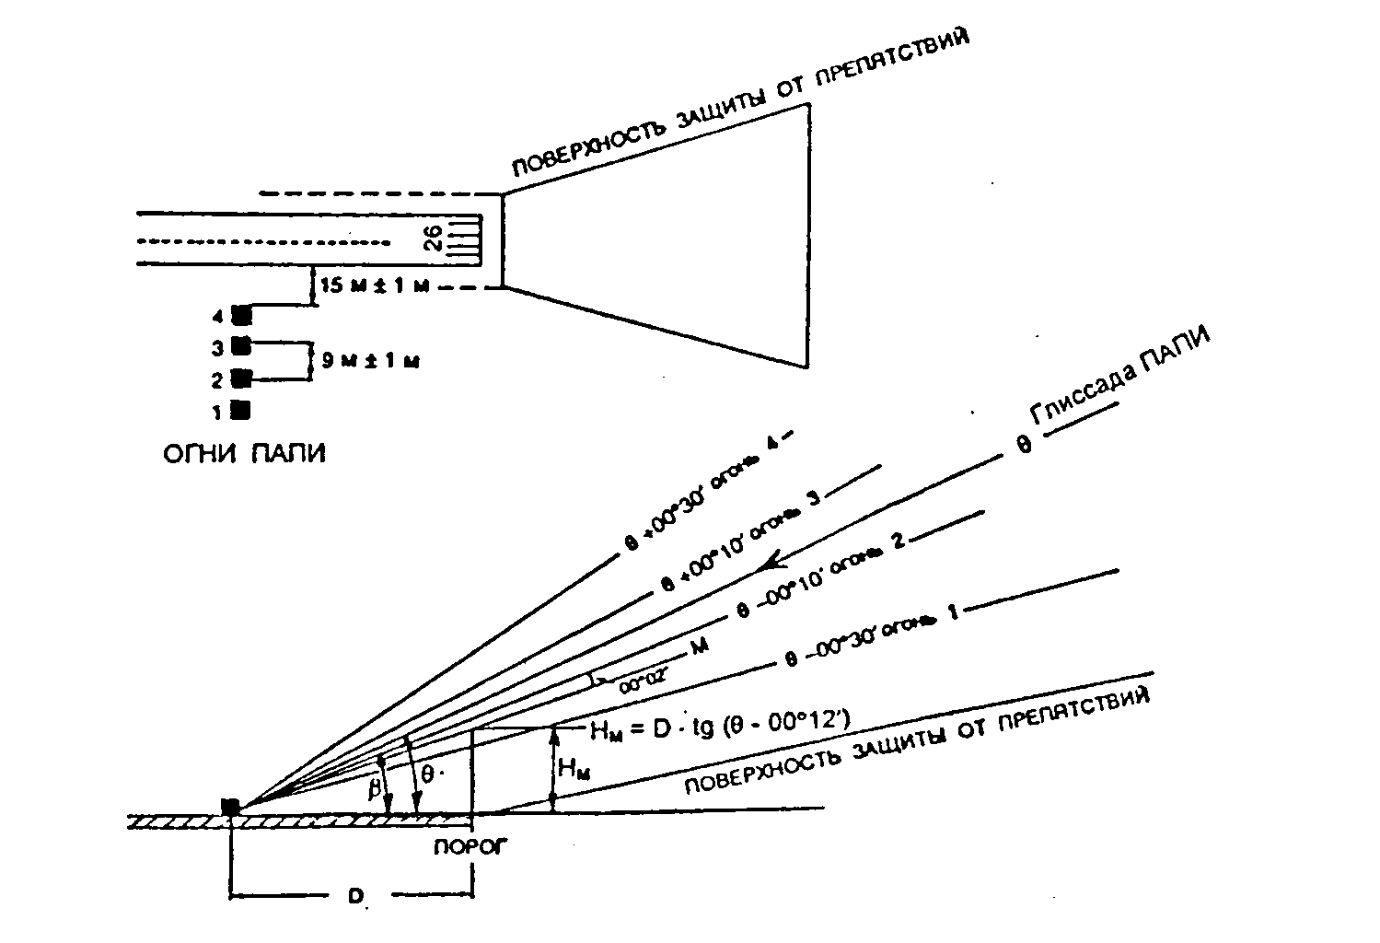

Рис. № 1. Размещение и углы возвышения световых пучков огней PAPI

для θв пределах 2°30' − 4°

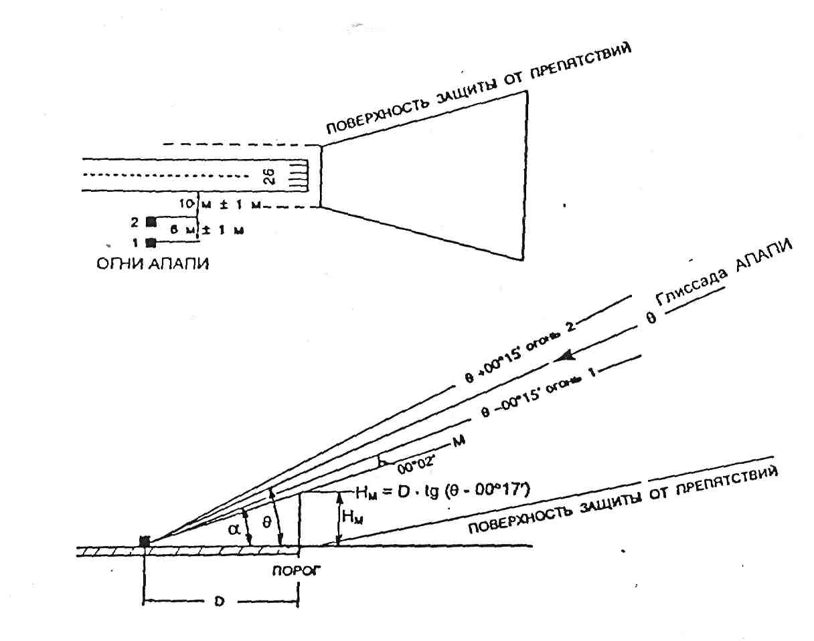

Рис. № 2. Размещение и углы возвышения световых пучков огней АPAPI

**б) Оборудованные ВПП:**

*Dном* = (*Н*от + *ΔН*) / tg θ − ВПП, оборудованные системой ИЛС (СП);

*Dном* = 15 м / tg θ − ВПП, оборудованные ПРЛ или ОСП, ОПРС, ВОР, ВОР/ДМЕ., где:

*Н*от − высота опорной точки ИЛС (СП);

*ΔН* − вертикальное расстояние между уровнями глаз пилота и бортовой глиссадной антенной ИЛС наиболее критического (имеющего наибольшее расстояние *ΔН*) ВС, регулярно использующего данный аэродром;

θ − угол наклона глиссады.

2. Расстояние *Dном* необходимо скорректировать, если:

высота оси ВПП, соответствующая расстоянию *Dном*, отличается от уровня порога ВПП на величину более 0,3 м;

высота огней (линз) PAPI (APAPI) отличается от высоты оси ВПП, соответствующей расположению PAPI (APAPI), на величину более 0,3 м.

Для коррекции расстояния *Dном* по высоте оси ВПП относительно порога ВПП определяется поправка *ΔD1*, равная:

*ΔD1* = (*Но −*- *Н*)/tg *М*, где:

*М* = (*β* − 0°02') для системы PAPI;

*М* = (*α* − 0°02') для системы APAPI;

*Но* − высота порога ВПП;

*Н* − высота осевой линии ВПП, соответствующая расстоянию *Dном.*

Скорректированное расстояние равно:

*D'ном* = *Dном* + *ΔD1*

Поправка *ΔD1* суммируется со своим знаком, т.е. при *Но* < *Н* огни необходимо сместить к порогу на величину *ΔD1*, а при *Но* > *Н* − от порога на ту же величину.

Если при новом значении *D'ном* высота оси ВПП отличается более чем на 0,3 м от уровня порога ВПП, выполняется повторная коррекция до тех пор, пока различие в высотах не станет менее 0,3 м.

1. Для введения коррекции по высоте огней (линз) относительно уровня оси ВПП определяется поправка *ΔD2*, равная:

*ΔD2* = (*Ho − h*)/tg *M,* где:

*М* = (*β* − 0°02') для PAPI;

*М* = (*α* − 0°02') для APAPI;

*h* − высота огней (линз) над уровнем осевой линии ВПП на расстоянии *D'ном*;

*Н* − высота осевой линии ВПП на расстоянии *D'ном*.

Скорректированное расстояние равно:

*D"ном* = *D'ном* + *ΔD2*

Поправка *ΔD2*, как и *ΔD1*, суммируется со своим знаком.

Во всех случаях результирующее расстояние должно обеспечивать запас высоты колес шасси над порогом ВПП, предусмотренный таблице № 1 для наиболее критических ВС, использующих систему PAPI (APAPI).

4. Подробный пример расчета расстояния D приведен в документе ИКАО «Руководство по проектированию аэродромов» (Doc 9157-AN/901), часть 4, Визуальные средства, третье издание, 1993 г.

5. При обеспечении совпадения глиссады PAPI (APAPI) с глиссадой ИЛС необходимо учитывать, что для номинального угла наклона глиссады ИЛС (СП) (*Θ* ) устанавливается допуск ± 0,075 θ для систем I и II категории и ± 0,040 θ для III категории. Для угла θ= 3° допуск составляет соответственно ± 13,5' и ± 7,2'.

Стандартные установочные углы PAPI обеспечивают глиссаду в пределах ± 10', что может привести к несовпадению глиссад. В тех случаях, когда глиссада ИЛС (СП) оказывается постоянно отличной от ее номинального угла на 5' и более, система PAPI должна устанавливаться по фактическому углу наклона глиссады ИЛС (СП), а не по номинальному.

Степень совпадения глиссад с учетом различных типов ВС, имеющих различные расстояния между уровнем глаз пилота и бортовой антенной ИЛС, может быть увели­чена путем расширения сектора «на глиссаде» (*Δ2*) PAPI с 20' до 30'.

**V. Радиотехническое оборудование**

разец)

ПРИЛОЖЕНИЕ № 5.2

к МОС ФАП

(глава V)

(Образец)

## ТАБЛИЦА СООТВЕТСТВИЯ

**радиотехнического оборудования и авиационной электросвязи аэродрома МОРСКОЙ**

**ВПП 10/28**

|  |  |  |  |  |  |  |  |  |  |  |  |
| --- | --- | --- | --- | --- | --- | --- | --- | --- | --- | --- | --- |
| **№**  **п/п** | **Сертификационные требования** | **Пункт ФАП-297** | | | **Результаты проверок (испытаний)** | | **Соответ-ствие ФАП-297** | | | **Метод подтвержде-ния** | **Подтверждаю-щие документы** |
| **1** | **2** | **3** | | | **4** | | **5** | | | **6** | **7** |
| **Радиомаячная система инструментального захода воздушного судна на посадку (РМС)**  **МКпос = 100°** | | | | | | | | | | | |
| 1. | 1.1. В состав наземного комплекса РМС входят:  КРМ;  ГРМ;  БМРМ;  ДМРМ.  1.2. Наличие разрешения на использование радиочастот. | 2.22; 3.12.  4.4  2.22 | | | В состав наземного комплекса РМС СП-200 входят КРМ-200, ГРМ-200, БМРМ-200, ДМРМ-200.  Сертификат типа МАК СП-200 от ………, №…… .  Сертификат типа МАК МРМ-200  от ………, №…… .  Рабочие частоты:  КРМ - ….. МГц;  ГРМ - ……МГц;  БМРМ - ….МГц, модуляция – 1300 Гц;  ДМРМ - ….МГц, модуляция – 400 Гц. | | Соответствует | | | Рассмотрение Визуальный осмотр | Протокол назем-ной проверки от___________  Руководство по аэродрому от _ ___________,  Разрешение на использование частот от _____ № __________ |
| 2. | Антенна КРМ устанавливается на продол-жении осевой линии ВПП, боковое смещение антенны КРМ от продолжения осевой линии ВПП не допускается.  КРМ следует размещать на продолжении оси ВПП со стороны направления, противо-положного стороне захода воздушного судна на посадку, на расстоянии не более 1150 м от порога ВПП в зависимости от ее длины, рельефа местности и других местных условий.  Точкой привязки участка КРМ считается точка пересечения продолжения оси ВПП с линией раскрыва передающей антенны КРМ. В случае несовпадения порога с торцом ВПП отсчет расстояния производится от порога ВПП.  Минимальное расстояние места установки КРМ от конца ВПП должно определяться с соблюдением следующих условий:  размещение антенн КРМ и контрольного оборудования на концевой полосе безопасности запрещается;  сооружения и антенны КРМ должны удовлетворять требованиям к ограничению высотных препятствий, допускается размещение на летной полосе антенн КРМ, имеющих легкую и ломкую конструкцию.  Антенна ГРМ устанавливается от порога ВПП таким образом, чтобы обеспечивалась требуемая высота опорной точки. | 2.22 | | | Размещение КРМ, ГРМ соответству-ет установленным требованиям | | Соответствует | | | Рассмотрение | Схема размеще-ния средств РТО на аэродроме |
| 3. | БМРМ располагается таким образом, чтобы в условиях плохой видимости обеспечивать экипаж воздушного судна информацией о близости начала использования визуальных средств захода на посадку.  Антенну БМРМ рекомендуется размещать на расстоянии 850 - 1200 м от порога ВПП на продолжении осевой линии ВПП не более 15 м от нее.  ДМРМ располагается таким образом, чтобы обеспечить экипажу воздушного судна возможность проверки высоты полета, удаления от ВПП и функционирования оборудования на конечном этапе захода на посадку.  Антенну ДМРМ рекомендуется размещать на расстоянии 3800 - 7000 м от порога ВПП на продолжении осевой линии ВПП не более 75 м от нее.  ВМРМ располагается таким образом, чтобы в условиях плохой видимости обеспечить экипаж воздушного судна информацией о близости порога ВПП.  ВМРМ размещается на расстоянии 75 - 50 м от порога ВПП на продолжении осевой линии ВПП и не более 30 м от нее. | 2.22 | | | Размещение маркерных радиома-яков обеспечивает выполнение их функционального назначения. Удаление от порога ВПП составляет:  БМРМ - 1030 м;  ДМРМ -5110м;  внутренний МРМ - 320 м | | Соответствует | | | Рассмотрение | Схема размещения средств РТО на аэродроме |
| 4. | Угол наклона глиссады устанавливается от 2° до 4°.  Высота опорной точки РМС-I, РМС-II, РМС-III над порогом ВПП должна быть (15+3/-0) м. Для РМС-I допускается высота опорной точки 15  3 м. | 2.22 | | | image092= 2°40’  Нот = 16,2 м | | Соответствует | | | Рассмотрение | Руководство по аэродрому от ___________.  Акт летной проверки от __________. |
| 5. | Критическая зона КРМ должна быть шири-ной 120 м в обе стороны от осевой линии ВПП и длиной, равной расстоянию от антенной систе-мы КРМ до порога ВПП данного направления посадки.  Критическая зона ГРМ - это территория летного поля аэродрома:  в поперечном направлении - от дальней кром-ки ВПП до условной линии, проведенной парал-лельно ВПП в 60 м от антенной системы ГРМ;  в продольном направлении - от условной ли-нии, перпендикулярной оси ВПП, проведенной в 100 м от торца ВПП в сторону БПРС или БМРМ данного направления посадки до параллельной ей линии на расстоянии 120 м за антенной системой ГРМ. | 2.22; 2.71 | | | Критические зоны КРМ и ГРМ отмаркированы в местах ожидания ВС.  В местах пересечения критических зон с внутриаэропортовыми доро-гами установлены дорожные знаки и предупреждающие щиты.  Размеры критических зон КРМ и ГРМ соответствуют требованиям | | Соответствует | | | Рассмотрение | Руководство по аэродрому от  ____________. |
| **Радиомаячная система инструментального захода воздушного судна на посадку (РМС)**  **МКпос = 280** | | | | | | | | | | | |
| 6. | 1.1. В состав наземного комплекса РМС входят:  КРМ;  ГРМ;  РМД-НП.  1.2. Наличие разрешения на использование радиочастот. | 2.22; 3.12  4.4 | | | 1.1. В состав наземного комплекса РМС СП-200 входят КРМ-200, ГРМ-200, РМД-НП-90.  Сертификат типа МАК СП-200 от ………, №…… .  Сертификат типа МАК РМД-НП-90  от ………, №…… .  1.2. Рабочие частоты:  - КРМ - ….. МГц;  - ГРМ - ……МГц;  - РМД-НП- …..МГц. | | Соответствует | | | Рассмотрение, визуальный осмотр | Протокол наземной проверки от ___________.  Руководство по аэродрому от _____________.  Разрешение на использование частот от ____ № _____ . |
| 7. | Антенна КРМ устанавливается на продол-жении осевой линии ВПП, боковое смещение антенны КРМ от продолжения осевой линии ВПП не допускается.  КРМ следует размещать на продолжении оси ВПП со стороны направления, противопо-ложного стороне захода воздушного судна на посадку, на расстоянии не более 1150 м от порога ВПП в зависимости от ее длины, рельефа местности и других местных условий.  Точкой привязки участка КРМ считается точка пересечения продолжения оси ВПП с линией раскрыва передающей антенны КРМ. В случае несовпадения порога с торцом ВПП отсчет расстояния производится от порога ВПП.  Минимальное расстояние места установки КРМ от конца ВПП должно определяться с соблюдением следующих условий:  размещение антенн КРМ и контрольного оборудования на концевой полосе безопасности запрещается;  сооружения и антенны КРМ должны удовлет-ворять требованиям к ограничению высотных препятствий, допускается размещение на летной полосе антенн КРМ, имеющих легкую и ломкую конструкцию.  Антенна ГРМ устанавливается от порога ВПП таким образом, чтобы обеспечивалась требуе-мая высота опорной точки. | 2.22 | | | Размещение КРМ и ГРМ соответствует требованиям | | Соответствует | | | Рассмотрение | Схема размещения средств РТО на аэродроме |
| 8. | БМРМ располагается таким образом, чтобы в условиях плохой видимости обеспечивать экипаж воздушного судна информацией о близости начала использования визуальных средств захода на посадку.  Антенну БМРМ рекомендуется размещать на расстоянии 850 - 1200 м от порога ВПП на продолжении осевой линии ВПП не более 15 м от нее.  ДМРМ располагается таким образом, чтобы обеспечить экипажу воздушного судна возможность проверки высоты полета, удаления от ВПП и функционирования оборудования на конечном этапе захода на посадку.  Антенну ДМРМ рекомендуется размещать на расстоянии 3800 - 7000 м от порога ВПП на продолжении осевой линии ВПП не более 75 м от нее.  ВМРМ располагается таким образом, чтобы в условиях плохой видимости обеспечить экипаж воздушного судна информацией о близости порога ВПП.  ВМРМ размещается на расстоянии 75 - 50 м от порога ВПП на продолжении осевой линии ВПП и не более 30 м от нее. | 2.22 | | | Размещение МРМ обеспечивает выполнение их функционального назначения. Удаление от порога ВПП составляет:  БМРМ - 980 м;  ДМРМ - 4037 м | | Соответствует | | | Рассмотрение | Схема размещения средств РТО на аэродроме |
| 9. | Угол наклона глиссады рекомендуется устанавливать равным 3°.  Высота опорной точки РМС-I, РМС-II, РМС-III над порогом ВПП должна быть (15+3/-0) м. Для РМС-I допускается высота опорной точки 15  3 м. | 2.22 | | | = 2°50’  Нот = 16,7 м | | Соответствует | | | Рассмотрение | Руководство по аэродрому от _____________.  Акт летной проверки от __________ |
| 10. | Критическая зона КРМ должна быть шири-ной 120 м в обе стороны от осевой линии ВПП и длиной, равной расстоянию от антенной систе-мы КРМ до порога ВПП данного направления посадки.  Критическая зона ГРМ - это территория летного поля аэродрома:  в поперечном направлении - от дальней кром-ки ВПП до условной линии, проведенной парал-лельно ВПП в 60 м от антенной системы ГРМ;  в продольном направлении - от условной линии, перпендикулярной оси ВПП, проведенной в 100 м от торца ВПП в сторону БПРС или БМРМ данного направления посадки до параллельной ей линии на расстоянии 120 м за антенной системой ГРМ. | 2.22; 2.71 | | | Критические зоны КРМ и ГРМ отмаркированы в местах ожидания ВС. В местах пересечения крити-ческих зон с внутриаэропортовыми дорогами установлены дорожные знаки и предупреждающие щиты. Размеры критических зон КРМ и ГРМ соответствуют требованиям | | Соответствует | | | Рассмотрение | Руководство по аэродрому от ____________, |
| **Радиотехническая система посадки ОСП**  **МКпос = 100** | | | | | | | | | | | |
| 11. | 1.1. ОСП состоит из двух приводных радио-станций с МРМ (дальняя и ближняя) и предназначено для привода воздушного судна в район аэродрома, выполнения предпосадочного маневра и захода на посадку.  1.2. Наличие разрешения на использование радиочастот. | 2.21; 3.12  4.4 | | | 1.1. ОСП состоит из БПРС типа ПРС-200 и ДПРС типа ПРС-200. МРМ используются из состава системы посадки СП-200.  Сертификат типа МАК ПРС-200 от ………, №…… .  1.2. Рабочие частоты:  - БПРС - ……кГц:  - ДПРС - ……кГц. | | Соответствует | | | Рассмотрение | Протокол назем-ной проверки от______.  Акт летной пр-оверки от _____.  Схема размеще-ния средств РТО на аэродроме  Руководство по аэродрому от _____________.  Разрешение на использование частот от __ №__ |
| 12. | На направлениях ВПП, оборудованных РМС, ДПРС и БПРС, рекомендуется размещать в местах установки МРМ РМС.  На направлениях ВПП, не оборудованных РМС, ДПРС и БПРС, рекомендуется устанавли-вать на удалениях, соответствующих размеще-нию МРМ РМС, при этом антенна БПРС должна быть размещена не более чем на 15 м в сторону от осевой линии ВПП, а антенна ДПРС не более чем на 75 м от нее. | 2.21 | | | Антенны приводных радиостанций размещены от порога ВПП на удалении:  БПРС - 1030 м;  ДПРС - 5110 м | | Соответствует | | | Рассмотрение | Схема размещения средств РТО на аэродроме |
| **Отдельная приводная радиостанция (ОПРС)**  **МКпос = 280** | | | | | | | | | | | |
| 13. | ОПРС предназначена для привода воздуш-ного судна, оснащенного соответствующим оборудованием, в район аэродрома, выполнения предпосадочного маневра и выдерживания направления полета воздушного судна вдоль оси ВПП. В состав ОПРС может входить МРМ для информирования экипажа воздушного судна о пролете фиксированной точки. | 2.20; 3.12  4.4 | | | Состав оборудования ОПРС типа ПРС-200 с МРМ типа МРМ-200.  Сертификат типа МАК ПРС-200 от ………, №…… .  Рабочие частоты:  - ОПРС - ……кГц:  - МРМ - ……кГц, модуляция – …… Гц. | | Соответствует | | | Рассмотрение | Протокол назем-ной проверки от _____________.  Схема размеще-ния средств РТО на аэродроме .  Разрешение на использование частот от _ № __  Акт летной проверки от ____ |
| 14. | Установка ОПРС на аэродроме осуществля-ется на продолжении оси ВПП на удалении от порога ВПП до 10 км. Допускается установка ОПРС в стороне от продолжения оси ВПП или сбоку от ВПП. При этом угол между предпо-садочной прямой и продолжением осевой линии ВПП не должен превышать 10°, а точка их пересечения должна находиться на удалении не менее 2000 м от порога ВПП. | 2.21 | | | Антенна ОПРС размещена от порога ВПП на удалении – 980 м. | | Соответствует | | | Рассмотрение | Схема размещения средств РТО на аэродроме |
| **Локальная контрольно-корректирующая станция (ЛККС)**  **МК = 100° и МК = 280°** | | | | | | | | | | | |
| 15. | ЛКСС представляет собой систему функцио-нального дополнения наземного базирования к GNSS и предназначена для формирования и передачи воздушным судам дифференциальных поправок к псевдодальностям навигационных спутников и информации о целостности сигна-лов, излучаемых навигационными спутниками.  ЛККС совместно с навигационными спутни-ками GNSS обеспечивает навигацию воздуш-ного судна в районе аэродрома, точный заход на посадку и поддерживает выполнение процедур зональной навигации. | 2.23; 3.12; 4.4 | | | ЛКСС типа ЛККС-А2000 (сертифи-кат типа МАК от___ №___) исполь-зуется для формирования и переда-чи воздушным судам дифферен-циальных поправок к псевдодаль-ностям навигационных спутников и информации о целостности сигна-лов, излучаемых навигационными спутниками.  ЛККС совместно с навигационны-ми спутниками GNSS обеспечивает навигацию воздушного судна в районе аэродрома, точный заход на посадку и поддерживает выполне-ние процедур зональной навигации.  Рабочая частота……кГц: | | Соответствует | | | Рассмотрение | Протокол назем-ной проверки от _____________.  Акт летной проверки от ___________.  Разрешение на использование частот от __№__ |
| **Посадочный радиолокатор (ПРЛ)**  **МК = 100° и МК = 280°** | | | | | | | | | | | |
| 16. | ПРЛ предназначен для обнаружения и контроля за полетом воздушного судна на траектории захода на посадку. | 2.6; 3.12; 4.4 | | | ПРЛ типа РП-4Г (сертификат типа МАК от__ №__) обеспечивает вы-дачу на диспетчерские пункты УВД радиолокационной информации о местоположении ВС относительно линий курса и глиссады с вероятностью обнаружения 0,9.  Рабочие частоты ……… кГц. | | Соответствует | | | Рассмотрение | Протокол назем-ной про­верки от ____________.  Схема размеще-ния средств РТО на аэродроме  Акт летной проверки от ___.  Разрешение на использование частот от __ №__ |
| 17. | ПРЛ располагается на аэродроме и настраи-вается таким образом, чтобы обеспечить обзор в секторе, который начинается в точке, располо-женной на расстоянии 150 м от точки призем-ления в направлении посадки. Угол по азимуту этого сектора должен составлять 5° относитель-но осевой линии взлетно-посадочной полосы, а угол места от -1° до +6°. | 2.6 | | | Размещение ПРЛ удовлетворяет требованиям | | Соответствует | | | Рассмотрение | Протокол назем-ной проверки от _____________.  Схема размещения средств РТО на аэродроме |
| 18. | При наличии на одном и том же направле-нии посадки ПРЛ и радиомаячной системы инструментального захода воздушного судна на посадку линии курса и глиссады данных средств должны совпадать на участке от точки входа в глиссаду до ближней приводной радиостанции с маркерным радиомаяком или 1000 м от порога ВПП. | 2.6 | | | Линии курса и глиссады ПРЛ и РМС совпадают | | Соответствует | | | Рассмотрение | Акт летной проверки от____. |
| **Обзорный радиолокатор аэродромный (ОРЛ-А)** | | | | | | | | | | | |
| 19. | ОРЛ-А предназначен для обнаружения и определения координат (азимут-дальность) воздушных судов в районе аэродрома с последующей передачей информации о воздушной обстановке в центры (пункты) ОВД для целей контроля и обеспечения управления воздушным движением. | 2.4; 3.12; 4.4 | | | ОРЛ-А типа Лира-А10 (сертификат типа МАК от __ № __) обеспечива-ет обнаружение ВС на контролиру-емых маршрутах полетов в районе аэродрома с вероятностью обнару-жения по первичному каналу не ху-же 0,8 и по вторичному каналу не хуже 0,9.  Рабочие частоты:………кГц. | | Соответствует | | | Рассмотрение | Протокол назем-ной проверки от _____________.  Схема размеще-ния средств РТО на аэродроме.  Акт летной проверки от ___.  Разрешение на использование частот от __ №__ |
| 20. | Период обновления информации составляет не более шести секунд.  ОРЛ-А рекомендуется размещать таким образом, чтобы обеспечивался непрерывный радиолокационный обзор контролируемого воздушного пространства в районе аэродрома. | 2.4 | | | Точностные характеристики и раз-решающая способность по азимуту и дальности обеспечиваются в соответствии с требованиями эксплуатационной документации | | Соответствует | | | Рассмотрение | Акт летной проверки от ___. |
| **Автоматический радиопеленгатор (АРП)** | | | | | | | | | | | |
| 21. | АРП предназначен для выдачи информации о пеленге на воздушное судно относительно места установки антенны радиопеленгатора по сигналам бортовых радиостанций в центры (пункты) ОВД. | 2.13 | | | АРП типа АРП-75 обеспечивает уве ренное пеленгование ВС на кон-тролируемых маршрутах в районе аэродрома Среднеквадратическую погрешность пеленгования не более 1,5°. | | Соответствует | | | Рассмотрение | Акт летной проверки от____. |
| **Радиомаяк азимутальный/радиомаяк дальномерный (РМА/РМД)** | | | | | | | | | | | |
| 22. | РМА предназначен для измерения азимута воздушного судна относительно места установ-ки радиомаяка при полетах воздушного судна по воздушным трассам и в районе аэродрома.  РМА используется воздушными судами для захода на посадку по приборам, если РМА рас-положен на осевой линии ВПП (в створе ВПП) или в стороне от осевой линии, но при этом:  если линии пути конечного этапа захода на посадку пересекает продолжение осевой линии ВПП, то точка пересечения должна находиться на расстоянии не менее 1400 м от порога ВПП, а угол пересечения не должен превышать 30° для схем захода на посадку, предназначенных только для воздушных судов категории А и В, и 15° - для остальных схем;  если линия пути конечного этапа захода на посадку не пересекает продолжение осевой линии ВПП перед порогом, то угол между линией пути конечного этапа захода на посадку и продолжением осевой линии ВПП должен быть менее 5°, а на расстоянии 1400 м от порога ВПП линия пути конечного этапа захода на посадку должна проходить не далее 150 м от продолжения осевой линии ВПП.  Примечание: РМА считается расположенным в створе ВПП, если магнитный путевой угол (далее - МПУ) последней прямой захода на посадку отличается от МПУ залегания ВПП, используемой для посадки, на угол не более ±5°. | 2.17; 3.12; 4.4 | | | РМА типа РМА-90 (сертификат ти-па МАК от___ №___) используется для измерения азимута воздушного судна относительно места установ-ки радиомаяка при полетах воздуш-ного судна по воздушным трассам и в районе аэродрома, а также для захода на посадку по приборам.  РМА расположен на осевой линии ВПП (в створе ВПП) на удалении 900 м.  Ошибка информации о пеленге… .  Рабочая частота……..МГц. | | Соответствует | | | Рассмотрение | Протокол назем-ной проверки от _____________.  Схема размеще-ния средств РТО на аэродроме  Акт летной про-верки от ______.  Разрешение на использование частот от __ №__ |
| 23. | РМД предназначен для измерения дальности воздушного судна относительно места установ-ки радиомаяка при полетах воздушных судов по трассам и в районе аэродрома.  Там, где антенна РМД не совмещена с обес-печивающим наведение по линии пути РМА, максимальное расхождение между направле-нием из контрольной точки, в которой требуется информация о дальности до порога ВПП, на РМА и на РМД не должно превышать 23°. | 2.18; 3.12; 4.4 | | | РМД типа РМД-90 (сертификат ти-па МАК от __ № __) используется для измерения дальности воздуш-ного судна относительно места установки радиомаяка при полетах воздушных судов по трассам и в районе аэродрома.  Ошибка информации о дальности ………. .  Рабочая частота……….. МГц.  РМД размещен на одной позиции с РМА. | | Соответствует | | | Рассмотрение | Протокол назем-ной проверки от _____________.  Схема размеще-ния средств РТО на аэродроме  Акт летной про-верки от ______.  Разрешение на использование частот от__№ __ |
| **Радиолокационная станция обзора летного поля (РЛС ОЛП)** | | | | | | | | | | | |
| 24. | РЛС ОЛП предназначен для контроля и управления движением воздушных судов, спецавтотранспорта, технических средств и других объектов, находящихся на рабочей площади аэродрома (площади маневрирования и перроне, ВПП, рулежных дорожках и местах стоянок воздушных судов). | 2.7 | | | РЛС ОЛП типа «Атлантика» (серти-фикат типа МАК от___ №___) обеспечивает контроль и управле-ние движением воздушных судов, спецавтотранспорта, технических средств и других объектов, находя-щихся на рабочей площади аэрод-рома (площади маневрирования и перроне, ВПП, рулежных дорожках и местах стоянок ВС).  Рабочие частоты……….. ГГц. | | Соответствует | | | Рассмотрение | Протокол назем-ной проверки от _____________. |
| **Аэродромная многопозиционная система наблюдения (МПСН-А)** | | | | | | | | | | | |
| 25. | МПСН-А предназначена для определения местоположения и управления движением воздушных судов, спецавтотранспортом, техни-ческими средствами и другими объектами, оборудованных ответчиками, находящихся на посадочной прямой и рабочей площади аэродрома (площади маневрирования и перроне, на ВПП, рулежных дорожках и местах стоянок воздушных судов). | 2.8 | | | МПСН-А типа «Тетра» (сертификат типа МАК от___№___) определяет местоположение и управление дви-жением воздушных судов, спецав-тотранспортом, техническими сред-ствами и другими объектами, обо-рудованных ответчиками, находя-щихся на посадочной прямой и рабочей площади аэродрома (пло-щади маневрирования и перроне, на ВПП, РД и МС ВС).  Наземному радиоизлучающему оборудованию, устанавливаемому на аэродромных транспортных средствах и стационарных устрой-ствах обнаружения целей в режиме S, используемые для наблюдения, присвоены 24-битовые адреса. | |  | | |  | Протокол назем-ной проверки от _____________.  Подтверждаю-щий документ о назначении 24-битовых адресов и внесении их в единый реестр от __________. |
| **Средства объективного контроля** | | | | | | | | | | | |
| 26. | Аппаратура документирования обеспечивает запись и воспроизведение речевой, радиолока-циионной и плановой информации в цифровом или аналоговом виде, на цифровых или магнитных носителях.  Порядок документирования информации в предприятиях гражданской авиации приведен в приложении N 7 к ФАП. | 2.65 | | | Аппаратура типа «Гранит» (серти-фикат типа МАК от___ №___) документирования обеспечивает за-пись и воспроизведение речевой, радиолокационной и плановой информации в цифровом виде, на цифровых носителях. | | Соответствует | | | Рассмотрение | Протокол назем-ной про­верки от _____________. |
| **Средства электросвязи** | | | | | | | | | | | |
| 27. | Авиационная электросвязь подразделяется на:  авиационную фиксированную электросвязь;  авиационную подвижную электросвязь;  авиационное радиовещание. | 2.26;  2.27; 2.28; 2.29; 2.30; 2.31 | | | Аэродром оснащен:  авиационной фиксированной эле-ктросвязью (*раскрыть какие средс-тва* *используются для данных це-лей, тип, наличие сертификатов типа и т.д.)*;  авиационную подвижную элек-тросвязь *(раскрыть какие средства используются для данных целей, тип, наличие сертификатов типа, разрешение на частоты и т.д.)*;  авиационное радиовещание (*раск-рыть какие средства используются для данных целей, тип, наличие сертификатов типа, разрешение на частоты и т.д.).* | | Соответствует | | | Рассмотрение | Инструкция по производству полетов в рай­оне аэродрома от __.  Протокол про­верки средств связи от ______.  Разрешение на использование частот от .. № … |
| **Электроснабжение объектов радиотехнического обеспечения полетов и авиационной электросвязи** | | | | | | | | | | | |
| 28. | Электроснабжение объектов радиотехничес-кого обеспечения полетов и авиационной элек-тросвязи осуществляется в соответствии с кате-горией установленных на объекте электропри-емников, характеризующей степень надежности электроснабжения.  Обеспечение электроснабжения осущест-вляется:  электроприемников первой категории - от двух независимых взаимно резервирующих ис-точников питания с автоматическим восстанов-лением питания (переключением на резервный источник) при нарушении электроснабжения от одного из источников питания;  особой группы (далее - ОГ) электроприемни-ков первой категории - от трех независимых вза-имно резервируемых источников питания с автоматическим восстановлением питания (пе-реключением на резервный источник) при нарушении электроснабжения от одного из источников питания;  электроприемников второй категории - от двух независимых взаимно резервирующих источников питания с включением резервного питания действиями дежурного персонала или выездной оперативной бригады.  В качестве резервного источника питания объектов может использоваться независимая от основного источника внешняя электрическая сеть, дизель-генераторы, химические источники тока и агрегаты (устройства) бесперебойного питания. | 2.70 | | | Электроснабжение объектов радио-технического обеспечения полетов и авиационной электросвязи осу-ществляется в соответствии с кате-горией установленных на объекте электроприемников, характеризую-щей степень надежности электро-снабжения. | | Соответствует | | | Рассмотрение | Протокол назем-ной про­верки от _____________. |
|  |  |  |  |  | |  | |  |  | | | |

**Подтверждающие документы:**

1. Протокол наземной проверки
2. Схема размещения средств РТО на аэродроме
3. Акты летных проверок средств РТО

Генеральный директор ОАО «Аэропорт Морской» ____________________ _______________________________ (подпись) (Ф. И. О.)

М.П. (дата)

Начальник службы ЭРТОС __________________________ _______________________________

(подпись) (Ф. И. О.)

**VI. Электроснабжение и электрооборудование**

## ТАБЛИЦА № 6.1

(Глава VI)

(Образец)

## ТАБЛИЦА СООТВЕТСТВИЯ

**электроснабжения и электрооборудования аэродрома МОРСКОЙ**

**ВПП 03/21**

**ВПП 08/26**

|  |  |  |  |  |  |  |
| --- | --- | --- | --- | --- | --- | --- |
| **№**  **п/п** | **Сертификационные требования** | **Пункт ФАП** | **Результаты проверок**  **и испытаний** | **Соответствие ФАП** | **Метод**  **подтверж-дения** | **Подтверждаю-щий документ** |
| **1** | **2** | **3** | **4** | **5** | **6** | **7** |
| 1 | **ЭЛЕКТРОСНАБЖЕНИЕ АЭРОДРОМОВ**  Аэродром по степени надежности электро-снабжения относится к потребителям электроэнер-гии первой категории.  Электроснабжение аэродромов, оборудованных категорированными системами посадки (светосиг-нальным оборудованием ОВИ-1, ОВИ-2/3, радио-маячными системами инструментального захода на посадку РМС-1, РМС-2/3), должно осуществляться не менее чем от двух независимых источников, как правило, централизованного электроснабжения (ЦЭС) по независимым линиям электропередачи.  Перевод электроснабжения этих аэродромов с одного источника на другой должен осущест-вляться автоматически. | 6.1 | Электроснабжение аэродрома осуществляется от двух неза-висимых источников центра-лизованного электроснабже-ния по независимым линиям электропередачи. Перевод электроснабжения с одного источника на другой осущест-вляется автоматически. | Соответствует | Рассмотрение | Акт территориа-льного Госэне-ргонадзора.  Акт проверки ЭС и ЭО аэрод-рома от_______. |
| 2 | При передаче электроэнергии в аэропорт от указанных источников по двум линиям электропередачи и при выходе одной из них из строя пропускная способность другой линии должна обеспечивать передачу электроэнергии для всех подключенных к ней электропотребителей. | 6.2 | При выходе одной из линий из строя пропускная способ-ность другой линии обеспечи-вает передачу электроэнергии для всех подключенных к ней электропотребителей. | Соответствует | Рассмотрение | Расчет |
| 3 | При экономической нецелесообразности подво-да электроэнергии от второго независимого источ-ника электроснабжение аэродрома допускается осуществлять от одного источника централизованного электроснабжения с резервированием местной электростанцией или автономными источниками.  Местная электростанция должна оборудоваться двумя автоматически взаиморезервирующими агрегатами, каждый из которых должен быть рассчитан на полную нагрузку аэропорта. | 6.3 | Не применяется |  |  |  |
| 4 | Подключение к высоковольтным и низковольт-ным электрическим сетям аэропорта, питающим объекты ОВД, радиооборудования, светосигналь-ного и метеорологического оборудования, электро-потребителей, не связанных с обслуживанием авиационной техники и авиаперевозками, не допускается. | 6.4 | Отсутствуют подключения электропотребителей, не свя-занных с обслуживанием ави-ационной техники и авиапе-ревозками, к высоковольтным и низковольтным электричес-ким сетям аэропорта, питаю-щим объекты ОВД, радиообо-рудования, светосигнального и метеорологического обору-дования. | Соответствует | Рассмотрение  Визуальный осмотр |  |
| 5 | **ЭЛЕКТРОСНАБЖЕНИЕ ОБЪЕКТОВ АЭРОДРОМА**  Категории потребителей электроэнергии по степени надежности электроснабжения и макси-мально допустимое время перерывов в их электро-питании приведены в приложении № 25 к ФАП. | 6.5 | Категории потребителей элек-троэнергии по степени надеж-ности электроснабжения соот-ветствуют приведенным в та-блице приложения № 28 к ФАП.  Время перерыва в электропи-тании составляет:  ССО – 1 сек;  КРМ/ГРМ – ВПП 21 - 0 с;  КРМ/ГРМ – ВПП 03 - 1с;  КРМ/ГРМ – ВПП 26 – 0 с;  КРМ/ГРМ – ВПП 08 – 1с;  ВОР/ДМЕ – ВПП 03 - 30 с;  ДМЕ-НП - ВПП 03 - 30 с;  МРМ бл. ВПП 21 – 1 с;  МРМ дал. ВПП 21 – 10 с;  МРМ бл/дал ВПП 08 – 60 с;  МРМ бл. ВПП 26 – 1 с;  МРМ дал. ВПП 26 – 10 с;  Диспетчерские пункты – сре-дства воздушной авиациион-ной связи – 1 с;  РЛС ОЛП – 10 с;  ДПРМ (БПРМ) ВПП 03 - 40 с;  ДПРМ (БПРМ ВПП 26 - 30 с;  ДПРМ (БПРМ) ВПП 08 - 40 с;  ПРС - ВПП 03 – 40 сек;  АПР - 30 с;  ОРЛ-А – 40 с;  ПРЛ – 30 с;  Метеорологическое оборудование – 40 с. | Соответствует | Рассмотрение  Визуальный осмотр | Акты испыта-ний электроус-тановок от ____.  Журнал ТО ДГА |
| 6 | Категории надежности электроснабжения уст-ройств дистанционного управления, контроля и отображения информации должны быть не ниже категорий электроснабжения соответствующих объектов ОВД, радиооборудования, светосигналь-ного и метеорологического оборудования. | 6.6 | Устройства дистанционного управления, контроля и отоб-ражения информации входят в состав соответствующих объектов УВД, радиооборудования, светосигнального и мете-орологического оборудо-вания. | Соответствует | Рассмотрение  Визуальный осмотр | Акт проверки ЭС и ЭО аэрод-рома от ______. |
| 7 | Электропитание приемников электроэнергии особой группы первой категории должно осущест-вляться не менее чем от трех независимых источ-ников электроэнергии. Возможны следующие варианты электроснабжения:  1) от двух внешних независимых источников по двум кабельным линиям через два трансформатора и автономного дизель-электрического агрегата, резервирующего каждый из внешних независимых источников;  2) от одного внешнего источника и двух взаимо-заменяемых автономных дизель-электрических аг-регатов, обеспечивающих резервирование внешне-го источника;  3) от одного внешнего источника, одного авто-номного дизель-электрического агрегата и химии-ческого источника тока;  4) от двух внешних независимых источников по двум кабельным линиям через два трансформатора и химического источника тока.  При вариантах 1 и 4 мощность каждого трансформатора и пропускная способность каждой линии электропередачи с учетом допустимой перегрузки должны обеспечивать максимум электрических нагрузок всех подключенных к данной ТП потребителей электроэнергии.  Низковольтные шины должны быть секцио-нированы, а для автоматического ввода резервного источника электропитания должны быть установ-лены устройства АВР по низкому напряжению (0,4 кВ), которые должны обеспечивать переключение электропитания с одного внешнего источника на другой не более чем за 1 с.  Для варианта 1 должен обеспечиваться запуск и выход на рабочий режим автономного дизель-электрического агрегата за время не более 15 с с момента пропадания напряжения на любом из двух внешних источников. Время перехода электро-питания потребителей с внешнего источника на автономный дизель-электрический агрегат, вышед-ший на рабочий режим, или с дизель-электричес-кого агрегата на внешний источник должно быть не более 1 с.  При варианте 2 один из автономных дизель-электрических агрегатов используется в качестве основного источника с автоматическим резервиро-ванием его внешним источником и автоматическое резервирование внешнего источника вторым дизель-электрическим агрегатом, который должен запускаться и выходить на рабочий режим за время не более 15 с с момента пропадания напряжения на первом дизель-электрическом агрегате. Время перехода электропитания потребителей с автономного дизель-электрического агрегата на внешний независимый источник и с внешнего независимого источника на автономный дизель-электрический агрегат, вышедший на рабочий режим, должно быть не более 1 с.  При варианте 3 автономный дизель-электри-ческий агрегат должен обеспечивать автоматичес-кое резервирование внешнего источника, при этом химические источники должны работать в бу-ферном режиме или их автоматика должна обес-печивать переход питания на запустившийся авто-номный дизель-генератор за время, не превы-шающее указанное в приложении № 25 к ФАП. | 6.7 | Электропитание приемников электроэнергии особой групп-пы первой категории осущес-твляется от трех независимых источников электроэнергии: двух внешних независимых источников и автономного источника:  на объектах ССО, РТО установлены автономные источники питания (ДГА).  на объектах КРМ, ГРМ, средствах электросвязи уста-новлены химические источ-ники питания. | Соответствует | Рассмотрение  Визуальный осмотр | Акт проверки ЭС и ЭО аэрод-рома от ______. |
| 8 | При одном внешнем источнике и двух автоном-ных дизель-электрических агрегатах в качестве ос-новного должен использоваться любой из дизелей с автоматическим резервированием его внешним источником со временем перехода на него за время не более 1 с и дальнейшим резервированием внешнего источника с переходом на автономный дизель-электрический агрегат со временем не более 15 с. | 6.8 | Не применяется |  |  |  |
| 9 | Переключение потребителей с одного источника на другой должно осуществляться с использованием устройств, обеспечивающих автоматический ввод резервного источника питания на стороне низкого напряжения. | 6.9 | Обеспечивается автоматичес-кий ввод резервного источ-ника питания на стороне низкого напряжения. | Соответствует | Рассмотрение  Визуальный осмотр | Акт проверки ЭС и ЭО аэрод-рома от ______. |
| 10 | Электропитание основных и резервных комплектов оборудования объекта должно предусматриваться от разных секций шин низковольтного распределительного устройства. | 6.10 | Электропитание основных и резервных комплектов обору-дования предусматривается от разных секций шин ЩГП. | Соответствует | Рассмотрение  Визуальный осмотр | Акт проверки ЭС и ЭО аэрод-рома от ______. |
| 11 | Потребители электроэнергии первой категории (I) должны обеспечиваться электроэнергией не менее чем от двух независимых взаимно резерви-рующих источников электроэнергии (с автомати-ческой коммутацией), один из которых должен быть автономным.  При наличии на объекте двух вводов электроэ-нергии от внешних независимых источников на аэ-родромах классов Г, Д, Е установку автономных источников питания допускается не предусмат-ривать. | 6.11 | Электропитание приемников электроэнергии первой кате-гории (ВОР/ДМЕ, ДМЕ-НП, МРМ, ПРС, АПР, ОРЛ-А, ПРЛ, ОСП) осуществляется от двух независимых взаимно резервирующих источников электроэнергии (с автомати-ческой коммутацией): внеш-него и ДГА. | Соответствует. | Рассмотрение  Визуальный осмотр | Акт проверки ЭС и ЭО аэрод-рома от ______. |
| 12 | Потребители электроэнергии второй категории (II) должны обеспечиваться электроэнергией от двух независимых взаимно резервирующих источников питания. | 6.12 | МРК обеспечивается электро- энергией от двух внешних не-зависимых взаимно резервир-ующих источников питания | Соответствует | Рассмотрение  Визуальный осмотр | Акт проверки ЭС и ЭО аэрод-рома от ______. |
| 13 | К щиту гарантированного питания (ЩГП) объектов ОВД, радиооборудования, светосигналь-ного и метеорологического оборудования допус-кается подключение только потребителей, обеспе-чивающих работу и обслуживание этих объектов (аварийное освещение, технологические: обогрев, вентиляция и кондиционирование). | 6.13 | Сторонних потребителей подключенных к ЩГП - НЕТ | Соответствует | Рассмотрение  Визуальный осмотр | Схема электро-снабжения. |
| 14 | **АВТОНОМНЫЕ ИСТОЧНИКИ ПИТАНИЯ**  Дизель-электрические агрегаты должны быть автоматизированы. Степень автоматизации должна быть не ниже второй для потребителей первой категории и особой группы первой категории. | 6.14 | Степень автоматизации дизель-электрических  агрегатов - вторая. | Соответствует | Рассмотрение | Паспорт |
| 15 | Мощность каждого агрегата должна обеспечи-вать максимальную нагрузку всех подключенных к данному объекту электроприемников особой групппы первой категории и первой категории, а также потребителей электроэнергии, обеспечиваю-щих их работу и обслуживание. | 6.15 | Мощность каждого агрегата обеспечивает максимальную нагрузку всех подключенных к данному объекту электро-приемников особой группы первой категории и первой категории, а также потребите-лей, обеспечивающих их работу и обслуживание. | Соответствует | Рассмотрение | Акт проверки ЭС и ЭО аэрод-рома от ______.  Паспорт |
| 16 | Аккумуляторные батареи или источники бесперебойного питания, используемые в качестве резервных источников питания, должны обеспечи-вать работу потребителей, отнесенных по степени надежности к особой группе первой категории:  Курсовой радиомаяк (КРМ), глиссадный радиомаяк (ГРМ), средства авиационной воздушной связи в течение не менее 30 мин;  Автоматизированная система (АС) УВД в течение не менее 15 мин. | 6.16 | Обеспечивают работу КРМ, ГРМ, средств авиационной воздушной связи и АС УВД в течение 30 мин. | Соответствует | Рассмотрение | Акт проверки ЭС и ЭО аэрод-рома от ______.  Паспорт |
| 17 | Питание электроприемников особой группы первой категории от агрегата, установленного на другом объекте, должно осуществляться по отдельному кабелю, проложенному к объекту установки этих электроприемников.  Питание электроприемников первой категории по двухлучевой низковольтной схеме между объектом, в котором находится данный агрегат, и объектом, в котором установлены эти электроприемники, может осуществляться без прокладки отдельного кабеля. | 6.17 | Не применяется |  |  |  |

Генеральный директор ОАО «Аэропорт Морской» ____________________ _______________________________ (подпись) (Ф. И. О.) (дата)